……………napirend

Előterjesztve: Egészségügyi, Szociális és Lakásügyi Bizottsághoz

E L Ő T E R J E S Z T É S

a Képviselő-testület 2011. december 20-i rendes ülésére

Tárgy: Budapest Főváros II. Kerületi Önkormányzat Szociális Szolgáltatástervezési Koncepciójának 2011. évi felülvizsgálata

Készítette: ……………………………………Vargáné Luketics Gabriella
irodavezető

Egyeztetve:……………………………………Dankó Virág alpolgármester

Látta: …………………………………………dr. Szalai Tibor jegyző

A napirend tárgyalása zárt ülést nem igényel.

Tisztelt Képviselő-testület!

A szociális igazgatásról és szociális ellátásokról szóló 1993. évi III. tv. (továbbiakban: Szt.) 92.§ (3) bekezdése a szociális szolgáltatástervezési koncepció kétévente történő felülvizsgálatát írja elő.

Az Szt. 92. § (4) bekezdése szerint a koncepció tartalmazza különösen:
a) a lakosságszám alakulását, a korösszetételt, a szolgáltatások iránti igényeket,
b) az ellátási kötelezettség teljesítésének helyzetét, az ütemtervet a szolgáltatások
biztosításáról,
c) a szolgáltatások működtetési, finanszírozási, fejlesztési feladatait, az esetleges együttműködés kereteit,
d) az egyes ellátotti csoportok (idősek, fogyatékos személyek, hajléktalan személyek, pszichiátriai betegek, szenvedélybetegek) sajátosságaihoz kapcsolódóan a speciális ellátási formák, szolgáltatások biztosításának szükségességét.

Budapest Főváros II. Kerületi Önkormányzat Képviselő-testülete a 302/2005. (VI.23.) határozatával elfogadta a kerület szolgáltatástervezési koncepcióját, majd a 2007. és a 2009. években megtörtént az alapdokumentum felülvizsgálata.

(Az előterjesztés mellékletét képező 302/2005. (VI.23.) képviselő-testületi határozattal elfogadott, a 408/2007. (XII.20.), valamint a 602/2009. (XII.17.) képviselő-testületi határozatokkal felülvizsgált koncepció anyagai megtalálhatóak az önkormányzat hivatalos weblapján: www.masodikkerulet.hu – Rendeletek, illetve a Szabályzatok, koncepciók gyorsmenü pontban.)

Jelen koncepció elkészítése során alapul vettük az alapkoncepcióban foglaltakat, illetve a dokumentum kétévenkénti felülvizsgálatai alkalmából megfogalmazott célokat.

Az alapkoncepció és annak első felülvizsgálata az Szt.-ben meghatározott kötelező tartalmi elemeken túl felmérte a kötelezően ellátandó feladatok és a hiányzó szolgáltatások helyzetét, kijelölte a legfőbb fejlesztési irányokat.

A második felülvizsgálat tájékoztatást adott az ellátórendszer, a szolgáltatások ütemtervének alakulásáról, valamint kiemelten foglalkozott a gyakorta változó jogszabályi környezetből adódó nehézségekkel, amely mind az ágazatban dolgozók napi szakmai munkáját, mind pedig a rövid, közép vagy hosszú távú tervezést megnehezítette.

E mostani felülvizsgálattal az önkormányzat eleget tesz a kétévenkénti felülvizsgálat jogszabályi kötelezettségének.

Az Egészségügyi, Szociális és Lakásügyi Bizottság az előterjesztést megtárgyalta, véleményét a testületi ülésen ismerteti.

Kérem a tisztelt Képviselő-testületet, hogy a határozati javaslatot fogadja el!

HATÁROZATI JAVASLAT

A Képviselő-testület úgy dönt, hogy a Budapest Főváros II. Kerületi Önkormányzat Szociális Szolgáltatástervezési koncepciójának 2011. évi felülvizsgálatát a határozat melléklete szerinti tartalommal elfogadja.

Felkéri a Polgármestert a szükséges intézkedések megtételére.

Felelős: Polgármester
Határidő: 2012. február 1.

(A döntés meghozatalához egyszerű többségű szavazati arány szükséges.)

Budapest, 2011. december 8.

Dr. Láng Zsolt
Polgármester

melléklet
Budapest Főváros II. Kerületi Önkormányzat



Szociális Szolgáltatástervezési Koncepciójának
felülvizsgálata
2011. év

(Tervezet)

A koncepció felülvizsgálatának tervezetét a Képviselő-testület a .../2011.(XII..20) határozatával elfogadta.

Összeállította: Szociális és Gyermekvédelmi Iroda

I. Bevezetés

A szociális igazgatásról és szociális ellátásokról szóló 1993. évi III. tv. (továbbiakban: Szt.) 92. § (3) bekezdése a szociális szolgáltatástervezési koncepció kétévente történő felülvizsgálatát írja elő.

Az Szt. 92. § (4) bekezdése szerint a koncepció tartalmazza különösen:

a) a lakosságszám alakulását, a korösszetételt, a szolgáltatások iránti igényeket,

b) az ellátási kötelezettség teljesítésének helyzetét, az ütemtervet a szolgáltatások
biztosításáról,

c) a szolgáltatások működtetési, finanszírozási, fejlesztési feladatait, az esetleges együttműködés kereteit,

d) az egyes ellátotti csoportok (idősek, fogyatékos személyek, hajléktalan személyek, pszichiátriai betegek, szenvedélybetegek) sajátosságaihoz kapcsolódóan a speciális ellátási formák, szolgáltatások biztosításának szükségességét.

Budapest Főváros II. Kerületi Önkormányzat Képviselő-testülete a 302/2005.(VI.23.) határozatával elfogadta a kerület szolgáltatástervezési koncepcióját, a dokumentumnak a 2007. és a 2009. években megtörtént a felülvizsgálata. A szociális szolgáltatás-tervezési koncepció felülvizsgálatait a Képviselő-testület a 480/2007.(XII.20.) és a 602/2009.(XII.17.) határozatával fogadta el.

Mindkét szociális szolgáltatástervezési koncepció felülvizsgálata olvasható a kerületi önkormányzat hivatalos weblapján ( www.masodikkerulet.hu).

Jelen koncepció elkészítése során alapul vettük az alapkoncepcióban foglaltakat, illetve a dokumentum kétévenkénti felülvizsgálatai alkalmából megfogalmazott célokat.
A statisztikai adatok változásainak elemzésekor általában a 2009. évi adatokat tekintettük bázisévnek.

A helyzetértékelés főként az intézmények, a szerződő partnerek részéről kapott adatok, összesítések elemzésén, a KSH, az önkormányzat és egyéb adatbázisokban fellelhető statisztikai adatokon, a lakosság egészségügyi helyzetét elemző leíró epidemiológiai tanulmányon, valamint az elégedettségi vizsgálatok eredményességi mutatóin alapul.

Az elemzések középpontjában a szociális és gyermekvédelem hatálya alá tartozó szolgáltatások állnak, az egészségügy, az oktatás és foglalkoztatáspolitika jelen helyzetének alakulásáról csak rövid kitekintést nyújt e koncepció.

A szociális ágazat koncepciója csak a kerületben készült egyéb ágazati stratégiák, koncepciók és értékelések ismeretében vizsgálható felül.

Az alapkoncepció és annak első felülvizsgálata az Szt.-ben meghatározott kötelező tartalmi elemeken túl felmérte a kötelezően ellátandó feladatok és a hiányzó szolgáltatások helyzetét, kijelölte a legfőbb fejlesztési irányokat.

A második felülvizsgálat tájékoztatást adott az ellátórendszer, a szolgáltatások ütemtervének alakulásáról, valamint kiemelten foglalkozott a gyakorta változó jogszabályi környezetből adódó nehézségekkel, amely mind az ágazatban dolgozók napi szakmai munkáját, mind pedig a rövid, közép vagy hosszú távú tervezést megnehezítette.

E mostani felülvizsgálattal az önkormányzat eleget tesz a kétévenkénti felülvizsgálat jogszabályi kötelezettségének, de - a szociális ellátórendszer közeljövőben várható átalakításának ismerete hiányában – nem vázol fel hosszabb távú célkitűzéseket.
A koncepció aktualizálásával a tervezett reform megvalósulása esetén is a már kialakult jó gyakorlatok, a felhalmozódott szakmai tapasztalatok, a szolgáltatások alakulásáról nyújtott adatok, az új struktúrában is, remélhetően, hasznosulhatnak majd.

Az Önkormányzat célja a dokumentumokban foglaltaknak alapján:

- a szociális szükségleteket lefedő szociális és gyermekjóléti rendszer működtetése,
- az azonos szolgáltatást nyújtó intézmények esetén a szolgáltatások területi összehangolása
- az ellátás színvonalának megőrzése,
- a megjelenő új igények feltérképezése,
- az intézmények közötti szakmai munka erősítése a kompetencia-határok tiszteletben tartásával,
- az együttműködés további bővítése a kerületben működő civil és egyházi szervezetekkel,
- az önkormányzati fenntartású intézmények hatékony együttműködésének erősítése, a szakmai munka támogatása,
- az elektronikus tájékoztatási rendszer fejlesztése.

A jelenlegi kedvezőtlen gazdasági feltételek mellett is az önkormányzat vezetésének fontos célkitűzése, hogy megőrizze az elért eredményeket, ellátási biztonságot nyújtson az arra
rászorulóknak, illetve prevenciós lehetőségeket biztosítson a kerület lakosságának.

A stratégiai célok meghatározása és a hozzájuk kapcsolódó operatív programok megtervezése olyan szakmai és politikai folyamatok együttesét adhatja, amelynek célja a fejlesztési folyamat résztvevői együttműködésének és mobilizálásának biztosítása.

A 2011. évi felülvizsgálat módszertana is változatlan: a koncepció tartalmazza az elmúlt két év eredményeit, helyzetképet ad és aktualizálja a demográfiai mutatókat, a szociális ellátórendszer valamint a legfőbb jogszabályi változásokat, vázolja a megjelenő új szolgáltatási igényeket.

Köszönet illeti mindazokat, akik e koncepció felülvizsgálatakor közreműködtek, értékes adatokkal, gondolatokkal járultak hozzá, hogy második kerületi polgárok szociális jogbiztonsága, ellátórendszerének magas minőségi színvonala továbbra is biztosítható legyen.

I. 1. A jogszabályi környezet változásai

(csak a főbb jogszabályi változásokra tér ki a koncepció)

Az Szt. valamint a gyermekek védelméről és a gyámügyi igazgatásról szóló 1997. évi XXXI. tv. (továbbiakban: Gyvt.) valamint végrehajtási rendeletei több ponton módosultak a koncepció 2009. évi felülvizsgálata óta. A szociális szolgáltatások működésének alapvető szabályait érintő leglényegesebb változások a következők:

- 2010. január 1-jétől kezdődően nem kötelező önkormányzati feladat a jelzőrendszeres házi segítségnyújtás biztosítása. A közösségi ellátásoknál már egy évvel korábban bevezetett rendszerhez hasonlóan e szolgáltatás működtetését is pályázati úton, külön jogszabályban meghatározott eljárási rend szerint, a fenntartókkal kötött finanszírozási szerződések útján támogatja az állam.
- 2010. augusztus 17-től a házi segítségnyújtás iránti kérelem alapján az intézményvezető, ennek hiányában a jegyző által felkért szakértő, idősotthoni ellátás iránti kérelem estén az intézményvezető végzi el az ellátást igénylő gondozási szükségletének vizsgálatát.
- Az Szt. 4. § (1) bek. mb) pontja alapján szűkült az egyházi fenntartó fogalma, kizárólag a Kormánnyal a szociális feladatok ellátására is kiterjedő megállapodást kötött egyházak tartoznak e körbe 2011. július 1-jétől.

- 2010. január 1-jétől az idősek nappali ellátása esetében az étkezés megszervezése nem része az ellátásnak, a többi nappali ellátási formánál ez a szolgáltatási elem megmaradt.

- 2010. január 1-től az alapszolgáltatást igénylő személy az ellátás kérelmezésekor írásban nyilatkozik arról, hogy igénybe vesz-e más szolgáltatónál, intézménynél valamilyen alapszolgáltatást.

- 2011. július 1-jétől a fővárosi és a megyei kormányhivatalok szociális és gyámhivatalainak hatásköre bővül: valamennyi szociális és gyermekvédelmi szolgáltatás működési engedélyezésével és ellenőrzésével kapcsolatos ügyekben első fokon a szociális és gyámhivatalok járnak el.

- 2009. január 1. napjától óvodáztatási támogatás került bevezetésre. Az óvodába járás ösztönzése céljából a települési önkormányzat jegyzője évente két alkalommal pénzbeli támogatást folyósít annak a szülőnek, akinél a törvényben meghatározott feltételek fenn állnak.

- A 2010. évtől a települési önkormányzat jegyzője gyámhatóságként eljárva a tankötelezettség elmulasztása esetén, ha a tanköteles korú gyermek az adott tanévben igazolatlanul mulasztott, a tizedik kötelező tanórai foglalkoztatás után tájékoztatja az iskoláztatási támogatás jogosultját arról, hogy az ötvenedik igazolatlanul mulasztott tanóra után elrendeli az iskoláztatási támogatás teljes összege folyósításának felfüggesztését, ezzel egyidejűleg a védelembe nem vett gyermek esetén a gyermek védelembe vételét.

Budapest Főváros II. Kerület Önkormányzata Képviselő-testületének
12/2010.(V. 31.) önkormányzati rendelete a szociális, a gyermekjóléti és gyermekvédelmi ellátások helyi szabályozásáról fontosabb jogszabályi módosításai

- 2011. január 1-jétől a rendelet szerint adható ápolási díj havi összege az öregségi nyugdíj mindenkori legkisebb összegének 80 %-a lett, az ezt megelőzően folyósított öregségi nyugdíj 130% illetve 150%-a helyett. Az ápolási díj esetében az adható támogatás alapösszege – az éves központi költségvetési törvényben meghatározott alapösszeg – (29 500Ft) került átvezetésre, viszont annak a személynek, aki e rendelet alapján ápolási díjban részesül és fokozott ápolást igénylő tartósan beteg ápolását végzi, kiegészítő támogatás állapítható meg.

- Az 55 évnél fiatalabb aktív korúak ellátásában részesülő személy, aki munkaképességét legalább 40%-ban elvesztette, illetőleg legalább 30%-os mértékű egészségkárosodást szenvedett és ezen egészségi állapotáról a Nemzeti Rehabilitációs és Szociális Hivatal, vagy jogelődje által kiállított, érvényes és hatályos szakhatósági állásfoglalást vagy szakvéleményt csatol, mentesülhet az Szt. által kötelezően előírt 30 napos munkavégzés alól.

- A 80. életévet betöltött személyek közgyógyellátási igazolványra való jogosultságát 2011. június 1. napjától nemcsak a gyógyszerköltség nagysága határozza meg, hanem az igazolvány kiállítása jövedelem értékhatárhoz kötött, a jogosultság felső határa a nyugdíjminimum négyszeres összegében került meghatározásra.

- A személyes gondoskodást nyújtó ellátások igénybevételekor 2011. év júliusától a 90. életév feletti ellátottak térítésmentessége megszüntetésre került, a 80. életévet betöltött személyek egy fizetési sávval alacsonyabb összegű térítési díjat fizetnek továbbra is.

-2011. év júliusától az idősek és fogyatékosok nappali ellátása továbbra is térítésmentesen, a jelzőrendszeres házi segítségnyújtás térítésköteles szolgáltatássá vált.

II. Helyzetkép

„A kerület a Budapest Főváros Településszerkezeti Tervében megkülönböztetett Belső, Duna menti, valamint Hegyvidéki zónákba tartozik.

A Belső és Duna menti zóna a Csalogány utca, Fő utca, Margit körút által határolt területet, valamint Felhévízt foglalja magába. A kerületben ez a legsűrűbben, általában zártsorúan beépített vegyes lakó- és intézményi funkciójú terület. Itt a kezdetektől a lakófunkció a legfontosabb, ami a kevésbé forgalmas területeken fennmaradt, míg a főútvonalak menti sávokban dominánssá váltak az üzleti célú építkezések, beruházások, felújítások. A közelmúlttól megfigyelhető az irodaépítkezések területi eltolódása, emellett azonban a belső területek kedveltsége az irodaépítések tekintetében – ha csökkenő mértékben is – fennmaradt. A felhévízi gyógyforrások kiemelkedően értékes területén a gyógyvízhez kapcsolódó szolgáltatások vannak jelen.
A kerület közel felét elfoglaló, hagyományosan magas presztízsű hegyvidéki lakóövben a lakófunkció, korlátozott mértékben az üzleti célú beruházások, továbbá a speciális intézmények léte domináns. Az elmúlt évtizedben egyrészt új központi funkciókkal – pl. kereskedelmi létesítményekkel – gyarapodott a korábban meglehetősen ellátatlan, “központ nélküli” térség, másrészt több irodai-munkahelyi beruházás hatására a városi funkciók vegyessége is fokozódott. A belső városrészek ma kevésbé zsúfoltak, azonban nehezen feloldható közlekedési konfliktusok jöttek létre, valamint környezeti szempontból kedvezőtlen besűrűsödés alakult ki a hegyvidék fő- és mellékútjain egyaránt.
A kerület összterületéből 13,7 km2 külterületen található, így ez a legtöbb beépítetlen és zöldterülettel rendelkező fővárosi kerület. A külterület jellemzően a Budai hegyvidék magasabb fekvésű, döntően erdős területeit fedi le. A jelentős erdőterületekkel bíró külterületi részek a város legértékesebb lakóterületeit és intézményeit magába foglaló területét tagolják.”

Forrás: www.masodikkerulet.hu Integrált Városfejlesztési Koncepció

2. 1. Demográfiai adatok

2.1.1.Terület, lakónépesség kerületenként 2010.

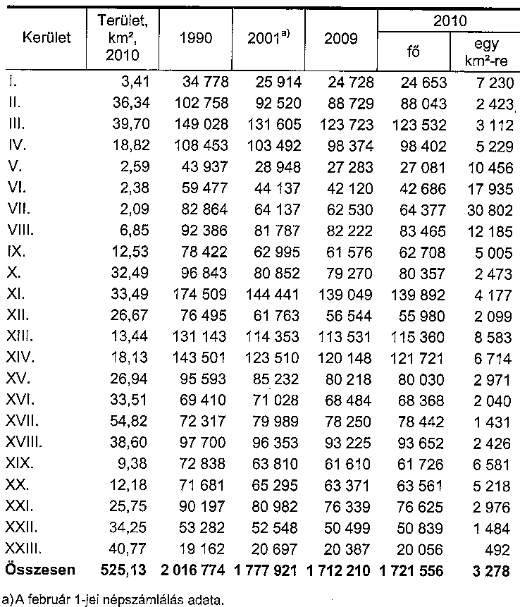
Forrás: Budapest statisztikai zsebkönyv 2010.

Budapest 1990-es lakosságának aránya a 2009. évre 14%-kal – 14 029 fővel csökkent, az utóbbi évben nem csökkent, sőt, kismértékben növekedett a népesség száma, de a növekedés sajnos nem a természetes szaporodási számokból, hanem a belföldi vándorlás pozitív különbözetéből adódik.

Kerületünk a 23 kerületből a 7. legnagyobb lélekszámú kerület, a népsűrűsége kedvező.

2.1.2. Lakónépesség számának alakulása a II. kerületben

1990 | 2001 | 2004 | 2005 | 2006 | 2008 | 2009 | 2010
102758 | 92526 | 88574 | 87438 | 88036 | 88187 | 88729 | 88043
Forrás: Budapest statisztikai zsebkönyv 2010.

A népesség növekedése a 2005. évtől kezdődően kismértékben minden évben emelkedett a 2009. évig, a 2010. évben minimális mértékben, 0,8%-kal, 686 fővel csökkent a lakónépesség száma a kerületünkben.

2.1.3. A lakónépesség főbb korcsoportok szerint kerületenként, 2010. év

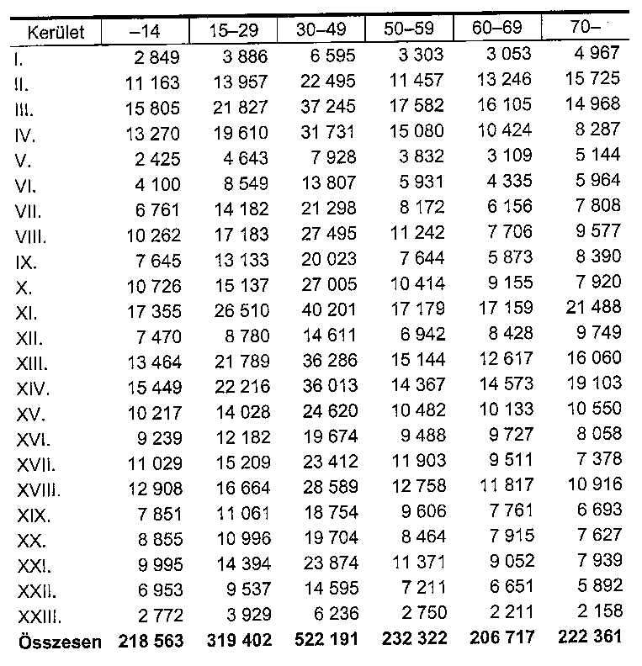
Forrás: Budapest statisztikai zsebkönyv 2010.

2.1.4. Lakónépesség számának alakulása 1991. és 2010.
ÉVEK | 0-2 évig | 3-5 évig | 6-14 évig | 15-18 évig | 19-25 évig | 25-45 évig | 45-62 évig | 62-110 évig
1991. | 2292 | 2501 | 10543 | 6280 | 8630 | 26082 | 23246 | 22593
2000. | 1731 | 1788 | 6437 | 3812 | 8928 | 19421 | 23231 | 22082
2003. | 1939 | 1727 | 5812 | 3331 | 7495 | 20280 | 23598 | 20992
2004. | 2109 | 1888 | 5835 | 3140 | 7128 | 21088 | 21612 | 22650
2005. | 2210 | 2112 | 5870 | 3047 | 6827 | 21758 | 22289 | 21558
2006. | 2373 | 2166 | 5909 | 3025 | 6538 | 22293 | 21384 | 22036
2007. | 2525 | 2275 | 6126 | 2961 | 6365 | 23068 | 20583 | 22561
2008. | 2624 | 2377 | 6304 | 2953 | 6103 | 24671 | 20834 | 24242
2009. | 2633 | 2572 | 6456 | 2854 | 5878 | 25073 | 20161 | 24614
2010 | 2570 | 2727 | 6734 | 2754 | 4817 | 24553 | 18061 | 24904
Forrás: Budapest Főváros II. Kerületi Önkormányzat Ügyfélszolgálati Központ

A 2009. évet alapul véve a 0-2 évesek korosztály száma csökken, de örvendetesen nő a 3-14 éves korosztály létszáma, közel 4,8%-kal, s szintén emelkedik a 62. életévüket betöltöttek száma, mintegy 2%-kal.
A kiskorúak aránya a felnőtt lakossághoz képest jelenleg 17 %.
A 3 -14 éves korosztály növekedése a közeljövőben az óvodai illetve az általános iskolai korú gyermekek létszámának növekedését vetíti elő.
A 62 év feletti korosztály a népességszám 28%-át teszi ki, a vizsgált időszakban enyhe emelkedést mutat, e tendencia a kerület egészségügyi, szociális ellátórendszerének megtartását, lehetőségek szerinti további fejlesztését irányozhatja elő.

A jövőre vetített prognózisok alapján tehát valószínűsíthető, hogy az átlagos élettartam növekedése következtében a 65 éven felüli állampolgárok közül egyre többen lesznek a nagy egészségügyi és szociális ellátórendszerek használói.

2.2. Eltartottsági ráta, öregedési index kerületenként, 2010. január 1.

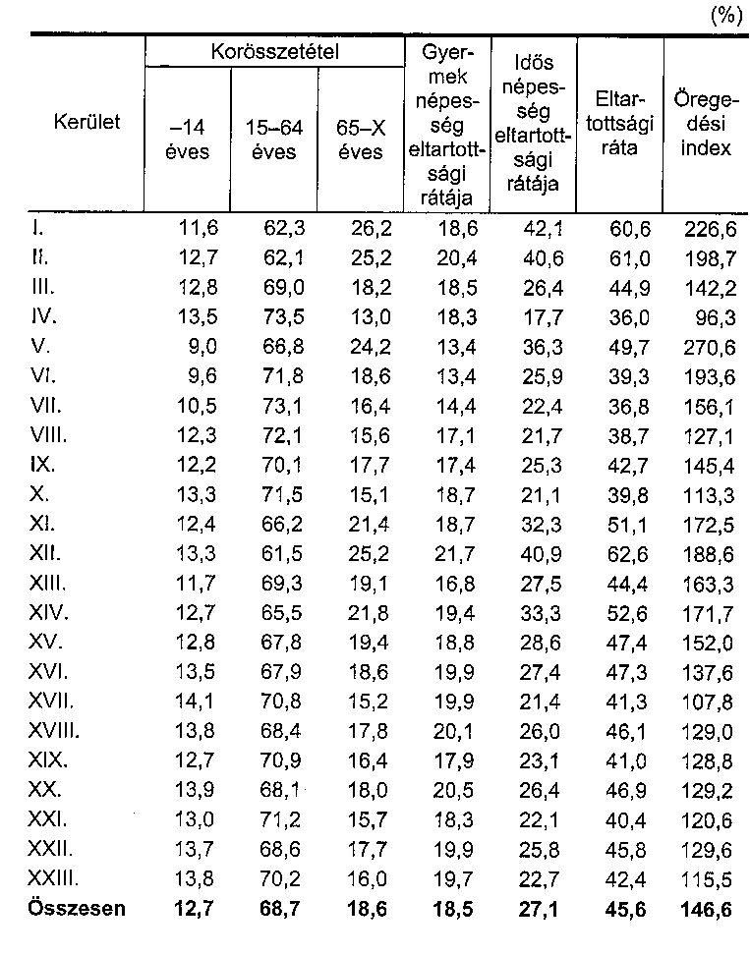
Forrás: Budapest statisztikai zsebkönyv 2010.

Az öregedési index az idős népességnek a fiatal népességhez viszonyított arányát mutatja százalékban kifejezve.
Az öregedési index a kerületek között kiemelkedően magas a belvárosi V. kerületben, az országos átlag 153. A mutatót nemenként vizsgálva még szembetűnőbb az idősek magas aránya, ugyanis ebben a kerületben 476 idős nő jut száz lánygyermekre. Egyedül a IV. kerület öregedési indexe alacsonyabb lényegesen az országra jellemzőnél.
A 2008. évben a kerületi öregedési index 203,2 % volt, jelenleg 198,7%.

Az időskorúak eltartottsági rátája (a 65 éves és idősebb népesség a 15 és a 64 éves népesség százalékában) az I., a II. és a XII., valamint az V. kerületben a legmagasabb, ezekben a kerületekben 50-60 időskorú személy jut száz aktív korúra, míg a IV. kerületben fele annyi. A mutató értéke a belvárosi VII., VIII., és X. kerületben, valamint néhány peremkerületben (XVII., XXI. és XXIII. kerület) alacsonyabb az országos átlagnál. (Az országos átlag 24,2%).

2.3. Népmozgalom kerületenként, 2009.
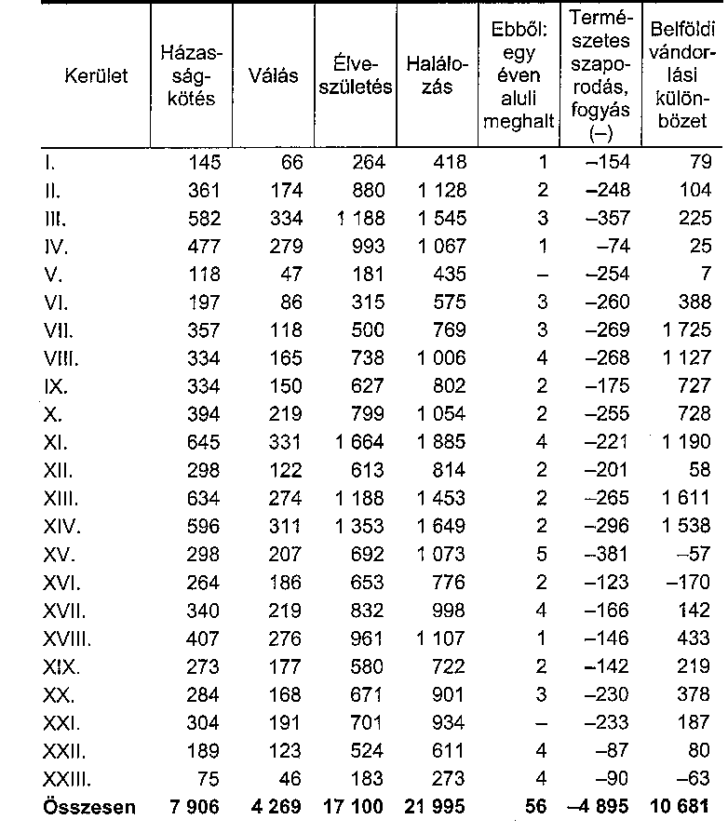
Forrás: Budapest statisztikai zsebkönyv 2010.

Hazánk népességét demográfiai tekintetben 1981. óta természetes fogyás jellemzi. E jelenség Budapest lakosságára is igaz, miszerint a népesség természetes fogyása 1999. és 2006. között minden évben az országos szintet meghaladta, azonban 2007. óta az országos fogyásnál kisebb mérvű fogyás volt tapasztalható Budapesten összességében. Nemzetközi összehasonlításban - az EU átlaghoz viszonyítva - rendkívül kedvezőtlen e vonatkozásban a helyzet Budapest egészét nézve, de a II. kerületi népesség fogyását tekintve is, reményre adhat viszont okot, hogy a II. kerületben - ugyan ingadozásokkal, de-, mérséklődött a lakosság természetes fogyása a vizsgált 10 év alatt. Mégpedig az 1999. évi -8,2 ‰-ről 2009-re -2,9 %-ra csökkent a II. kerületi lakosság természetes fogyási mutatója. (2.4. ábra)

2.4. A természetes szaporodás/fogyás a főváros II. kerületében, Budapesten, Magyarországon és az EU országok átlagában, 1999-2009.
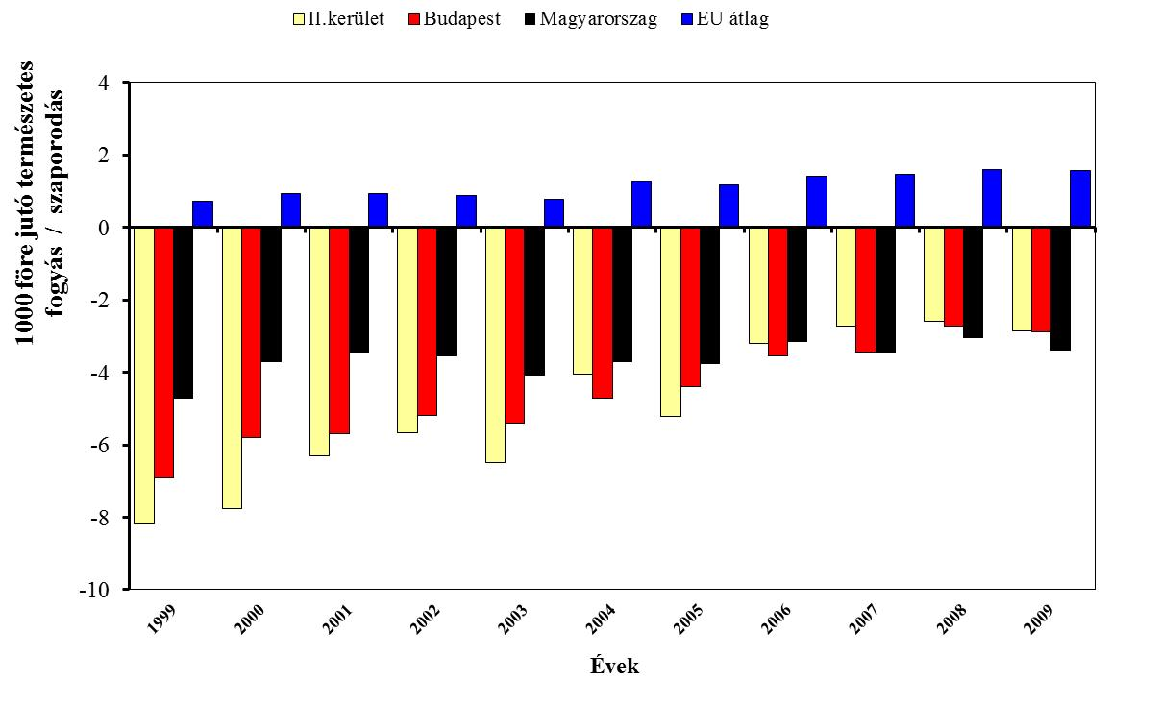
Forrás: Budapest Főváros Statisztikai Évkönyvei
Demográfiai Évkönyvek, 2010.

2.5. A csecsemőhalálozás a főváros II. kerületében, Budapesten, Magyarországon és az EU országok átlagában, 1999-2009. 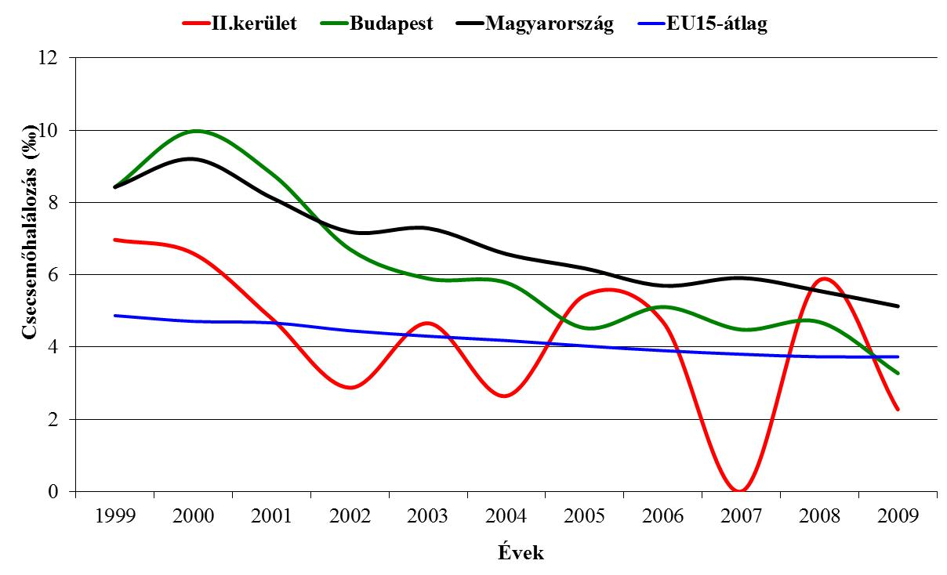

Forrás: TeIR Adatbázis

A csecsemőhalandóságnak számottevő befolyása van a reprodukcióra és az emberi élettartamra. Magyarországon a csecsemőhalandóság 1997-ben került először 10‰ alá, a fővárosban már 1996-ban 10 alatt volt. Örvendetes tény, hogy Budapesten 2005. óta már 5% körül ingadozott az 1000 élve szülöttre jutó csecsemő halottak száma, közelítve végig az EU-átlagát.
A csecsemő halottak nagyon alacsony száma miatt II. kerületi csecsemőhalandóság rendhagyó arányszáma erősen ingadozott, rendkívül alacsony szinten mozgott a mutató, például 2007-ben egyetlen csecsemőhalálozás sem volt a II. kerületben.

Vándorlási különbözet a II. kerület lakossága körében, 2005-2009.
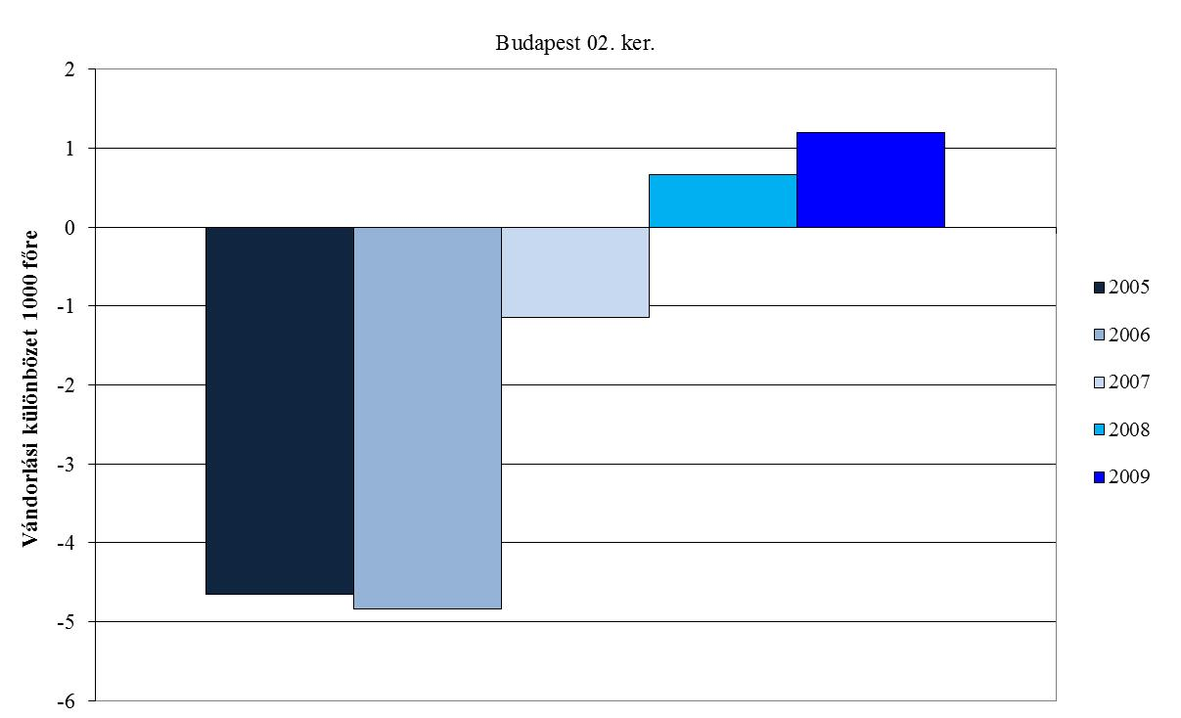
Forrás: TeIR Adatbázis

A II. kerületben nemcsak a természetes fogyás (ingadozással) mérséklődött a 2009. évre, hanem ennek köszönhetően a népességváltozás folyamatai közül a vándorlás iránya is változott 2005. és 2009. között. 2008-ban és 2009-ben a II. kerületbe - ugyan kismértékű – bevándorlás volt megfigyelhető. Az utóbbi pár év adatai azt mutatják, hogy a kerületből folyó elvándorlás megtorpant, az agglomeráció már nem jelent akkora vonzerőt, mint az évtized elején.

2.6. Lakásállomány kerületenként 2011. január 1.
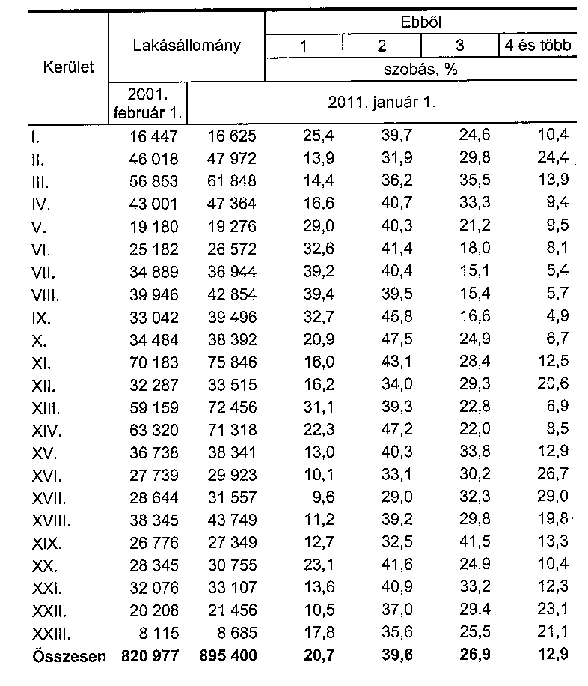
Forrás: Budapest statisztikai zsebkönyv 2010.

A lakásállomány folyamatosan nő, a 2001. évben 46 018 db, a 2011.január 1-jei adat szerint 47 668 lakás volt a kerületben, az épített lakások megoszlása szobaszámok szerint elenyésző mértékben változott csak.
A 2011. év eleji adat szerint: 1 szobás lakás: 13,9%, 2 szobás lakás: 31,9%, 3 szobás lakás: 29,8%, 4 szobás lakás 24,3% volt a kerületben. A fővárosi kerületek lakásállományával összevetve viszonylag magas a 4 szobás lakások és kevés az egy szobás lakások száma.

2.7. A kiadott új lakásépítési engedélyek, az épített és a megszűnt lakások kerületenként 2010.

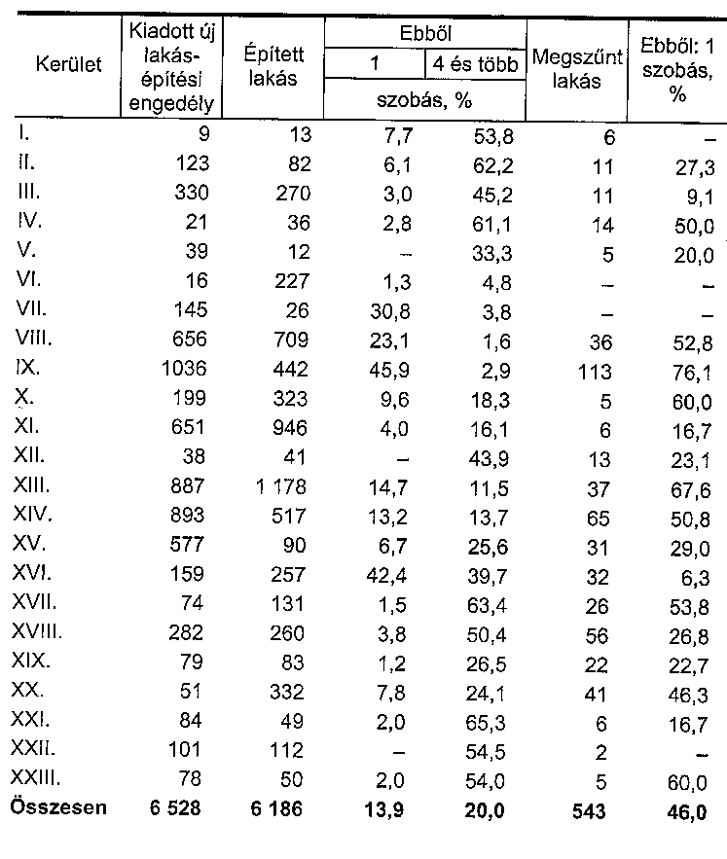
Forrás: Budapest statisztikai zsebkönyv 2010.

Míg a 2006. évben 157 lakás épült, a 2008. évben az épített lakások száma feltehetően a gazdasági válság és a fizetőképes kereslet hiánya miatt csökkent, 116 lakás kapott építési engedélyt, a 2010. évben kis mértékben emelkedett, 123 lakásra adott ki az építésügyi hatóság engedélyt.

2.7.1. Az épített lakások átlagos alapterülete kerületenként 2010.
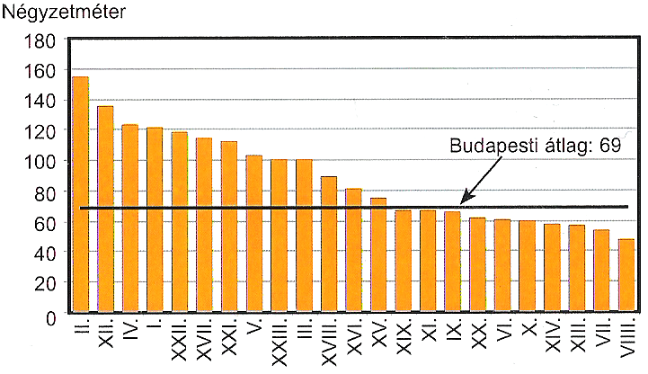

Forrás: KSH, Budapesti Mozaik 13. sz.

2.8. A bérlakások számának alakulása
Év | Darab
2007. december 31. | 762
2008. december 31. | 725
2009. december 31. | 689
2010. december 31. | 672
2011. október 31. | 643
Forrás: B U D É P B U D A I É P Ü L E T F E N N T A R T Ó K f t.

Az Önkormányzat tulajdonában álló lakások béréről szóló 51/1995.(XII.18.) önkormányzati rendelet alapján a lakások bérleti díja jelenleg:

1. A szociális helyzet alapján bérbe adott lakás lakbérének mértéke: bruttó 310/Ft/m2/hó
2. költségelvű bérleti díj
a) komfortos vagy összkomfortos lakás esetén bruttó 440 Ft/m2/hó
b) félkomfortos lakás esetén bruttó 290 Ft/m2/hó
c) komfortnélküli lakás esetén bruttó 150 Ft/m2/hó
d) szükséglakás esetén bruttó 100 Ft/m2/hó.

3. piaci alapú bérleti díj
a) komfortos vagy összkomfortos lakás esetén bruttó 620 Ft/m2/hó
b) félkomfortos lakás esetén bruttó 400 Ft/m2/hó
c) komfortnélküli lakás esetén bruttó 200 Ft/m2/hó
d) szükséglakás esetén bruttó 140 Ft/m2/hó

A 2009. évben a szociális alapú lakás bérleti díja 275Ft/m²/hó, a költségelvű lakásoké- komfortfokozattól függően – 77 -386 Ft/m²/hó, a piaci alapú bérleti díj szintén komfort fokozattól függően: 108- 541 Ft/m²/hó volt.

A bérlakások száma minden évben csökken, a tavalyi évhez viszonyítva 46 lakással, a 2007. évet alapul véve 119 lakással, azaz 16 %-kal.

A 643 lakásból 541 lakásban van jelenleg bérlő, ebből összkomfortos: 136, komfortos: 276, félkomfortos: 37, komfortos: 72, szükséglakás: 20 db.

A nyilvántartás alapján az önkormányzat tulajdonában maradt lakásállomány jelentős része a vegyes tulajdonú társasházakban található. A bérlakás-állomány jelentős része kedvezőtlen minőségi összetételű, melyek fenntartási, állagmegóvási, korszerűsítési költségei jelentősek.

2.9. A nyugdíjban és nyugdíjszerű ellátásban részesültek száma és havi teljes ellátása, 2011. január

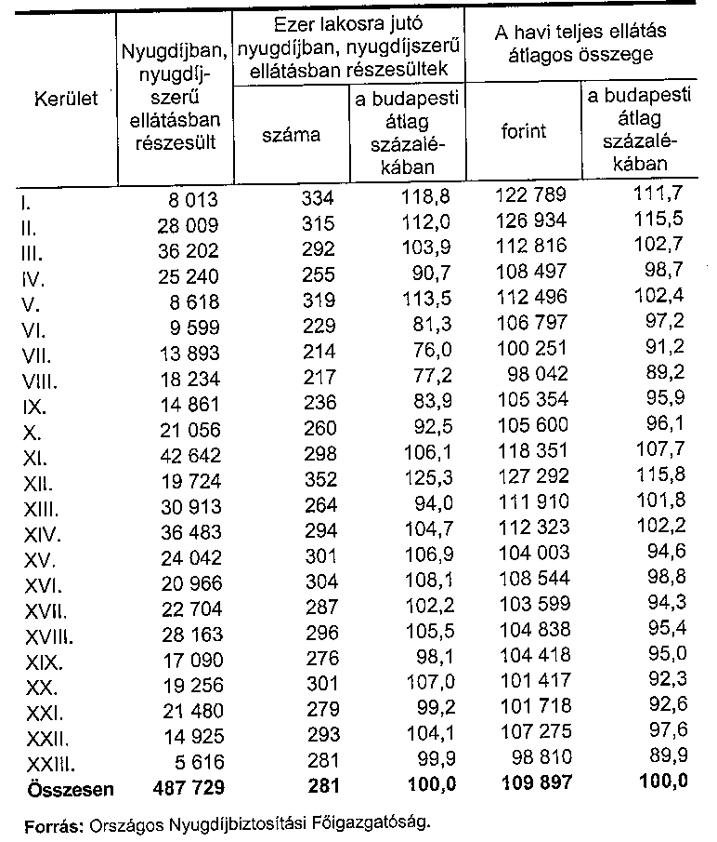

A demográfiai folyamatokhoz hasonlóan a nyugdíjak nagysága is jelentős különbségeket mutat Budapest kerületeiben.
A legalább 60 éves nyugdíjban részesülők átlagos nyugdíja a XII. és a II. kerületben volt a legmagasabb. E két fővárosi kerületben az időskorú nyugdíjasok havonta átlagosan több mint 126 ezer forintnyi nyugellátást kaptak. Az átlagosnál jelentősen nagyobb, közel 122 ezer forint nyugdíjuk volt az I. kerületben élő 60 év feletti nyugdíjasoknak is. Az átlagnyugdíj összege további öt fővárosi kerületben haladta meg a budapesti átlagot. A legalacsonyabb havi átlagos ellátmányt - százezer forintnál kevesebbet - a XXIII. kerületben élők kapták, de még az ő átlagnyugdíjuk is magasabb volt az országos értéknél. (országos átlag: 84 400 Ft)

Összegzés:

- a lakosságszám emelkedése megállt,
- az idős lakosok növekvő aránya miatt szükséges az egészségügyi és szociális ellátórendszer összehangolt, magas színvonalú működtetése,
- a halálozások száma meghaladja az élve születés mértékét,
- bérlakások száma csökken, bérleti díjak emelkedése.

III. Oktatás

3.1. A tanulók (gyermekek) száma a közoktatási intézmények nappali tagozatán, kerületenként, 2010/2011.

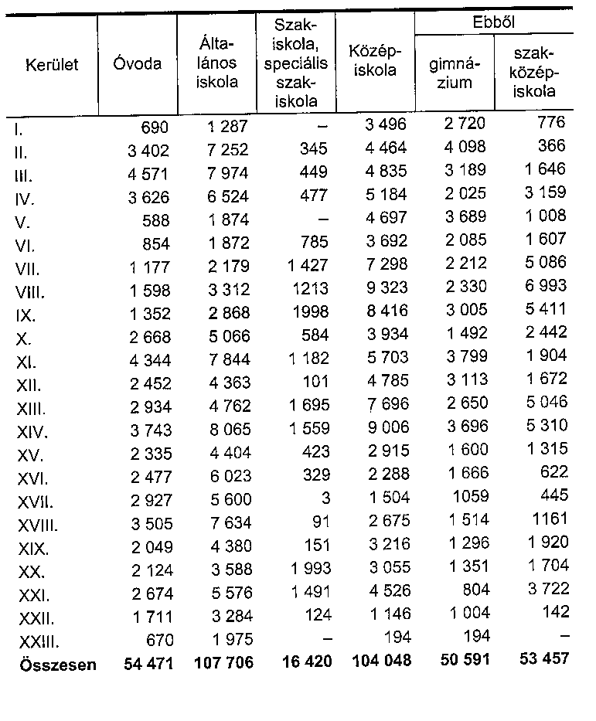
Forrás: Budapest statisztikai zsebkönyv 2010.

A 2008/2009. évvel összevetve a tanulók, gyermekek számát a közoktatási intézmények nappali tagozatán a 2010/2011. évvel a következő számokat találjuk:

Óvodás: 2929 fő
Általános iskolás: 7054 fő
Speciális iskola, speciális szakiskola: 319 fő
Középiskolás: 4528 fő –ebből gimnazista: 4146 fő
Szakközépiskolás: 382 fő

Vizsgált időszak adatai alapján az óvodás korú gyermekek száma 16 %-kal, az általános iskolás korosztály 3%-kal növekedett, míg a középiskolás diákok létszáma 1,5%-kal csökkenő tendenciát mutat.

A fentiek alapján az óvodai férőhelyek száma, intézményi fejlesztése továbbra is feladata lesz az önkormányzatnak, az iskolai férőhelyek száma elégséges, férőhelyszám bővítésére jelenleg nincs szükség, az oktatási intézmények tárgyi, infrastrukturális fejlesztésére folyamatos. (Példaként említendő, hogy 2011. év augusztusában fejeződött be a Fillér utcai iskola teljes korszerűsítése és bővítése önerős önkormányzati beruházásként.)

3.2. Ösztöndíjak

Ösztöndíjban az a hátrányos helyzetű, rossz anyagi körülmények között élő, felsőoktatási intézményben tanulmányokat folytató, illetve felsőoktatási intézményben tanulmányokat kezdeni kívánó diák részesíthető, akinek állandó lakóhelye a főváros II. kerületében van.

A Közoktatási- és Felsőoktatási ösztöndíj elbírálása elsősorban szociális rászorultság alapján történik. Az ösztöndíjat a KKSI Bizottság hallgatóként 50 000 Ft és 100 000 Ft/tanév között állapítja meg. Az ösztöndíjak pénzügyi fedezetét az önkormányzat éves költségvetésében biztosítja. A Bursa Hungarica Felsőoktatási Önkormányzati Ösztöndíj összege 10 hónapra 5000 Ft/hó.

Összegzés:

- az óvodai férőhelyek bővítésének szükségessége,

- az oktatás magas színvonalának biztosítása,

- a kerület oktatási esélyegyenlőségi tervének megvalósítása,

- ösztöndíj-rendszer fenntartása.

IV. Egészségügyi helyzetkép

4.1. II. kerületi lakosság egészségi állapota 2004-2008.
Forrás: Juhász Attila- Nagy Csilla, 2011.
Budapest Főváros Kormányhivatala Népegészségügyi Szakigazgatási Szerve

Egy adott népesség egészségi állapotának jellemzésére szolgáló, hagyományosan használt indikátorok a népesség körében megfigyelt demográfiai, halálozási és megbetegedési viszonyok. Ezek az egészségi állapot igen fontos indikátorai, továbbá időbeni és térbeni alakulásukban természetszerűleg találunk különbségeket nemcsak országos összehasonlításban, hanem a főváros kerületei tekintetében is.

Különös jelentőséggel bírnak a nemfertőző betegségekre irányuló deszkriptív epidemiológiai helyzetelemzések, hiszen ezek alapján válhat nyilvánvalóvá és egyértelműen körülhatárolhatóvá egy-egy területen a legveszélyeztetettebb lakosságcsoportok.

Jelen vizsgálat arra törekedett, hogy a II. kerületi lakosság demográfiai helyzetét és körükben a vezető haláloki főcsoportokban történő halálozásokat, valamint a kiemelt népegészségügyi jelentőségű és/vagy szűrhető rosszindulatú daganatok miatti incidencia (az adott populációban adott időtartam alatt előforduló új esetek gyakorisága) területi egyenlőtlenségeit áttekinthetővé váljon.
A halálozás és a megbetegedések időbeli és térbeli alakulásának elemzése segíthet feltárni a halmozódó hiányosságokat. A halálozások, megbetegedések esetleges magas szintje feltétlen figyelemfelkeltő kell, hogy legyen a helyi egészségügyi irányítás számára, hiszen teendőket sürgethet a probléma feltárásának, megismerésének és megszűntetésének irányából is.

A II. kerületi lakosság körében a haláloki struktúráról elmondható, hogy 2008-ban a keringési rendszer betegségei és a rosszindulatú daganatok miatt halt meg a legtöbb férfi és nő, azonban a munkaképes korcsoportúak esetében a II. kerületi 15-64 éves férfiak és nők halálozási struktúrájában a rosszindulatú daganatok férfiak körében mintegy másfélszer, nők esetében pedig több mint háromszor több halálesetet okoztak, mint a keringési rendszeri betegségek.

A halandóság területi egyenlőtlenségeit tekintve az eredményeik egyértelműen jelezték, hogy a II. kerületi férfiak és nők esetében a vizsgált időszakban minden vezető haláloki főcsoport miatt a halandóság az országos átlagtól statisztikailag bizonyítható módon, alacsonyabb volt.
Budapest II. kerületi férfi lakossága körében 2003. és 2008. között az országos megbetegedési szinttől – statisztikailag bizonyíthatóan – alacsonyabb megbetegedési szintet mutattak ki a vizsgált daganatféleségek döntő részében (az összes rosszindulatú daganat; az ajak, szájüreg és garat rosszindulatú daganata; tüdőrák; kolorektális rosszindulatú daganatok), csupán a prosztatatrák esetében volt az országos átlagtól magasabb a megbetegedés gyakorisága a vizsgált daganatfajták közül.
A kerület női népessége körében pedig csupán az emlőrák miatt található az országos szint másfélszerese körüli rákgyakoriságot, mely nyilvánvalóan forrását képezte az országos szintet meghaladó, összes rosszindulatú daganat miatti magasabb megbetegedési gyakoriságnak.
A daganatos megbetegedések gyakoriságának és haláloki súlyának növekedése nemcsak hazánkban, hanem Európában és a világon is megfigyelhető jelenség.
A rosszindulatú daganatok korai felkutatása, szűrése a miattuk bekövetkező halálozás csökkentése érdekében elengedhetetlen feladat, nemcsak országos, de helyi szinten is. Annak háttere pedig, hogy a II. kerületben az esetlegesen országos szinttől magasabb rákgyakoriság magas halandósággal is párosul-e mindenképpen további vizsgálatokat igényel.

Analitikus epidemiológiai vizsgálatokkal lehet feltérképezni, hogy a daganatok halmozódásában, mely kockázati tényezők játszhatnak szerepet egy adott területen. Amennyiben ismertekké válnak a konkrét kockázati tényezők, úgy a helyi szintű döntéshozás feladata lehet törekedni a kockázati tényező/ktől mentes környezet kialakítására. Továbbá kiemelten fontos lehet a rosszindulatú daganatok korai felismerésében szerepet játszó lakossági szűrővizsgálatok helyi támogatása és az ehhez kapcsolódó intézményrendszer megfelelő kapacitásainak kialakítása a daganatos betegek ellátására.

Ezen összefoglaló elkészítésének elsődleges célja az volt, hogy eredményeit az egészségügyi szakterület szakemberei megismerjék és felhasználják helyi szinten az egészségjelentések elkészítéséhez, az egészségügyi/szociális szolgáltatások tervezéséhez/szervezéséhez, közép és hosszú távú helyi szintű népegészségügyi stratégia kialakításához.
Az elemzés eredményei felhívják a döntéshozók figyelmét a II. kerület lakosságának specifikus egészségproblémáira, segítve a népegészségügyi szemléletű döntéshozatalt.

A II. kerületi lakosság halálozási viszonyai
A halandóság struktúrája

A II. kerületben 2008. évben az 5 vezető haláloki főcsoport miatt összesen 473 férfi (ebből 92 fő 15 és 64 éves kora közötti) és 594 nő (ebből 59 fő 15 és 64 éves kora közötti) halt meg.

A fővárosi és II. kerületi lakosság 2008. évi halálozásának haláloki struktúrája nem különbözött lényegesen a budapesti lakosságétól. A kerületben legtöbben az egész (0-X éves korú) népességet tekintve – mind férfiak, mind nők – a keringési rendszer betegségei és a rosszindulatú daganatok következtében haltak meg, majd a halálok szerinti rangsorban az emésztőrendszer betegségei következtek. Ezt követték a morbiditás, mortalitás külső okai szerinti és a légzőrendszeri betegségek miatt bekövetkező halálesetek.

A munkaképes korú népesség rendkívül magas halálozása (a korai, 15-64 évesek halálozása) az egyének és a családok számára óriási veszteség, számos társadalmi-gazdasági tényezőt kedvezőtlenül befolyásol, illetve többek között a népesedési probléma hátterében is szerepet játszik. A II. kerületben a férfiak közel ötöde, a nők közel egytizede halt meg 2008-ban 15-64 éves korában, és halálozásuk struktúrája a mindkét nem esetében lényegesen eltért az egész népességre (0-X éves korúakra) vonatkozó struktúrától. Ez azt jelenti, hogy a legtöbb férfi és nő a II. kerületben 15 és 64 éves kora között már nem a keringési rendszeri betegségek, hanem a rosszindulatú daganatok következtében halt meg.
Az elhalt 15-64 éves korcsoportú, munkaképes korú férfiak közül legtöbben a rosszindulatú daganatok (38%, 35 fő), illetve a keringési rendszer betegségei (25%, 23 fő) következtében haltak meg. Érdekes, hogy a harmadik helyen a vezető halálokok közé tartozó sérülések, mérgezések haláloki főcsoportban elhalt férfiak száma 17 fő (18%) állt.
Az emésztőrendszer betegségei 4 (4%), valamint a légzőrendszer betegségei pedig 5 (5%) halálesetet okoztak. A nők halálozásában legnagyobb súlya –az összes haláleset több mint 50%-a - a rosszindulatú daganatoknak (51%, 30 fő) és a keringési rendszer betegségeinek (15%, 9 fő) volt.
Az emésztőrendszer betegségei (5%) 3 fővel a férfiak körében megfigyeltekhez mérten közel ugyanolyan súllyal szerepeltek a nők halálozásában, valamint a férfiakétól jóval kisebb súlya volt a sérülések, mérgezések (3%, 2 fő) miatti halálokoknak.
A légzőrendszer betegségei 8 halálesetet (14%) okoztak, ami a férfiaknál megfigyeltekhez képest lényegesen nagyobb részarányt jelentett.

Haláloki struktúra a fővárosban és a II. kerületben, 2008.
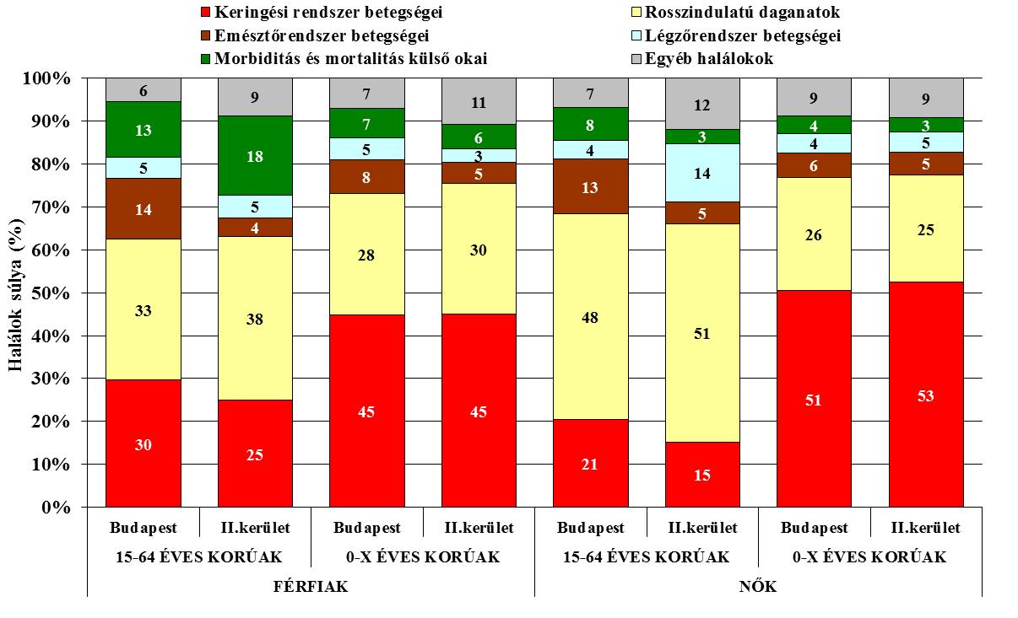

Forrás: Juhász Attila- Nagy Csilla, 2011.

A halandóság területi különbségei
II. kerületi lakosság körében, 2004-2008.
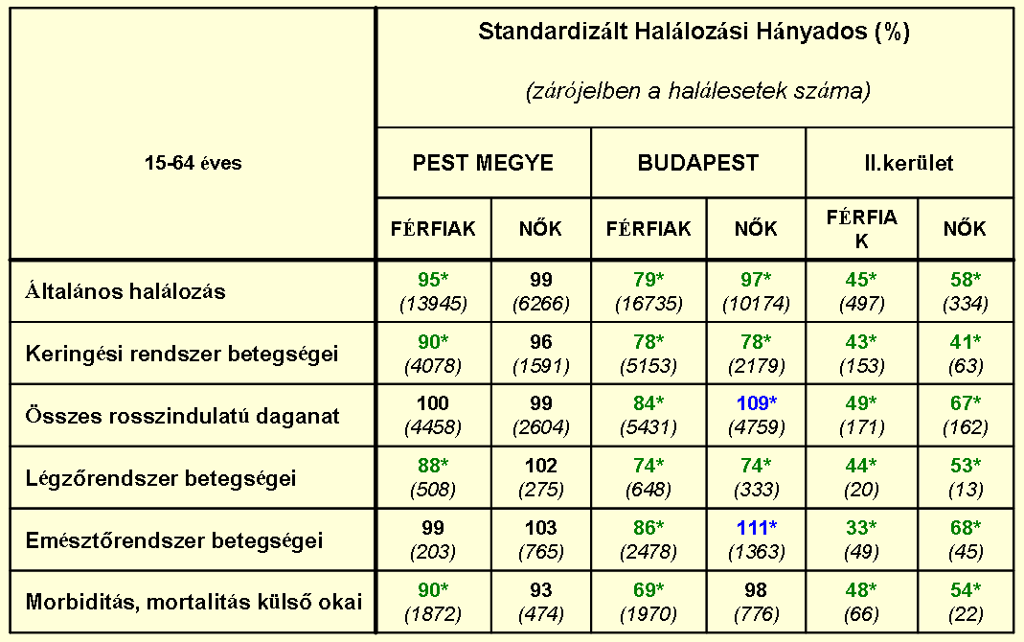
Forrás: Juhász Attila- Nagy Csilla, 2011

A II. kerületi férfiak és nők általános korai halálozását a vizsgálati időszakban folyamatosan csökkenő tendencia jellemezte, mely mind a magyar, mind a régiós halálozásnál jóval alacsonyabbnak bizonyult. Mindenképpen reményre ad okot, hogy a kerületi férfi és női halálozás az EU15-átlagnak feleltek meg a vizsgálati időszak utolsó éveiben. A korai halálozás területi egyenlőtlenségeit tekintve a kerületi férfiak és nők esetében is az országos átlagtól szignifikánsan alacsonyabb halálozást találtunk.

A vezető haláloki főcsoportok miatti halálozás eltérései Közép-Magyarországon, Budapesten, a II. kerületben, 2003-2007.

Forrás: Juhász Attila- Nagy Csilla, 2011

Az előző vizsgált időszak vezető haláloki főcsoportjait összehasonlítva azt tapasztaljuk, hogy csak néhány százalékos eltérés mutatható ki a két időszakban. Mintegy 3 %-kal csökkent a nők összes rosszindulatú daganatának száma, 13 %-kal a nők légzőrendszeri betegsége, több mint 5 %-kal csökkent a férfiaké, viszont 6%-kal nőtt a hölgyek emésztőrendszeri megbetegedése, a morbidititás, mortalitás külső okai több mint 3,5% illetve 3%-kal nőtt.
A II. kerületi lakosság rosszindulatú daganatok miatti megbetegedési viszonyai

A rosszindulatú daganatos megbetegedések eltérései az országos átlagtól Budapesten és a II. kerületben, 2003-2008.
 | Standardizált Megbetegedési Hányados (%)
 | (zárójelben az új megbetegedések száma)
 | BUDAPEST |  | II. kerület
 | FÉRFIAK | NŐK | FÉRFIAK | NŐK
Összes rosszindulatú daganat (15-64 évesek)* | 104*  (20618) | 118*  (24599) | 93* (975) | 116* (1296)
Ajak, szájüreg és a garat rosszindulatú daganata (15-64 évesek)* | 87* (1934) | 132* (893) | 45* (51) | 94  (34)
Légcső, hörgő és a tüdő rosszindulatú daganata (15-64 évesek)* | 90* (3673) | 119* (2799) | 53* (115) | 81* (103)
Vastagbél és a végbél rosszindulatú daganata (45-64 évesek)* | 94* (1761) | 106* (1518) | 82 (85) | 95 (76)
Emlő rosszindulatú daganata (45-64)* |  | 123* (5341) |  | 141* (334)
Méhnyak rosszindulatú daganata (25-64)* |  | 103 (993) |  | 90 (43)
Prosztata rosszindulatú daganata (40+)* | 157* (6744) |  | 149* (387)
Forrás: Juhász Attila- Nagy Csilla, 2011

*: Az összes rosszindulatú daganat, az ajak, szájüreg és garat daganat, tüdőrák: 15-64 éves korcsoport; Kolorektális rosszindulatú daganat, emlőrák: 46-64 éves korcsoport; méhnyakrák: 25-64 éves korcsoport; Prosztatarák: 40-X korcsoport

Összefoglalóan elmondható, hogy Budapest II. kerületi férfi lakossága körében a vizsgált időszakban az országos megbetegedési szinttől – statisztikailag bizonyíthatóan – alacsonyabb megbetegedést találtunk több vizsgált daganatféleségek vonatkozásában.
A kerület férfi népessége körében pedig 2003. és 2008. között egyetlen esetben találtunk az országos szint másfélszerese körüli szignifikáns megbetegedési többletet, mégpedig a prosztata rosszindulatú daganata miatt.
A nők esetében szintén egyetlen esetben találtunk az országos szintnél szignifikánsan magasabb megbetegedési gyakoriságot, ez az eset pedig az emlőrák miatti megbetegedés volt.

4.2. Prevenció

A fenti tanulmányt értékelve elmondható, hogy a kerület kiemelt célja, hogy a magas színvonalú alap illetve szakorvosi ellátás igénybevételének további biztosítása és fenntartása mellett a prevenció mind a gyermek, mind a felnőtt lakosság tekintetében előtérbe kerüljön.

A képviselő-testület 2011. április 28-ai ülésén elfogadta a kerület „Életvitel” Stratégiáját,
amely elsősorban a 6-18 éves iskolás korosztály sikeres életvitel-alakítását hivatott segíteni.
A II. Kerületi Drogstratégiával (2007. év) összhangban e munkaterv komplex megközelítéssel él:
„A gyerekek helyes életvitelének megalapozásához koncepció-jellegű program áll rendelkezésre. A kampány-jellegű egészségakciók nem elegendőek az iskolás korosztály helyes életvitelének megalapozásához. A média, a fogyasztói társadalom erőteljes hatásainak kezelésére fel kell készíteni a gyerekeket, bizonyos információkat tudatosítani szükséges, attitűd-formálással, érzékenyítő módszerekkel az iskolai szocializáció alakítható.
A stratégia kiemeli, hogy az életvitel alakításában a család meghatározó jelentőséggel bír, a családi élet mintái alapvetően befolyásolják az egyén életalakítását.
Az egészség nem a betegség hiánya, hanem a testi, lelki, szociális jólét állapota.”

A stratégiai rövid, közép illetve hosszú távú cselekvési tervben foglalja össze a beavatkozási területeket, előtérbe helyezi az intézmény-specifikus igényeket és lehetőségeket. A komplex egészségnevelési, életviteli felkészítési program holisztikus megközelítésben tartalmazza: az egészségkultúrával kapcsolatos attitűd pozitív befolyásolását, az önismereti és kapcsolati kultúra fejlesztését, a segítő attitűd megjelenítését a csoportkultúrában valamint a bizalomépítését is.
A program a kerületben dolgozó ágazat-közi és a családok összefogásával valósítható meg. (pedagógusok, védőnők, szakorvosok, mentálhigiénikus, kortárssegítők, rendőrség, családgondozók és egyéb szakemberek és laikusok közreműködésével.)

Az önkormányzat egészségügyi ellátórendszere az általános iskolák első osztályos tanulói számára ingyenes allergiaszűrést, míg a kerület felnőtt lakosságának komplex szűrővizsgálatot és tanácsadást szervezett a kerület több pontján.

Ugyancsak a megelőzést szolgálhatja, hogy ROTA vírus elleni oltóanyag térítésmentesen biztosítható annak a gyermekeknek, akinek családja az önkormányzattól rendszeres nevelési segélyben, rendszeres gyermekvédelmi kedvezményben vagy aktív korúak ellátásában részesül.

4.3. Egészségügyi beruházások

Az önkormányzat a kiemelt beruházások között tartja számon az egészségügyi ágazatot érintő fejlesztéseket, így folyamatosan újulnak meg mind az alapellátás, mind a szakorvosi rendelők, illetve új beruházások, infrastrukturális fejlesztések is átadásra kerültek.

Említést érdemel, hogy a 2010.-2011. évben átadásra került a Tölgyfa utca 10. alatti szakorvosi rendelő és a Községház utca 12-16. alatti orvosi rendelő tetőfelújítása, megszépült a Margit körúti Pszichiátriai és Mentálhigiénés Gondozó.

A kerületben sok idős, betegségekkel küzdő ember él, illetve jelentős számú a mozgásszervi fogyatékossággal élő lakosság is, akik az állapotuk szinten tartásához, az életminőségük javulásához illetve rehabilitációjához, korszerű segítséget kaphatnak a Henger u. 1. sz. alatti Mozgásszervi Rehabilitációs Központban.
Az egészségügyi szolgáltatások bővültek, gyógymasszázst végeznek, és elindul a Parkinson-torna, a gyógyászati berendezések is új elemekkel bővültek.
A kerekesszékkel közlekedők számára az épületet akadálymentesítették.

Összegzés:

- az önként igénybe vehető szűrővizsgálatok igénybevételének népszerűsítése,

- kiemelt figyelmet kell fordítani a rosszindulatú daganatok szűrésére (emlőrák, prosztatarák),

- Életvitel Stratégiai megvalósítása az oktatási intézményekben,

- az idős korosztály szükségleteihez igazodó egészségügyi ellátások kiemelt szerepe,

- az egészségügyi intézmények felújításának, tárgyi feltételeinek további fejlesztése,

- kerületi honlapon elérhetővé válik az UVB sugárzásra illetve a pollenadatokra vonatkozó aktuális jelentések.

V. A kerület munkaerő-piaci helyzete, a munkanélküliség és ellátások számának mutatói

5.1. A térség általános gazdasági, statisztikai bemutatása

Az önkormányzat középtávú céljai között szerepel a pénzügyi, kereskedelmi és vendéglátó-ipari szolgáltatások fejlesztése, így a szolgáltatások elérhetőbbé válnak a lakosság számára is, a fejlesztés a regisztrált vállalkozások számának növekedésével párosulhat.

A gazdaságföldrajzi helyzet nagyban meghatározza a térségben működő vállalkozások jellegét, elsősorban az idegenforgalom, a vendéglátás, a hozzá kapcsolódó egyéb ágazatok valamint a kereskedelem domináns.
A vendéglátás, kereskedelmi területen jelentkező munkaerő-igények a 2011. évi létszámcsökkentések után a természetes fluktuációnak illetve a súrlódásos munkanélküliségnek megfelelően alakulnak. (Súrlódásos munkanélküliségről akkor beszélünk, ha az emberek munkahelyi problémák, munkahely-váltás vagy lakóhely-változtatás miatt veszítik el munkahelyüket. Ez a fajta munkanélküliség általában átmeneti, különösebb problémát nem okoz.)
Új, nagyobb létszámot foglalkoztató kereskedelmi egységek létesítése a térségben a közeljövőben nem várható.
A területre jellemző ágazatok tevékenységéből következik, hogy a foglalkoztatók a kereskedelem területére valamint idénymunkára (nyári idegenforgalmi csúcsidőszakra) keresnek többnyire munkavállalókat, ahol a korábbi években gyakori volt az alkalmi munkavállalói könyvvel (egyszerűsített foglalkoztatás) történő munkavégzés.

A jellemző ágazatokon kívül sok kisebb cég és vállalat található a kerület területén, amelyek több ágazatban képviseltetik magukat, de szerepük nem kiemelkedő.
A II. kerületben több 250 fő fölötti állományt foglalkoztató cég is található. Fontos tudni azonban, hogy e cégek több mint fele csupán székhelyét működteti a kerületben, a nagy arányú termelő és szolgáltató munkavégzés a főváros más területein, illetve más megyékben koncentrálódik, ezért a székhelyek, a központok leginkább a pályakezdők illetve a diplomával rendelkezők jelentkezését várják az állásajánlataikra.
A munkaügyi központokhoz az állásajánlatok jelentős része a kerületi illetékességi területen kívülről érkezik, illetve a kerületben leginkább a kis- és közép- vállalkozások igényein alapul.

A közeljövőben tervezett létszámleépítéseket, a munkaerő-piaci mozgásokat továbbra is figyelemmel kísérik a munkaügyi központok.

A regisztrált vállalkozások száma gazdálkodási forma szerint kerületenként, 2010.

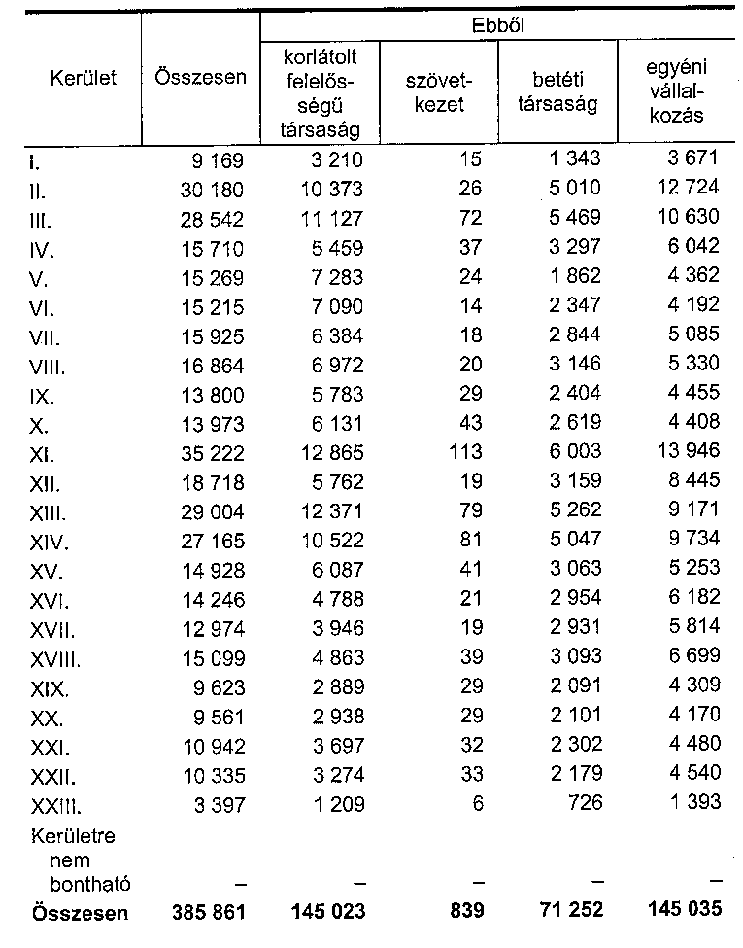
Forrás: Budapest Statisztikai zsebkönyve 2010.

A 2005. évben 13 699 bejegyzett vállalkozás volt a kerületben, a 2010. évben a regisztrált vállalkozások száma 30 180 volt, ez mindegy 120%-kal több mint 5 évvel ezelőtt.
5.2. A regisztrált álláskeresők számának alakulása
BUDAPEST 02. KER.
Regisztrált álláskeresők száma zárónapon | 2009/Sep | 2010/Sep | 2011/Sep
Férfiak | 391 | 453 | 480
Nők | 508 | 601 | 644
Nem | 899 | 1054 | 1124
25 év és alatta | 60 | 46 | 74
26 - 50 év | 576 | 678 | 736
50 év felett | 263 | 330 | 314
ÁFSZ korcsoport | 899 | 1054 | 1124
ált. iskolai végz. nélkül | 10 | 7 | 8
általános iskola | 146 | 157 | 150
Alapfokú | 156 | 164 | 158
Szakiskola | 14 | 11 | 17
Szakmunkásképző | 65 | 69 | 83
Gimnázium | 178 | 218 | 225
Szakközépiskola | 116 | 146 | 168
Technikum | 32 | 38 | 27
Középfokú | 405 | 482 | 520
Főiskola | 172 | 206 | 213
Egyetem | 166 | 202 | 233
Felsőfokú | 338 | 408 | 446
Kitöltetlen | 0 | 0 | 0
Total | 899 | 1054 | 1124
Fizikai | 340 | 360 | 378
Szellemi | 406 | 502 | 574
Vezetői | 150 | 191 | 172
Kitöltetlen | 3 | 1 | 0
Állománycsoport | 899 | 1054 | 1124
Pályakezdő | 26 | 25 | 41
nem pályakezdő | 873 | 1029 | 1083
Pályakezdő – nem pályakezdő | 899 | 1054 | 1124
1-3 hónap | 322 | 325 | 347
4-6 hónap | 226 | 241 | 178
7-12 hónap | 234 | 288 | 286
<= 12 hónapja folyamatosan nyilvántartott | 782 | 854 | 811
> 12 hónapja folyamatosan nyilvántartott | 117 | 200 | 313
Total | 899 | 1054 | 1124
2011.10.25. | - 1 - | 9:45:31
Forrás: Bp. Főváros Kormányhivatala Munkaügyi Központ Heltai J. téri Kirendeltsége

A regisztrált álláskeresők száma a 2009. évi bázisévhez képest 2011. évre 25%-kal, a 2010. évhez viszonyítva 2011-ben 7%-kal emelkedett. A férfiak és nők aránya nem változott a vizsgált időszakban (57% nő).
A felsőfokú végzettségűek aránya az összes álláskeresők közül: a 2009. évben 38% illetve a 2011. évben 40%.

A KSH 2010. évi statisztikai adatbázisa szerint a II. kerületnél kevesebb álláskereső az I., az V., a XII. és a XIII. kerületben (398 fő és 834 fő között) van, ami valószínűsíthetően a kerületek földrajzi méreteiből adódik. A legtöbb álláskeresőt a IV., a VIII., és a XIII. kerültben regisztrálták.

5.3. A több mint 12 hónapja regisztrált álláskeresők adatai

 | BUDAPEST 02. KER.
 | > 12 hónapja folyamatosan nyilvántartott
Regisztrált álláskeresők száma zárónapon | 2009/Sep | 2010/Sep | 2011/Sep
férfiak | 48 | 75 | 130
nők | 69 | 125 | 183
Nem | 117 | 200 | 313
25 év és alatta | 3 | 7 | 8
26 - 50 év | 53 | 92 | 175
50 év felett | 61 | 101 | 130
ÁFSZ korcsoport | 117 | 200 | 313
ált. iskolai végz. nélkül | 0 | 2 | 2
általános iskola | 21 | 31 | 45
alapfokú | 21 | 33 | 47
szakiskola | 1 | 3 | 1
szakmunkásképző | 6 | 14 | 24
gimnázium | 18 | 40 | 58
szakközépiskola | 14 | 24 | 55
technikum | 7 | 7 | 10
középfokú | 46 | 88 | 148
főiskola | 20 | 37 | 62
egyetem | 30 | 42 | 56
felsőfokú | 50 | 79 | 118
kitöltetlen | 0 | 0 | 0
Total | 117 | 200 | 313
fizikai | 43 | 68 | 110
szellemi | 62 | 103 | 155
vezetői | 11 | 28 | 48
kitöltetlen | 1 | 1 | 0
Állománycsoport | 117 | 200 | 313
pályakezdő | 2 | 7 | 6
nem pályakezdő | 115 | 193 | 307
Pályakezdő - nem pályakezdő | 117 | 200 | 313
2011.10.25. | - 1 - | 9:46:51
Forrás: Bp. Főváros Kormányhivatala Munkaügyi Központ Heltai J. téri Kirendeltsége

A 12 hónapnál hosszabb ideje regisztrált munkanélküliek száma a 2009. év óta több mint 2,5-szeresére nőtt, a 25-50 éves korosztály több mint 3-szoros, az 50 év felettiek aránya több mint 2-szeres növekedést mutat.

5.4. Létszámleépítések adatai

TEÁOR (03)  kód | Ágazat megnevezése | Leépített létszám  (fő)
2009
6419 | Egyéb monetáris közvetítés | 54
4799 | Egyéb nem bolti, piaci kereskedelem | 18
8299 | Egyéb, kiegészítő üzleti szolgáltatás | 51
2010
6311 | Adatfeldolgozás, web-hoszting szolgáltatás | 184
6311 | Adatfeldolgozás, web-hoszting szolgáltatás | 152
6311 | Adatfeldolgozás, web-hoszting szolgáltatás | 2
6311 | Adatfeldolgozás, web-hoszting szolgáltatás | 11
6209 | Egyéb információ-technológiai szolgáltatás | 82
6499 | Mns egyéb pénzügyi közvetítés | 46
6499 | Mns egyéb pénzügyi közvetítés | 9
6499 | Mns egyéb pénzügyi közvetítés | 46
6499 | Mns egyéb pénzügyi közvetítés | 9
6499 | Mns egyéb pénzügyi közvetítés | 2
6499 | Mns egyéb pénzügyi közvetítés | 8
6530 | Nyugdíjalapok | 26
6530 | Nyugdíjalapok | 26
8411 | Általános közigazgatás | 18
2011
7220 | Társadalomtudományi, humán kutatás, fejlesztés | 0
6499 | Mns egyéb pénzügyi közvetítés | 20
6499 | Mns egyéb pénzügyi közvetítés | 11
6499 | Mns egyéb pénzügyi közvetítés | 2
6499 | Mns egyéb pénzügyi közvetítés | 9
6499 | Mns egyéb pénzügyi közvetítés | 10
6209 | Egyéb információ-technológiai szolgáltatás | 42
6499 | Mns egyéb pénzügyi közvetítés | 11
6499 | Mns egyéb pénzügyi közvetítés | 9

Forrás: Bp. Főváros Kormányhivatala Munkaügyi Központ Heltai J. téri Kirendeltsége

5.5. Kerületi közfoglalkoztatás 2009.-2011.

2009. január 1. napjától a települési önkormányzatok munkanélküliek ellátásával kapcsolatos feladatainak jogszabályi hátterét az „Út a munkához” program nyújtotta.
A program kiemelt célja volt, hogy a tartósan munkanélküli személyek a korábbiaknál fokozottabb mértékben vegyenek részt valamely közfoglalkoztatási formában, rendszeres munkajövedelemhez jussanak és közelebb kerüljenek a munka világához.

A 2009. és 2010. évben a települési önkormányzatoknak közfoglalkoztatási tervet kellett készítenie, melyek a településen élők adottságaihoz és a helyi sajátosságokhoz, lehetőségekhez igazodtak. A közfoglalkoztatási terv egyéves időtartamra szólt, a tervben az önkormányzatok meghatározták azokat a munkafeladatokat, munkaköröket, amelyeket részben vagy egészben közfoglalkoztatás keretében kívántak ellátni, valamint az egyes feladatok ellátásához szükséges létszámot, a feladatok várható ütemezését és a megvalósításhoz szükséges költségeket.
A támogatás felülről nyitott volt, azaz minden foglalkoztatott bér és járulékainak 95%-át havonta visszaigényelhette az önkormányzat az államkincstártól.
A képviselő-testület a jogszabályi kötelezettségének eleget téve a 81/2009.(III.26.) valamint a 23/2010.(I.21.) képviselő-testületi határozatával fogadta el a kerület közfoglalkoztatási terveit.

A kerületi tartós munkanélküli lakosok közcélú foglalkoztatását 2010. április 1. napjától határozatlan idejű közszolgáltatási szerződés alapján a (1091 Budapest, Üllői u. 45. sz.) alatti székhelyű Budapest Esély Nonprofit Kft. biztosította 2011. év március 31. napjáig.
A szerződő partner ügyfélszolgálatot működtetett, megfelelő munkakörökbe közvetítette a jelentkezőket a kerületi intézményekbe, segítette a beilleszkedésüket, ellátta a munkáltatói feladatokat (bérfizetés, TB, munkavédelem, stb.), biztosította a szakmai koordinációt, a jelentkezők orvosi vizsgálatát.

A 2009-es közfoglalkoztatási tervben 30 fő rendelkezésre állási támogatásban (továbbiakban: RÁT) részesülő (55 év kor alatti munkanélküli) jogosult bevonását prognosztizálták az együttműködő szervek - a munkaügyi központ, az önkormányzat, a családsegítő szolgálat - melyhez 20 státusz biztosítása került tervezésre. Az év végéig 40 fő segélyezett vett részt a közfoglalkoztatásban, közülük 28 fő új belépő volt. A tervezett 20 fő státuszszám elegendőnek bizonyult.
A közfoglalkoztatotti státusz keret a 2010. év második negyedévétől 40 főre emelkedett. A viszonylag kiegyensúlyozottan növekvő létszám júniusra érte el a 39 főt. Az intézmények nyári szünete után a létszám szeptembertől megközelítette a teljes feltöltöttséget.
A sikeresen beilleszkedett munkavállalók védelmében a közfoglalkoztatási terv átlag 200 napos foglalkoztatást biztosított.
A 2010. év novemberében bejelentett közfoglalkoztatás kormányzati átalakítása miatt az év végén meg kellett szüntetni 39 fő közfoglalkoztatási jogviszonyát.

A 2010. évben 70 fő kerületi álláskereső kereste fel a Budapest Esély Nonprofit Kft. ügyfélszolgálati irodáját, közülük 53 főnek tudtak hosszabb rövidebb ideig támogatott munkahelyet biztosítani. A közfoglalkoztatottak éves létszáma átlagosan 34 fő volt. Az intézmények segítségével 4 főt sikerült kivezetni a piaci munka világába.

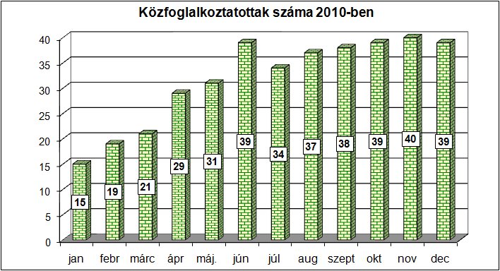
Forrás: Budapest Esély Nonprofit Kft.
A kerületi közfeladatok, az intézményi igények
Jelentősen nőtt a kerületi fogadó intézmények száma a 2009. évhez képest a tizenhét fogadó hely huszonhatra bővült, az intézmények legnagyobb számban ügyviteli dolgozókat kerestek. Kilencre bővült a pedagógiai asszisztensek száma a bölcsődék belépésével, az Egészségügyi Szolgálat több intézményi segédmunkás foglalkoztatását vállalta, így lehetőség nyílt a szakmával nem rendelkező férfi munkavállalók elhelyezésére is, összesen kilenc fő dolgozott ebben a munkakörben. Az oktatási-nevelési intézmények számára segítséget jelentett a karbantartók, a konyhai kisegítők, és takarító közvetítése, a Klebelsberg Kunó Művelődési Központ foglalkoztatásában lehetőség nyílt egy diplomával rendelkező művelődésszervező fogadására is. A dolgozók túlnyomó része RÁT -ban részesült, de az év során négy esetben sor került olyan ötvenöt évet betöltött munkavállaló foglalkoztatására is, akiknek az önkormányzat rendszeres szociális segélyt folyósított.
Érdemes említést tennünk a közcélú foglalkoztatás munka világába visszavezető szerepéről is a dolgozók az esetek egy részében olyan tartósan állásvesztettek, akik „védett jellegű” foglalkoztatás nélkül esélytelenek a továbblépésre, a szociális problémák sokuknál halmozottan fordult elő.
Változások 2011. évben
Az „Út a munkához” programot 2011. év januárjától a „Nemzeti közfoglalkoztatás” programja váltotta fel.
2011. január 1-jét követően megszűnt az önkormányzatok által szervezett közcélú munka kötelezettsége, a közfoglalkoztatás támogatása pályázati eljárás keretében történt.

A 2011. évi program elsődleges célja, hogy a korábbiaknál több munkanélküli kerüljön bevonásra, ezért elsősorban a rövid idejű közfoglalkoztatás kerül támogatásra, melyben egy-egy munkát vállaló napi 4 órás részmunkaidőben dolgozhat, legfeljebb négy hónapon keresztül.
Az önkormányzatok számára ugyan adódott lehetőség korlátozott számban 6-8 órás napi munkaidejű foglalkoztatásra is, ám ennek a támogatási mértéke alacsonyabb. (A 95 % helyett 60-80 %-os támogatottság volt egészen ez év második félévéig.)
Az álláskereső, aki nem vállalja a felajánlott munkát (végzettségétől függetlenül), az nem lesz jogosult a bérpótló juttatásra, mely a korábbi rendelkezésre állási támogatást váltotta fel. (2011. év szeptemberétől foglalkoztatást helyettesítő támogatás az új elnevezése a pénzbeli támogatási formának.)
2011. január 1-jétől került bevezetésre az a rendelkezés is, hogy a foglalkoztatást helyettesítő támogatás következő évi jogosultságához legalább harminc nap munkaviszonyt kell majd igazolnia az álláskeresőnek.
A finanszírozás rendszere nem csak mértékében, de eljárásában is megváltozott.
Az önkormányzatnak pályázatot (szeptembertől: kérelem) kellett benyújtania a területileg illetékes munkaügyi központ kirendeltségéhez. A munkaügyi központ a pályázat elbírálása után a foglalkoztató intézményekkel kötött támogatási szerződést, azaz a támogatás összegét ezen intézmények gazdálkodó egységének utalja utólagos elszámolás mellett.
A dolgozók munkáltatója tehát az adott intézmény, a munkáltatói feladatok ellátása (munkaszerződés, bérszámfejtés kiléptetés, stb.) az intézmény illetve gazdálkodó szervezete és a Magyar Államkincstár feladata. A foglalkoztatónak kell beadnia a bizonylatokkal alátámasztott havi elszámolásokat, visszaigényléseket.

A munkaügyi központ számára a keretösszeg és a foglalkoztatásba bevonható összes létszám került meghatározásra, melyen belül kis mozgástérrel rendelkeztek.
A pályázatot elbíráló munkaügyi központnak elsősorban a minél több személy bevonását ígérő konstrukciót kell értékelnie, melyet a nagy forgással járó 4 órás, rövid idejű foglalkoztatás biztosíthat.
Mivel a jogszabályi változások után, a pályázati rendszer alapján közvetlenül a foglalkoztató intézmény kötött munkaszerződést, illetve a támogatás elszámolásának havi adminisztrációja is az adott intézmény kötelezettsége lett, a Budapest Esély Nonprofit Kft. munkáltatói, közvetítő szerepe okafogyottá vált, ezért az önkormányzat az ellátási szerződést 2011. március 31. napjával megszüntette.

A közfoglalkoztatás 2011. évi tapasztalatai

A 2011. évi jogszabályi változások miatt az eddigi önkormányzati foglalkoztatók többsége nem vállalta az év elején, hogy munkáltatói feladatokat lásson el a havi adminisztrációs terhekkel együtt, viszont sikerült új civil és egyházi partnereket bevonni a kerületi közfoglalkoztatásba. A foglalkoztatókkal kiváló pályázati együttműködés alakult ki, melynek hozadéka a kerület szociális együttműködési ellátórendszerének erősödése is.
Az első pályázati ciklus lezárása után, 2011. év júliusában beadásra kész állapotban volt a kerület második rövid időtartamú pályázata is, viszont 2011. év augusztusáig a pályáztatás rendszerét a szakminisztérium felfüggesztette, illetve átalakította, így a nyári hónapokban nem tudtak a foglalkoztatók közcélú munkatársakat alkalmazni a kerületben.

További, az idősebb korosztályt sújtó jogszabályi változás volt, hogy a rövid időtartamú pályázatban csak 55 év alatti munkavállalót lehetett foglalkoztatni, illetve a hosszú távú pályázati programokban is elsődlegesen e korosztály munkavállalását kellett támogatni.

A II. kerületben összesen 11 közfoglalkoztatáshoz kapcsolódó pályázat került beadásra 2011. március 1-jétől 2011. szeptember 30-ig, melyből 6 rövid időtartamú, 5 pedig hosszabb időtartamú közfoglalkoztatásra irányult.

A pályázatot, később kérelmet benyújtó intézmények az alábbiak voltak:
- II. Kerületi Önkormányzat Polgármesteri Hivatal,
- Újlaki Általános Iskola,
- Családsegítő és Gyermekjóléti Központ.
- Civitan Club Budapest-Help Egyesület,
- Sarepta Budai Evangélikus Szeretetotthon,
- Katolikus Szeretetszolgálat Máriaremetei Szeretetotthona.

Az intézményeknél összesen 38 fő vett részt a foglalkoztatásban.
A közfoglalkoztatás keretén belül betöltött munkakörök az alábbiak voltak:
- segédmunkás (karbantartó, kertész),
- ügyviteli alkalmazott,
- takarító,
- konyhai kisegítő,
- adminisztrátor,
- egyéb szociális foglalkozások (szociális segítő).

A közfoglalkoztatás megvalósítása során az alábbi tapasztalatok fogalmazódtak meg:

- a foglalkoztatottak között voltak, akik kiválóan be tudtak illeszkedni az adott közösségbe és kiemelkedően végezték a munkájukat,
- több foglalkoztatott esetében előfordult, hogy a kötelezően ledolgozandó 30 nap után felmondott és kilépett a programból,
- a közfoglalkoztatás keretén belül felajánlott munkakörökben nem akarnak az állást keresők dolgozni,
- a munkabér alacsony szinte az ügyfeleket nem ösztönzi a közfoglalkoztatás keretén belül felajánlott munkakörök elfogadására,
- egyes munkáltatóknak saját finanszírozásból nincs kerete egyéb béren kívüli juttatásokat biztosítani (ilyen például az étkezési jegy vagy az utazási költségtérítés),
- 3-4 főnek sikerült véglegesíteni az állását az adott munkahelyen.

5.6. Aktív korúak ellátása:

Az Szt. 4. § (1) bekezdésének k) pontja szerint aktív korú, az a személy, aki a 18. életévét betöltötte, de a rá irányadó nyugdíjkorhatárt, illetve a 62. életévét még nem.
Az ellátáson belül 4 féle pénzbeli támogatást különböztetünk meg:
- egészségkárosodottak rendszeres szociális segélye,
- a 14. életévét be nem töltött kiskorú gyermeket nevelő személy rendszeres szociális segélye (amennyiben a gyermek elhelyezése nappali ellátást nyújtó intézményben nem megoldható),
- az 55. életévét betöltött munkanélküli személy rendszeres szociális segélye,
- valamint a foglalkoztatást helyettesítő támogatás.

A segélyezettek számának alakulása a 2010. évben
A 2010. évben duplájára nőtt a RÁT-ra jogosultak, vagyis a potenciális közfoglalkoztatottak száma. Az önkormányzati nyilvántartásban átlagosan 150 fő szerepelt.
Ez a létszám csaknem fele arányban tartalmazott diplomásokat (70 fő), ennél valamivel kisebb a középfokú végzettségűek aránya (50 fő), az alapfokú végzettséggel rendelkezők száma mintegy 30 fő volt.
A fenti létszámot összevetve az előző évivel, megközelítőleg másfélszeres emelkedés mutatkozott a RÁT-ra jogosultak számában.
A segélyezettek számának alakulása 2011. évben
Az önkormányzati nyilvántartási adatok alapján október hónapban: 202 fő foglalkoztatást helyettesítő támogatásban és 88 fő rendszeres szociális segélyben részesült. Ez a létszám 47%-os arányban tartalmazott diplomásokat (97 fő), ennél valamivel kisebb a középfokú végzettségűek aránya 33 %, az alapfokú végzettséggel rendelkezők aránya 20 % .

A 14. életévét be nem töltött kiskorút nevelő aktív korú személy rendszeres szociális segélyezett jelenleg nincs a rendszerben, mivel a kerületben a kiskorú gyermeknek biztosítani lehet a nappali ellátást az intézményekben. (óvoda, általános iskola, stb.)

Az egészségkárosodott rendszeres szociális segélyezettek száma is nő, mivel 2011. június 01-je óta lehetőség van a helyi rendelet alapján is támogatásban részesíteni az aktív korú személyeket. (11 főről 15 főre nőtt a létszám)

Az 55. életévüket betöltött rendszeres szociális segélyben részesülők száma is növekvő tendenciát mutat a 2009. év óta, ugyanis akik bekerülnek a rendszerbe a munkahelyük elvesztése miatt, azok közül csak kevesen találnak újra állást, jellemzőbb, hogy nyugdíjba vonulásuk miatt szűnik meg az ellátásuk. (50 főről - 80-90 fő)

Az aktív korúak ellátásán belül a legtöbben foglalkoztatást helyettesítő támogatásban részesülnek (2009-ben: rendelkezésre állási támogatás). Az ellátásban részesülők száma a 2010. évi átlag 150 főről átlagosan 200 főre nőtt.

5.7. A családsegítő szolgálat adatai, feladatai

Év | Kötelezett | Önkéntes | Összesen
2009 | 130 | 17 | 147
2010 | 95 | 53 | 148
2011 októberig | 88 | 35 | 123

Tendencia: a 2009. évi adatokban az 55 év alatti álláskeresők is szerepelnek, a tartós álláskeresők száma emelkedő tendenciát mutat.

A rendszeres szociális segélyben részesülő ügyfelekkel való munka:

A rendszeres szociális segély a hátrányos munkaerő-piaci helyzetű, foglalkoztatásba be nem vonható aktív korú személyek olyan támogatási formája, amelyben az ügyfélnek vállalnia kell, hogy elhelyezkedése érdekében részt vesz a közösen megtervezett beilleszkedési programban a hatályos jogszabályokban foglaltak szerint.

Szociális munkacsoportok

- Álláskereső klub:
A klubot igénybe vehetik az önkéntesen munkát kereső kerületi lakosok, valamint az együttműködésre kötelezett ügyfelek, erre hetente egy délelőtt van lehetőség. Az önálló álláskereséshez az intézmény biztosítja az infrastrukturális hátteret (vonalas és mobiltelefon, internet, fax, fénymásoló használata), valamint a munkaügyi szervezetek aktuális álláslistáját. Az ügyfeleik a tanácsadók segítségével készíthetnek fényképes önéletrajzot, küldhetnek e-mail-t, mely elengedhetetlen a mai munkaerő piaci viszonyokat figyelembe véve. A klub résztvevői megosztják egymással tapasztalataikat, a megszerzett információkat. A klubfoglalkozáson átlagosan 5-10 fő vesz részt.

- Életmód klub:
Havi rendszerességgel közösségi teret biztosít az 50 év feletti kötelezett ügyfeleik számára. A klubban tájékoztató előadásokat szerveznek (munkaerő-piaci-, szociális-egészségügyi, nyugdíjjogosultság aktualitásai), melyeket szabadidős programokkal egészítenek ki a közösségi élmény és a kapcsolati háló bővítése céljából. A csoport létszáma 8-10 fő.

- Önismereti jellegű csoport:
Célja az álláskeresők önismereti, viselkedési technikáinak fejlesztése, saját értékeik felismertetése. A programot az intézmény munkatársai látókörében már hosszabb ideje lévő 50 év feletti tartós munkanélküliek számára szervezik heti rendszerességgel (10 alkalom), önkéntes segítő szakember (pszichológus) bevonásával, a csoport létszáma 8-10 fő.

Jövőbeni tervek: álláskeresési tréning, nyitott, bármely korosztály részére igénybe vehető, rövidített, gyorsított felkészítést adna az ügyfeleknek.

Összegzés:

- a 2012. évi közfoglalkoztatási kormányzati tervek még nem ismertek,
- az önkormányzati intézmények érzékenyítése a közcélú munkatársak fogadására,
- önkéntesek foglalkoztatásának lehetősége a hivatalban és az önkormányzati intézményekben,
- további foglalkoztató helyek bevonása (non-profit, egyházi szféra),
- jogszabályi változások kiszámíthatatlansága,
- az aktív korúak ellátása jogosultsági feltételeiről folyamatos tájékoztatás, információk közzététele a sajtóban és elektronikus úton is.

VI. Gyermekvédelem

A gyermekvédelem rendszerének terjedelmes elemezésére nem tér ki a koncepció, hisz e célt szolgálja a képviselő-testület által évente elfogadott „gyermekjóléti és gyermekvédelmi feladatok ellátásáról szóló évi átfogó értékelés”.

6.1. Gyermekjóléti Szolgálat
Gyvt. 40.§
 |  |  | Gyermekjóléti 2010. évi forgalma
Gyermekjóléti | 2011. évi forgalma |  | Hónapok | Szolgáltatást igénybevevő gyermekek száma
Hónapok | Szolgáltatást igénybevevő gyermekek száma |  | Január | 466
 |  |  | Február | 473
Január | 284 |  | Március | 432
Február | 297 |  | Április | 330
Március | 289 |  | Május | 330
Április | 309 |  | Június | 301
Május | 311 |  | Július | 314
Június | 328 |  | Augusztus | 302
Július | 317 |  | Szeptember | 305
Augusztus | 312 |  | Október | 312
Szeptember | 314 |  | November | 300
Október | 304 |  | December | 275

Forrás: Családsegítő és Gyermekjóléti Központ

A Gyermekjóléti Központ adataiban az alapellátottként, a védelembe vétel során és az utógondozottként gondozott gyermekek szerepelnek.
Ezen kívül a számadat részben tartalmazza a kerületben lévő gyermekotthonokba bejelentett szakellátásban gondozott gyermekeket is, akik tekintetében esetgazdai funkcióval rendelkezik az intézmény, így sorsuk figyelemmel kísérése a feladat (átlag 100 gyermek).

A nyilvántartási rendszerben szereplő számadatokon túl a gyermekjóléti központ a családjából kiemelt gyermek visszahelyezését segítő családgondozást végez, mely keretében a szülőket támogatja a nevelésbe vétel megszüntetéséhez szükséges feltételek megvalósításában és a gyermekkel való kapcsolattartás erősítésében (átlag 10 család).

A gyermekjóléti központ kapcsolattartási ügyelet keretében a kapcsolattartásra jogosult szülő, vagy más kapcsolattartásra jogosult személy számára a találkozásra, együttlétre alkalmas helyet biztosít. Ezentúl az érintettek kérésére vagy a gyámhivatal kezdeményezésére gyermekvédelmi közvetítői eljárást (mediációt) nyújt képzett mediátorok közreműködésével péntek délután. Szükségesnek látszik a kapcsolattartási ügyelet biztosításának kiterjesztése szombat délelőtti időpontra, mivel a különélő szülő munkahelyi elfoglaltsága miatt előfordul, hogy csak ebben az időszakban tud kapcsolattartási jogával élni.

A gyermekjóléti központ a tanácsadás keretében pszichológiai, jogi tanácsadást, fejlesztő pedagógiai segítséget és családterápiát nyújt a központ által gondozott, illetve segítséget kérő gyermekeknek és családoknak.

Az egyéni segítségen túl, tematikus gyermekcsoportot és ünnepekhez kapcsolódó programokat biztosít a gyermekjóléti központ pszichológusának és gyógypedagógusának irányításával.

6.2. Gyermekek napközbeni ellátása
Gyvt.41.§
6.2.1. Bölcsőde
Gyvt. 42.§

Bölcsődei férőhelyek és felvettek számának alakulása
Év | Férőhelyek száma | Felvettek száma*
2000 | 240 | 256
2001 | 240 | 273
2002 | 240 | 265
2003 | 240 | 289
2004 | 240 | 301
2005 | 240 | 303
2006 | 240 | 303
2007 | 220**+10* | 308+15
2008 | 220+10* | 310+15
2009 | 220+10* | 286+13
2010 | 316+40* | 364+22
2011 | 376+40* | 442+26
Forrás: Egyesített Bölcsődék vezetője
*gyermek felügyeleti csoport
** a Hidegkúti úti bölcsőde létszáma 20 férőhellyel csökkent a Szociális és Gyámhivatal utasítása alapján a területnagyság hiánya miatt.

A táblázatba foglalt statisztikai adatok szerint a bölcsődei férőhelyek száma mintegy 37%-kal növekedett az elmúlt 10 év alatt, de még mindig további bővítése szükséges a férőhelyeknek.

A bölcsődék személyi – tárgyi feltételeinek alakulása a 2009.-2011. évben

Bölcsődék a II. kerületben  2009-ben | dolgozói létszám összesen: | szakdolgozók: | technikai dolgozók:
- Varsányi Bölcsőde | 22 | 14 | 8
- Pasaréti Bölcsőde | 27 | 17 | 10
- Hidegkúti Bölcsőde | 25 | 16 | 9
- Törökvész Bölcsőde | 25 | 16 | 9
2010-ben nyílt új Bölcsőde:  - Budagyöngye Bölcsőde | 24,5 | 17 | 7,5
2011-ben nyílt új Bölcsőde:  - Hűvösvölgyi 213 Bölcsőde | 22 | 15 | 7
Összesen: | 145,5 | 95 | 50,5
Forrás: Egyesített Bölcsődék vezetője

A bölcsőde tárgyi feltételei megfelelnek a bölcsődei szakmai szabályoknak. Minden évben törekszenek az intézmények arra, hogy az elhasználódott, sérült játékok pótlása megtörténjen, illetve olyan eszközöket keressenek, mely a gyermekek aktivitását, kreativitását segíti elő. A költségvetésben az eszközbeszerzés soron a fenntartó minden évben biztosít olyan keretet, melynek a felhasználásával határozottan állítható, hogy az intézményeik jó eszközállománnyal rendelkeznek.
Éves célkitűzés, hogy az intézmények állagmegóvása, felújítása illetve bizonyos beruházások megtörténjenek.
Az elmúlt 5 évben a bölcsődei játszókertek szabványosítása mindegyik intézményben megtörtént, pancsolók, telepített játékeszközök kerültek a kertekbe, a kerítések már majdnem mindenhol biztonságosak, szabvány szerintiek, kis hiányosság van még a Hidegkúti és a Varsányi úti bölcsődében, mindegyik bölcsőde akadálymentesített.
Sor került a Pasaréti úti bölcsőde fűtéskorszerűsítésére, teljes csővezeték cseréjére, a csoportszobák meleg burkolatának cseréjére, részleges ablakcserére, a gondnoki lakás 10 férőhelyes csoportszobává alakítására, játszókert kialakítására. A Varsányi Irén úti bölcsődében fűtési- és melegvíz-hálózat felújítás történt, az egész intézményt kifestették, a csoportszobák új világítást és linóleum burkolatot kaptak, a kerti szennyvízhálózat egy részét a parkolóval és a gazdasági bejárattal együtt felújították, a nyílászárók egy részét kicserélték. A Törökvészi úti bölcsőde fürdőszobáit teljes egészében felújították, a melegvíz-hálózatot korszerűsítették, a kerti teraszokat újra burkolták, ajtókat, ablakokat cseréltek.
A Hidegkúti úton teljes tetőszigetelés történt, a kerítés nagy részét kicserélték, a teraszokat, belső utakat újra burkolták, részleges ablakcsere történt.

Személyi feltételek

A 95 fő szakdolgozó közül 6 fő főiskolát végzett vezető, 2 fő szakgondozónői végzettséggel rendelkező vezető, 87 fő dolgozik közvetlenül a kisgyermekellátásban. Közülük 9 főnek van főiskolai végzettsége, 61 főnek kisgyermeknevelői végzettsége, és 17 fő szakképzetlen vagy más területen szerzett szakképesítéssel rendelkezik.
Az önkormányzati intézmények és az alternatív napközbeni ellátások együttműködésének lehetőségei

Az önkormányzati intézmények és az egyéb ellátók (magánbölcsődék, családi napközik, és egyéb alternatív napközbeni ellátók) együttműködése 2011. év júniusáig rendszeres és folyamatos volt.
2011. év július 1. napjától a jegyzői hatáskörből a működési engedélyek hatáskör változása miatt a Budapest Főváros Kormányhivatala Szociális és Gyámhivatalához kerültek.

A fenti dátumot megelőzően jegyzői hatáskörben eljárva a magánóvodák és magánbölcsődék számára a működési engedélyt a Művelődési Iroda, míg a családi napközik illetve egyéb alternatív napközbeni ellátások működési engedélyét a Szociális és Gyermekvédelmi Iroda adta ki. Mind a működési eljárás folyamatában, mind az éves ellenőrzések során segítséget nyújtott a feladat ellátásához az egyesített bölcsődék vezetője, aki mint módszertani szakértő vett részt a munkában Az intézmények ellenőrzése éves munkaterv alapján történt.
Az egyesített bölcsőde a magánintézmények vezetőit minden évben meghívta a bölcsődék szakmai napjára, illetve intézménylátogatásra, a módszertani leveleket, a szakanyagokat, szakmai információkat eljuttatták a magánszolgáltatókhoz.
Az együttműködés ennek ellenére nem volt zökkenőmentes, mert folyamatosan érezhető volt a rivalizálás, ami különösen felerősödött a bölcsődebővítések kapcsán, amit a magánintézmények kifejezetten az ellenük irányuló „támadásnak” véltek.
A működési engedélyezési folyamatok kerületi, jegyzői hatáskörből való elkerülése után a szakmai kapcsolat is megszakadt az intézmények között.

Lehetőségként elképzelhető lenne, ha az önkormányzat már nem tudna, vagy nem akarna bölcsődei és óvodai hálózatot bővíteni, de még szükséges volna a gyermekek napközbeni ellátásának támogatása, hogy családi napközikkel vagy magánintézményekkel ellátási szerződést kössön. Az önkormányzat által kijelölt támogató szakember segíthetné és kontrollálhatná az ellátók megfelelő szakmaiságát.
Ennek persze az volna a hátránya, hogy az önkormányzatnak a magánintézmény esetleges működési képtelensége esetén át kellene vállalnia a gyermekekről való gondoskodást.

A kerületi előreszámítási mutatók szerint a 0-5 éves korúak száma 2015-ig még emelkedést mutat, de azt nem tudjuk, hogy a nők foglalkoztatási aránya és szándéka milyen mértékben növekszik, vagyis lesz-e igény további fejlesztésre.

Tervek, célok a következő évekre

Az elmúlt évben a Budagyöngye Bölcsőde és Korai Fejlesztő 80 férőhelyének és a Hűvösvölgyi (mobil) bölcsőde 60 férőhelyének megnyitásával nagy lépésnek tekinthető, mind a napközbeni kisgyermekellátás, mind a bölcsődei szolgáltatások, mind a sérült ellátás terén. Az intézmények működtetnek:
- gyermek felügyeleti csoportot,
- játszócsoportot,
- só szobát,
- szenzoros szobát,
- tornaszobát,
- fejlesztőszobát,
- hidroterápiás medencét,
- ambuláns korai fejlesztést.

2011. év novemberében az önkormányzat pályázatot nyújtott be a „Szociális alapszolgáltatások és gyermekjóléti alapellátások infrastrukturális fejlesztése” címmel kiírt KMOP-4.5.2.-11. projekt pályázatára is, ahol a Törökvészi úti bölcsődét szeretné az önkormányzat 20 férőhellyel bővíteni.
Ebben az intézményben is lehetőség nyílik majd fogyatékkal élők gondozására, a szülők igényeihez igazodó nyújtott nyitva tartásra illetve egyéb bölcsődei szolgáltatásra.

6.2.2. Családi napközi
Gyvt. 43.§
A 2010. évig mindösszesen 1 olyan családi napközi működött a kerületben, amelynek székhelye a 2. kerületben van, így jegyzői hatáskörben eljáró hatóságtól kapott működési engedélyt.
A 2010.-2011. évben a kérelmek megszaporodtak, a fenntartók között – a táblázat adatai szerint is - található egyaránt magánszemély, egyéni vagy társas vállalkozás, nonprofit fenntartó.

NÉV | FENNTARTÓ
Aprók Háza Családi Napközi | Máriaremetei Gyermekvilág Nonprofit Kft.
Picoti Családi Napközi | Tuttimex Bt.
Susie’s Családi Napközi  1-2 | Susie’s Családi Napközi  Nonprofit Kft.
Cseperedő Családi Napközi | Tárczyné Daru Klára  vállalkozó
Montessori Gyermekház Kétnyelvű Családi Napközi | Maria Montessori módszerrel az óvodás gyermekekért Alapítvány
Nefelejcs Családi Napközi | Zsebibaba Német Nemzetiségi Óvoda Alapítvány
Zsibongó Családi Napközi | Immacare Ingatlankezelő és Hasznosító Kft.
Pampalini 1. 2. Családi Napközi | Aranyló Napraforgó Alapítvány
Forrás: Szociális és Gyermekvédelmi Iroda

A családi napközik szolgáltatónkként 5-7 fő gyermeket látnak el.
Leginkább a bölcsődés korosztálynak van igénye a szolgáltatásra illetve egyre több az iskolásokat ellátó vagy valamilyen okból speciális ellátást igénylő kisgyermekeket fogadó családi napközi is.

A családi napközi kialakítható saját otthonban, vagy más, e célra kialakított ingatlanban is, mindegyikre van példa a kerületben.
Egy családi napköziben egy időben legfeljebb öt – ha fogyatékos gyermekekről van szó legfeljebb 3 - gyermek helyezhető el, illetve ha segítője is van a szolgáltatást biztosítónak, akkor 7 gyermek látható el. A szolgáltatást nyújtó számára szakképesítés megszerzése nincs előírva, viszont jogszabályban meghatározott tartalmú felkészítő tanfolyam eredményes elvégzéséről tanúsítvánnyal kell rendelkezni.

A bölcsődékben, óvodákban mutatkozó férőhelyhiány miatt igyekezett a jogalkotó alternatív megoldást meghatározni és egyben szabályozott keretek között tartani a működésüket, de úgy enged teret ezeknek az intézményeknek, hogy a működtetési feltételekben állapítanak meg enyhébb elvárásokat, holott a klasszikus intézményekhez képest kizárólag létszám tekintetében találunk igazán eltérést.

A családi napközik fő ismérvei az üzemeltetők tapasztalati alapján a következők:

  - erősségek
- reálisan teljesíthető alapítási követelmények,
- kis gyermeklétszám, koncentrált figyelem,
- családias környezet, könnyebb beszoktatás,
- problémás gyermekek/szülők könnyebb kezelése,
- rugalmasság, szülői igények figyelembe vétele,

  - gyengeségek
- szakképzett személyzet nem feltétlenül áll rendelkezésre,
- nem homogén eszközállomány, ingatlanok, egyéb eszközök,
- kiszolgáltatott költségvetés,
- stabil fenntartói háttér hiánya,

  - lehetőségek
- intézményi hálózatok létrehozása,
- alternatív intézmények nyitása klasszikus intézmények helyett,
- alacsonyabb költségvetésű intézményekre váltás azonos fenntartók által,

  - veszélyek
- anyagi kiszolgáltatottság, nem megfelelő támogatási szint,
- ellátás összeomlása, bezárások, anyagi kényszerhelyzet esetén,
- szabályozási rendszer esetleges változása.

A családi napközi, mint alternatív gyermekellátó intézmény feltétlenül betölti azt a szerepét, hogy klasszikus intézményi hiányban megfelelő szabályozott alternatívát jelentsen az ellátások terén. A szolgáltatás kezdete jelentős magántőkét és kezdeményező készséget igényel.
Jelenleg az önkormányzat nem támogatja ezt az ellátási formát, tehát a működtetése a vállalkozó fenntartók és a hozzájárulást fizető szülők családi költségvetésére alapozott. Ez a jelen gazdasági helyzetben természetesen korlátozza a családi napközik terjedésének lehetőségét is, illetve legtöbb esetben kizárólag olyan gyermekek számára teszik azt elérhetővé, akiknek családja tudja vállalni az anyagi áldozatokat.

A családi napköziken kívül az elmúlt évben a kerületben a Gyvt.-ben nevesített „alternatív napközbeni ellátáshoz” tartozó egyéb ellátások is működési engedélyt kaptak. (Napkeleti Játszóház, Csillagmajor Fejlesztő Játéktár.)
Mind a szakmának, mind az engedélyező hatóságoknak gondot okoz az, hogy a jogszabályok rendelkezései nem egyértelműek az engedélyekhez kötött szolgáltatások tekintetében, így a kerületben is számos olyan alternatív ellátási formához kapcsolódó ellátás van, amely nem rendelkezik működési engedéllyel. (A jogalkotó a közeljövőben módosítani fogja a jogszabályokat, miszerint minden alternatív napközbeni ellátási forma engedélyköteles lesz.)

A kerületben 6 magánbölcsőde is működik, átlagosan 80-90 kerületi gyermeket látnak el.

6.3. Házi gyermekfelügyelet (Gyvt.) 44.§
Forrás: Családsegítő és Gyermekjóléti Központ

A nem kötelező önkormányzati feladat koordinálása a Családsegítő és Gyermekjóléti Központban történik.
A házi gyermekfelügyelet szolgáltatását jellemzően az egyedülálló anyák, a három, vagy több gyermeket nevelő, a beteg gyermeket gondozó és valamely betegséggel küzdő szülők veszik igénybe. Több esetben is előfordul, hogy a problémák halmozottan jelentkeznek: pl. egyedül álló anya beteg gyermekkel, betegséggel élő szülő sérült gyermekkel.
Gyakran a házi gyermekfelügyelet biztosítása mellett családgondozói segítségre is szükség van, mely során a segítő kapcsolat keretében megerősítést, életvezetési, szociális támogatást kap a szülő.
Az igénylő családok többségének jövedelme nem éri el a fizetési kötelezés szintjét, így a szolgáltatást térítésmentesen veszik igénybe.
A 2011. év nyarán mindösszesen egy-egy család vehette igénybe az ellátást, mert a megnövekedett év eleji igények miatt az év második felében a szolgáltatás további biztosítása költségvetési átcsoportosítást igényelt.

A gyermekjóléti alapellátások körébe tartozó helyettes szülői szolgáltatást, gyermekek illetve családok átmeneti gondozása szolgáltatást kerületünk ellátási szerződések útján biztosítja.

6.4. Helyettes szülői szolgáltatás
Gyvt. 49.§
A Fehér Kereszt Közhasznú Egyesület a települési önkormányzatokkal kötött ellátási szerződései keretében helyettes szülői gondozást nyújt a Budapest II., VI., VII., XIII., XIV., XXI. kerülete valamint Maglód, Üröm és Pilisborosjenő számára.
A II. Kerületi Önkormányzat 2007. évtől kezdődően az egyesülettel kötött ellátási szerződést a 0-3 éves gyermekek átmeneti gondozása keretében történő helyettes szülői szolgáltatás nyújtására.
A kerületi gyermekjóléti szakemberekkel való együttműködésünk alapja egymás kompetenciájának tiszteletben tartása, a gyermekek érdekében való együttműködés, annak érdekében, hogy a szülők mielőbb újra képessé váljanak gyermekeik nevelésére.
A helyettes szülő hálózat folyamatosan fejlődik, az igények minél jobb kielégítése érdekében új családokat keresnek, hogy a gyermekek elhelyezését iskola- és óvodaváltás nélkül tudják megoldani.

Az Egyesület a 2010.- 2011. év során az alábbi tevékenységeket látta el:

1. Rendelkezésre állás, kapcsolatfelvétel az igénylőkkel

Vezetékes telefonról ingyenesen hívható zöld számot biztosítanak a kerületi családok számára, hogy a szolgáltatás igénybevételét kezdeményezhessék. A helyettes szülői gondozás lehetőségéről való tájékoztatást szolgálja a www.helyettesszulo.hu szakmai honlap és az egyesület helyettes szülő hálózatának ismertetése saját weboldalon.
Az Egyesület részt vett a kerületi gyermekvédelmi tanácskozáson.

2. Hálózatépítés, helyettes szülő toborzás és képzés

Az ellátandó gyermekek lakóhelyükhöz minél közelebbi és szükségleteikhez igazodó elhelyezése érdekében továbbra is keresik a kerületben a hálózathoz csatlakozni kívánó, mások gyermekének gondozására vállalkozó családokat. A helyettes szülő tanfolyamokon három olyan család vett részt, akiknek lakóhelyéről a II. kerületi bölcsődék könnyen megközelíthetők.
Az elmúlt két évben kerületi gyermek nem vette igénybe a szolgáltatást.

6.5. Gyermekek átmeneti ellátása
Gyvt. 50.§

6.5.1. MOMO Gyermekvédő Alapítvány

Az ellátási szerződés alapján a MOMO Gyermekvédő Alapítvány (1081 Budapest, Népszínház u. 31.) 2 férőhelyet tart fenn a kerületi gyermekek átmeneti gondozására.

2009. évben 7 gyermek vette igénybe az átmeneti ellátást: 1 fő lakhatási probléma, 3 fő a szülők indokolt távolléte miatt, 3 fő magatartási konfliktus miatt került az Alapítványhoz.
6 gyermek visszakerült a családba, 1 gyermek szakellátásba került.
Az Alapítvány pszichológus munkatársa két kerületi gyermek családi konfliktusának rendezésében segített.
Minden – 1 hónapnál hosszabb átmeneti ellátást igénylő - gyermek esetében az Alapítvány felvette a kapcsolatot a gyermekjóléti szolgálattal, sikeres szakmai munkakapcsolatban áll egymással a két intézmény.

A 2010. évben 4 gyermek vette igénybe az ellátást, a 2011. év októberéig 1 fő.

6.5. Családok Átmeneti otthona
Gyvt. 51.§
6.5.1. Support Humán Segítő és Szolgáltató Alapítvány
Családok Átmeneti Otthona
2113 Erdőkertes, Tégla u. 22.

Ellátási szerződés keretében a 2007. évtől a Support Humán Segítő és Szolgáltató Alapítvány Családok Átmeneti Otthona vállalta, hogy folyamatosan befogad és ellát három Budapest Főváros II. kerületből érkező családot. Ennek keretében szoros együttműködés alakult ki az alapítvány valamint az önkormányzat gyermekjóléti szolgálata között. Az utóbbi években kialakult együttműködési protokoll példaértékűnek tekinthető, amely végigkíséri az ellátást kérőt a tájékoztatástól az esetkonferencián át az után-követésig.

Az együttműködési protokoll a gyakorlati munka során bevált, alkalmas a megfelelő szakmai munka végzésére, a partnerek közti hiteles kapcsolat nagyban elősegíti a gondozási folyamat sikerét.
STATISZTIKAI ADATOK AZ ELLÁTOTTAKRÓL
2009. – 2011. október 30. napja között

Az otthonba kerülés okai, valamint az ellátottak számának alakulása

 |  | 2009 |  |  | 2010 |  |  | 2011
Intézményi felvétel indoka |  | Érintett családok száma | Ellátottak száma |  | Érintett családok száma | Ellátottak száma |  | Érintett családok száma | Ellátottak száma
 |  | Érintett családok száma | Szülő | Gyermek | Érintett családok száma | Szülő | Gyermek | Érintett családok száma | Szülő | Gyermek
Lakhatási probléma | Albérlet megszűnése | 2 | 4 | 5 | - | - | - | - | - | -
Lakhatási probléma | Elégtelen lakáskörülmények | - | - | - | - | - | - | - | - | -
Lakhatási probléma | Hajléktalanság | 1 | 2 | 3 | 1 | 2 | 1 | 1 | 2 | 1
Családi konfliktus |  | 1 | 2 | 2 | 1 | 2 | 2 | 1 | 1 | 1
Szülők életvezetési problémája |  | 1 | 2 | 7 | - | - | - | - | - | -
Összesen: |  | 5 | 10 | 17 | 2 | 4 | 3 | 2 | 3 | 2

Forrás: Support humán Szolgáltató és Segítő Alapítvány

Az ellátott szülők gazdasági aktivitása

Jövedelemtípus |  | 2009 | 2010 | 2011
Munkajövedelem | Bejelentett munkahely | Érintettek száma | Érintettek  Száma | Érintettek  Száma
Munkajövedelem | Bejelentett munkahely | 2 | - | -
Munkajövedelem | Alkalmi munka | 2 | 2 | 1
Munkajövedelem | Összesen | 4 | 2 | 1
Transzferjövedelem | GYED | - | - | -
Transzferjövedelem | GYES | 4 | 2 | 2
Transzferjövedelem | Nyugdíjszerű ell. | - | - | -
Transzferjövedelem | Összesen | 4 | 2 | 2
Eltartott |  | 2 | - | -
Összesen |  | 10 | 4 | 3

Forrás: Support humán Szolgáltató és Segítő Alapítvány

Az ellátott gyermekek életkora

 | 2009 | 2010 | 2011
Életkorok | Fő | Fő | Fő
0-3 éves | 7 | 3 | 2
4-5 éves | 5 | - | -
6-13 éves | 4 | - | -
14-17 éves | 1 | - | -
Összesen | 17 | 3 | 2

Forrás: Support humán Szolgáltató és Segítő Alapítvány

Az otthonból történő kigondozás

Távozási hely | 2009 |  |  | 2010 |  |  | 2011
Távozási hely | Érintettek száma |  |  | Érintettek száma |  |  | Érintettek száma
Távozási hely | Család | Szülő | Gyermek | Család | Szülő | Gyermek | Család | Szülő | Gyermek
Visszatért a családi környezetbe | - | - | - | - | - | - | - | - | -
Albérletbe költözött | 3 | 6 | 8 | - | - | - | 1 | 1 | 1
Önkormányzati bérlakásba költözött |  |  |  | 1 | 2 | 2
Másik Családok Átmeneti Otthonába költözött | - | - | - | - | - | - | 1 | 1 | 1
Gyermek szakellátásba került | 1 | 2 | 7 | - | - | - | - | - | -
Összesen: | 4 | 8 | 15 | 1 | 2 | 2 | 2 | 2 | 2

Forrás: Support humán Szolgáltató és Segítő Alapítvány

A 3 év adatainak összevetéséből kitűnik, hogy mindhárom évben a bekerülés feltételei között szerepel a családok hajléktalanná válásának krízise, valamint a családi konfliktusok.
A 2010. év „sikertörténete”, hogy egy családnak sikerült önkormányzati bérlakáshoz jutnia.
A vizsgált időszakban az ellátási szerződés szerinti helyek kihasználása teljes volt, illetve a 2009. évben két család helyett 4 családot látott el az Alapítvány.

6.5.2. Jó Pásztor Nővérek Rendje

A képviselő-testület 2004. január 1-jétől szerződést kötött a Jó Pásztor Nővérek Rendje (fenntartó: 1032 Budapest, Zápor u. 50.) családok átmeneti otthona ellátásának biztosítása érdekében 1 család teljes ellátására. (1 anya és két gyermek)

Év |  | Jó Pásztor Anyaotthon | Jó Pásztor Háza Anyaotthon
2009. | II. kerületi illetőségű családok | 2 család  (2 anya és 3 gyermek) | 1 család  (1 anya és 6 gyermek)
 | gondozási napok száma | 617 nap/év | 1 295 nap/év
Összesen | 1912 nap/év
Átlaglétszám | 5,24 fő/év
2010. |  | 4 család  (4 anya és 6 gyermek) | 2 család  (2 anya és 5 gyermek)
Összesen | 2728 nap/év | 1508 nap/év | 1220 nap/év
Átlaglétszám | 7,47fő/év
Forrás: Jó Pásztor Nővérek Rendje

A táblázat adataiból kitűnik, hogy a kerületi férőhelyek kihasználása teljes volt az elmúlt években, gondot okoz, hogy az adott intézményben csak az anyákat lehet elhelyezni gyermekükkel, az apát nem, valamint, ha a szerződés szerinti létszám betöltésre került és nem rendelkezik üres férőhellyel az intézmény, krízishelyzetben csak várólistára tudnak kerülni a családok.

6.6. Speciális gyermekjóléti szolgáltatás és programokkal kapcsolatos feladatok (Családsegítő és Gyermekjóléti Központ)
Az utcai- és lakótelepi szociális munka fejlesztése

Az utcai- és lakótelepi szociális munkát egy két főből álló operatív munkacsoportban látja el, a munkatársakhoz a programok jellegéből adódóan csatlakoznak különböző segítők, önkéntesek és szakemberek.
A szociális munka célja elsősorban a veszélyeztetett gyermekek, fiatalok felkutatása, velük a kapcsolat felvétele. Különös figyelmet kell fordítani azokra a fiatalokra, akik napközben az iskolai órákról kimaradnak, illetve akik otthonról önkényesen eltávoznak vagy gondozójuk a lakásból kitett.
Az intézmény szakmai programja alapján a gyermekjóléti csoport az utcai szociális munka bázishelyeként használná a Szász Károly utca 2. sz. alatti helyiségét, egy „Ifjúsági Klub” létesülhetne, amely a fiataloknak alternatívát kínálna a szabadidejük eltöltésére, helyet biztosítana a kortársaikkal vagy más korosztályokkal való találkozásaikra.
Az „Ifjúsági Klub” létrehozása összhangban lenne a képviselő-testület által elfogadott kerületi Kábítószerügyi és Életvezetési Stratégiával is.

Összegzés:

- bár a kötelező önkormányzati feladatok teljesítése az ellátási szerződések megkötésével teljesült, gondot okoz, ha nincs férőhely a fogadó intézményben, hisz egy gyermek vagy családi krízis esetén nincs idő a „várólistára”,
- a családi napközik száma megnőtt az utóbbi két évben, kiegészítése, alternatívája lehetne az önkormányzati ellátórendszernek,
- Ifjúsági Klub létrehozása.

VII. Családsegítő szolgáltatás
Családsegítő és Gyermekjóléti Központ (1027 Budapest, Horvát utca 2.-12.)
Szt. 64.§
A családsegítés a szociális vagy mentálhigiénés problémák illetve egyéb krízishelyzet miatt segítségre szoruló személyek, családok számára - az okok megelőzése, a krízishelyzet megszüntetése valamint az életvezetési képesség megőrzése céljából - nyújtott szolgáltatás.

Speciális feladatai:

- a rendszeres szociális segélyben részesülő;
- az adósságterhekkel küzdő személyekkel, családokkal való munka.

Jellemző problémák a szolgálatot felkeresők körében:
- Megélhetési problémák
A jövedelem-nélküliség, az alacsony jövedelem a napi életvitelt teszi bizonytalanná. Ennek következménye a hátralékok megjelenése, a különböző fizetési kötelezettségek halasztása, az alapvető szükségletek kielégítésének labilitása.
Szorosan összefügg a probléma a foglalkoztatási helyzettel, a megoldást nehezíti az érintettek egészségügyi és mentális állapota.
Mindez együtt marginalizálódási folyamatot eredményez, a legnehezebb helyzetben lévők nehezen tájékozódnak, igazodnak el a hivatalos eljárásrendekben. A tájékozatlanság kiszolgáltatottá teszi ezt a csoportot, érdekeiket gyakran nem az „elfogadott” eszközökkel próbálják érvényesíteni, ezzel konfliktushelyzeteket is teremtenek, amely a negatív megítélésüket erősítheti.
- Foglalkoztatással, munkavégzéssel kapcsolatos problémák
Munkahely elvesztése, munkaügyi problémák, elhelyezkedési nehézségek. A munkaerő-piaci elvárásokhoz nem illeszkedő egyéni tudás, végzettség, mobilitás. Munkaadói oldalról hátrányos megkülönböztetés (nem, származás, életkor, gyerekszám).
- Lakhatással kapcsolatos problémák
Lakásfenntartási adósságok, lakás-karbantartási gondok. A lakáshoz jutás szűk lehetőségei, a lakáselvesztés veszélyei.
A problématerület szorosan összefügg az alacsony jövedelmi helyzettel, de ennél sokkal szélesebb lakossági kör érintett. Növekszik azon lakosok száma, (bérlők és tulajdonosok vegyesen) akiknél a lakhatás veszélybe kerülhet, ezáltal minden téren veszélyeztetetté válhatnak.
- Kapcsolati problémák – mentálhigiénés problémák
Családon belüli és más személyközi kapcsolati konfliktusok, gyakran a kapcsolatok teljes hiánya és az elmagányosodás a leggyakoribb problématípusok. A családi kapcsolati nehézségek kommunikációs zavarokat, az erőszak megjelenését, bántalmazást, gyermeknevelési problémákat okozhatnak. A konfliktusok következményeként jellemzően megjelennek az általános beilleszkedési zavarok, lakóközösségi konfliktusok.

Családsegítő szolgálat forgalmi adatai

Családsegítő | 2009. évi forgalma |  | Családsegítő | 2010. évi forgalma
Hónapok | Ellátást/szolgáltatást igénybevevők száma |  | Hónapok | Ellátást/szolgáltatást igénybevevők száma
Január | 423 |  | Január | 382
Február | 575 |  | Február | 566
Március | 595 |  | Március | 560
Április | 536 |  | Április | 548
Május | 587 |  | Május | 531
Június | 554 |  | Június | 466
Július | 488 |  | Július | 421
Augusztus | 388 |  | Augusztus | 439
Szeptember | 529 |  | Szeptember | 623
Október | 568 |  | Október | 581
November | 405 |  | November | 574
December | 400 |  | December | 489

Családsegítő 2011. évi forgalma
Hónapok | Ellátást/szolgáltatást igénybevevők száma
Január | 489
Február | 606
Március | 592
Április | 589
Május | 620
Június | 471
Július | 352
Augusztus | 462
Szeptember | 525
Október | 585
November
Forrás: Családsegítő és Gyermekjóléti Központ

A fenti számadatok a családsegítés vonatkozásában magában foglalják az adósságkezelési tanácsadáson megjelenteket, illetve az aktív korúakat és az önkéntes álláskeresőket valamint a családgondozás során támogatott ügyfeleket.
A szolgáltatást igénybevevők száma stabil, némi eltérést a nyári időszakban jelentkező csökkenés és növekedést a hatályos jogszabályok igénybevételének feltételrendszerében bekövetkező változások bevezetésének időszakai jelenthetnek.

Tervek:

Az adósságkezelő szolgáltatást illetve az aktív korúak ellátását végző családsegítő csoport 4 munkatársa egy irodai helyiségben van elhelyezve, itt e speciális ellátotti csoport ügyfeleit - az adatvédelmi szabályok betartásával - nem tudják fogadni. (A tavalyi évben 167 családot tudtak az adósságkezelési szolgáltatásba bevonni, valamint 148 fő munkanélküli kereste fel a munkavállalási tanácsadást.)
Mindkét ellátás ügyfeleinek száma emelkedő tendenciát mutat, a jogszabályokon alapuló szolgáltatás biztosítása többszöri találkozási, együttműködési kötelezettséget igényel.

A csoport tagjai a következő évben feladatukat a Szász Károly u. 2. sz. alatti helyiségben látnák el.

Összegzés:

- a rendszeres szociális segélyben részesülő és az adósságterhekkel küzdő személyek, családok száma nő,
- további klubok, foglalkozások beindítása e két speciális ellátást igénylő szolgáltatás alanyainak,
- a kerület egyéb szociális intézményeivel az ágazat-közi együttműködés további erősítése,
- önkéntesek foglalkoztatása a további időszakban is,
- Szász Károly utcai helyiség használata, Családsegítő csoport + Ifjúsági Klub létrehozása.

VIII. Személyes gondoskodást nyújtó ellátások
(étkeztetés, házi segítségnyújtás, idősek nappali ellátása, jelzőrendszeres házi segítségnyújtás)

Az alapszolgáltatások megszervezése és biztosítása kiemelt feladata a településeknek, így e feladatok teljesítése hangsúlyozottan szerepel az ágazati jogszabályokban is. A szolgáltatásokkal biztosítható, hogy a szociálisan rászorulók minél tovább maradhassanak a saját otthonukban, lakókörnyezetükben kapjanak segítséget önálló életvitelük fenntartásában valamint egészségi és mentális állapotukból vagy más okból származó problémáik megoldásában.
A komplex gondozás érdekében az alapszolgáltatásokat biztosító gondozási központok együttműködnek az ellátási területen lévő szociális, gyermekvédelmi, oktatási, egészségügyi, intézményekkel, a munkaügyi központokkal, érdekvédelmi, civil és társadalmi szervezetekkel.

A kerületben továbbra is 3 önkormányzati fenntartású gondozási központ (az I., II., és III. Számú Gondozási Központ, valamint egy egyházi fenntartású gondozási központ ellátási szerződés keretében (Magyarok Nagyasszonya Ferences Rendtartomány Gondviselés Háza Gondozási Központ és Idősek Klubja) látja el elsősorban az időseket, illetve azokat, akik egészségi állapotuk vagy szociális nehézségeik miatt kérik az alábbi szolgáltatásokat.

Étkeztetés
Szt. 57.§ (1) bekezdés c) pontja

Az étkeztetés keretében napi egyszeri meleg ebédet nyújt munkanapokon azok részére, akik koruk, egészségi állapotuk, szociális és anyagi helyzetük miatt erre rászorulnak. A szükségletekhez igazodóan lehetőség van az étel helyben elfogyasztására, házhozszállításra, vagy saját részre ételhordóban történő elszállításra.

Mind a 4 intézmény beszámolt arról, hogy az utóbbi két évben nőtt azok száma, akik nem koruk, hanem szociális illetve egészségügyi helyzetük miatt kérik az ellátást, az ellátottak nem rendelkeznek jövedelemmel, munkanélküliek és/vagy mentális betegségekkel is küzdenek.
Főként a belterületeken lévő gondozási központokban megjelennek olyan ellátásra szorulók is, akiknek ugyan krízis ellátásként nyújtanak ebédet az intézmények, de valójában a hajléktalan ellátórendszerben kellene gondoskodni róluk.

Az étkeztetésben résztvevők elégedettségét – az étel minőségét, mennyiségét, a kiszállítás pontosságát, a higiénés körülmények alakulását évente négyszer az Étkezési Bizottság a Szociális és Gyermekvédelmi Iroda és az intézményvezetők által összeállított kérdőíves felmérés alapján értékeli (Az Étkezési Bizottság a gondozási központok, az Értelmi Fogyatékosok Nappali Otthona vezetőjéből valamint az önkormányzattal szerződött Junior Vendéglátó Zrt. képviselőiből áll.)

A 2010. évtől kezdődően az étkeztetést igénybe vevők száma jelentősen csökkent, aminek oka részben, hogy megjelent nagyon sok ételt házhoz szállító cég a piaci viszonyok között, akik konkurenciát jelenthetnek a szerződött Junior Vendéglátó Zrt-nek.
A magasabb jövedelemmel rendelkező ellátottak hasonló árban, de –a gondozási központok lehetőségeihez képest - szabadabban állíthatják össze a heti étrendjüket.
Ugyancsak az étkeztetést igénybe vevők számának csökkenését okozta az a 2011. július 1. napjától életbe lépett helyi rendelet szerinti jogszabály változás, miszerint megszűnt a 90. életévüket betöltött személyek térítésmentes ellátása.

Házi segítségnyújtás
Szt.57.§ (1) bekezdés d) pontja

A házi segítségnyújtás keretében történik a gondoskodás azokról a rászoruló személyekről, akik otthonukban élnek, és önmaguk ellátására nem vagy csak részben képesek. A gondozó segítséget nyújt a személyi és környezeti tisztaság fenntartásához, a külvilággal való kapcsolat ápolásához, érdekeik védelméhez, ezzel elősegítve az ellátottaknak az önálló életvitel fenntartását.
A 2009. évi bázisévből kiindulva szintén az ellátotti létszámok csökkenése mutatható ki. Ennek okai lehetnek, hogy a viszonylag alacsony térítési díjat sem tudja vagy akarja megfizetni vagy az ellátott vagy a család, akinek "szüksége van az idős nyugdíjára", s inkább megoldja a gondozást, mert a családi költségvetésben a havi 4-5000 Ft is számít. A családban élő ellátottak esetén sokkal többször mennek az idős hozzátartozóhoz vásárolni, takarítani mint régebben, inkább csak a nehezebb fizikai vagy higiénés feladatok hárulnak a gondozási központokra.
Ugyancsak az ellátotti létszám csökkenését okozhatja, hogy a kerületben is megjelentek olyan ellátást nyújtó szolgáltatók, akik nem kérnek térítési díjat a házi segítségnyújtásért.
(E szervezetek működésével kapcsolatosan több szakmai és finanszírozási kérdés is felmerült, ezért a színvonalas házi segítségnyújtás biztosítása és az indokolatlan állami támogatás kiáramlás érdekében a 2012. évi jogszabályok szerint a civil szervezetek – a már működők is – állami támogatással akkor végezhetik ezt a tevékenységet, létesíthetnek új szolgáltatást, vagy bővíthetik a létszámot, ha ehhez az érintett települési önkormányzat hozzájárul.)
A jogszabályi változások ezt az ellátási formát is érintette, miszerint megszűnt az életkorhoz (90 év) kötött térítésmentesség. A gondozás „piaci” ára lényegesen magasabb, mint az önkormányzati térítési díjak, így ennél az ellátási formánál kevesebb gondozott mondta le az ellátást.
Az ellátottak idős kora miatt -80-90 év felettiek - nagyon sok a mindennapos ellátást igénylő, és van napi kétszeri ellátásra szoruló házi gondozott is, de a szolgáltatás állami normatíva támogatása továbbra is csak napi egyszeri látogatást finanszíroz.

Továbbra is célkitűzése a szolgáltatást nyújtóknak a háziorvosi szolgálatokkal való szorosabb kapcsolat kialakítása, mivel az orvosok nem időben vagy egyáltalán nem jelzik a gondozásra szoruló személyek gondozási igényét.
(A 2011. évben a III. Sz. Gondozási Központ intézménylátogatást és interaktív szakmai napot szervezett az egészségügyi szakembereknek.)
Nappali ellátás
Szt. 57.§ (1) bekezdés j) pontja
A klubtagság és a klub által nyújtott szolgáltatások igénybe vétele a képviselő-testület döntése alapján továbbra is ingyenesek, csak az étkezésekért kell térítési díjat fizetni Mivel a klubtagsághoz nem kötelező az étkezés igénybe vétele, ezért egyre többen mondják le bizonyos napokra az ebédet, miközben a programokon részt vesznek. Az elmúlt két év statisztikai létszámadatai alapján az ellátottak száma lényegesen nem változott.

Az éves programok a tagok javaslatai, kérései alapján készülnek. A magas átlagéletkor miatt elsősorban intézményen belüli programokat, illetve a fiatalabb vagy idősebb, de mozgásképes tagok részére kirándulásokat, kulturális rendezvényeken való részvételt szerveznek az intézmények.
Sikeresek azok a rendezvények is, ahol a 3 gondozási központ nappali ellátottjai közös rendezvényen vagy kiránduláson vesznek részt.

Jelzőrendszeres házi segítségnyújtás Szt. 57.§ (1) bekezdés f) pontja

A közösségi pszichiátriai ellátáshoz hasonlóan 2010. év januárjától a jelzőrendszeres házi segítségnyújtás szolgáltatása finanszírozása sem állami normatív támogatáson - hanem a sikeresen benyújtott pályázat útján - 3 éves finanszírozási szerződésen alapul.

A jelzőrendszeres házi segítségnyújtást a II. kerület egész területén az I. Sz. Gondozási Központ látja el 2005. március óta. Jelenleg az intézmény az év minden napján, napi 24 órában 50 db készülékkel és 4 fő (hetes váltásban dolgozó) készenléti szakképzett gondozónővel látja el a feladatot.
A jelzőrendszeres házi segítségnyújtást egyedülálló időskorúak, idős házaspárok (akik nem tudnak egymásnak segíteni), mozgásfogyatékossággal élők veszik igénybe. A készülék kihelyezésének feltétele az előzetes állapotfelmérés, az együttműködési hajlandóság és képesség valamint a háziorvos javaslata.
A riasztásokat fogadó diszpécser központ az I. Sz. Gondozási Központban működő Idősek Átmeneti Gondozóháza nővérszobájában van elhelyezve. Itt a folyamatos munkarendben dolgozó szociális gondozó (diszpécser) fogadja a bejövő riasztásokat és intézkedik a továbbiakban.
A 2010. évben 99 volt a bejövő riasztás, 80%-a elesések miatt történt, 10-10% pedig egyéb okok miatt, például rosszullét vagy téves jelzés volt.
A jelzőrendszeres házi segítségnyújtást 2010. évben 62-en vették igénybe, jelenleg 49-en vannak a rendszerben, s 6 fő van várólistán, 16-an kerültek ki a rendszerből.
Átlagban havonta 46-49 db készülékkel nyújt szolgáltatást az intézmény, 2011. június végéig térítésmentesen, jelenleg minimális térítési díj ellenében (0-30 F/nap).
A demográfiai folyamatok ismeretében e szolgáltatás biztosítására fokozott igény mutatkozik kerületünkben.
A Nemzeti Rehabilitációs és Szociális Hivatal a szolgáltatás ellenőrzésekor az ellátás biztosítását magas színvonalúnak minősítette, a hatósági „próbavásárlás” alkalmából a szolgáltatás igénybe vevők beszámoltak arról, hogy a készülék a biztonságérzetüket nagyban elősegíti, valamint a gondozónői látogatások sokszor egyedüli kapcsolatot jelentenek az egyedülálló időseknek a magányosság oldására.

Átmeneti elhelyezés –időskorúak gondozóháza Szt. 80.§ (3) bekezdés a)
(I. Sz. Gondozási Központ)

A gondozóházból a 2008. év januárjában bevezetett törvényi előírások alapján rövidebb idő alatt elkerültek a napi négy órát meghaladó gondozási szükséglettel rendelkező ellátottak a tartós elhelyezést nyújtó ápoló-gondozó otthonokba. Ez a tendencia 2009-ben megállt, s ezt tapasztalható a 2010. évben is, a tartós elhelyezésre fél-egy évet kell várniuk az igénylőknek.
A 2010. év elején 10 ellátott volt, az év folyamán 34 új felvétel, és 34 megszüntetés történt, ez megközelítőleg személyenként 3 havi ellátást jelent, de természetesen volt, aki csak 1-2 hétig, s volt olyan ellátott, aki fél-egy évig vette igénybe ezt a szolgáltatást.

A 2010. év végén 10 ellátott volt az alábbi kormegosztásban:

60-64 év | 1 fő
70-74 év | 1 fő
75-79 év | 3 fő
80-89 év | 4 fő
90 év felett | 1 fő

A 2011. év októberében az ellátottak száma: 7 fő.

60-64 év
70-74 év
75-79 év | 2 fő
80-89 év | 4 fő
90 év felett | 1 fő
Forrás: I. Sz. Gondozási Központ

Az átlagos helykihasználás – bár a 2010. évben kissé emelkedett - évek óta közel azonos, ez több okra vezethető vissza. Egyrészt szezonálisan: télen és nyáron általában „telt ház” van az intézményben (fűtési nehézség, gyakoribb balesetek utáni gondoskodás, hozzátartozók elutazása), ősszel és tavasszal viszont kisebb az igény. A másik oka a nem teljes kihasználásnak az ellátás jellegéből adódik: az átmeneti ellátást általában „azonnal kérik” (kórházi kezelés, balesetek után, váratlan családi probléma kapcsán), s ha ez nem megoldható, nem tudnak várni a helyre, valamint az előjegyzett ellátottak gyakran kerülnek súlyosabb állapottal kórházba.
Átlagos helykihasználás 2010-ben: 8,53 fő.
Változatlanul gondot jelent, hogy a ritkán jelentkező férfi igénylőket gyakran el kell utasítani, 2010-ben nem is tudtak férfi igénylőt felvenni, mert jelentkezésükkor nem volt üres a 3 ágyas szoba.
A 2011. év októberében 7 fő ellátott vette igénybe a szolgáltatást, életkor szerinti megoszlásuk: 2 fő 71 és 80 év közötti, 4 fő 81-90 év közötti és 1 fő 90 év feletti életkorú.

Statisztikai adatok 2009-2011.

A 4 gondozási központ adatainak elemzésekor az étkeztetésben résztvevők számának alakulását, a jövedelmi viszonyaikat és az 59. életév alatti igénybe vevők számának alakulását vizsgáljuk 3 év azonos időszakát alapul véve. (október 15. napi állapot)
Az ellátotti létszám statisztikai elemzése nem az állami normatív támogatás elszámolásának létszámán, hanem az ellátottakkal megkötött érvényes megállapodások számán alapul.

I. Sz. Gondozási Központ 1027 Budapest, Bem tér 1.

I. Gondozási Központ |  | 2009.10.15 |  |  | 2010.10.15 |  |  | 2011.10.14
 |  | étkeztetés | házi gondozás | nappali ellátás | étkeztetés | házi gondozás | nappali ellátás | étkeztetés | házi gondozás | nappali ellátás
jövedelem | 0-28500 | 19 | 1 | 1 | 24 | 2 | 1 | 31 | 2 | 2
(Ft) | 28501-57000 | 50 | 5 | 2 | 36 | 3 | 1 | 19 | 3 | 1
 | 57001-85500 | 95 | 27 | 8 | 92 | 22 | 9 | 73 | 6 | 6
 | 85501-114000 | 109 | 51 | 17 | 120 | 36 | 13 | 79 | 32 | 16
 | 114001-142500 | 32 | 17 | 9 | 58 | 27 | 12 | 40 | 30 | 12
 | 142501- | 8 | 12 | 1 | 14 | 19 | 3 | 19 | 20 | 3
összesen |  | 313 | 113 | 38 | 344 | 109 | 39 | 261 | 93 | 40
életkor | 0-40 | 15 | 0 | 0 | 16 | 0 | 0 | 13 | 0 | 0
(év) | 40-59 | 16 | 1 | 3 | 18 | 1 | 3 | 8 | 1 | 3
 | 60-64 | 25 | 0 | 2 | 33 | 0 | 2 | 22 | 0 | 1
 | 65-69 | 45 | 4 | 6 | 40 | 3 | 6 | 42 | 2 | 6
 | 70-74 | 35 | 11 | 3 | 42 | 6 | 3 | 28 | 5 | 3
 | 75-79 | 56 | 17 | 11 | 61 | 16 | 10 | 34 | 15 | 11
 | 80-89 | 85 | 43 | 13 | 87 | 48 | 14 | 83 | 43 | 15
 | 90- | 36 | 37 | 0 | 47 | 35 | 1 | 31 | 27 | 1
összesen |  | 313 | 113 | 38 | 344 | 109 | 39 | 261 | 93 | 40

Az adatok alapján a 2009. év adatait összehasonlítva a 2011. év azonos időszakával az étkeztetésben résztvevők száma 16,7%-kal csökkent.
Az életkorhoz kötött térítésmentes ellátásokat megszüntető képviselő-testületi döntését alá támaszthatja az a tény, hogy az étkeztetést igénybe vevők 7%-ának jövedelme a 2011. évben a felső jövedelmi sávba tarozik - 114 000 Ft feletti, illetve az ellátottak 30%- a 85 501- 114 000 Ft közötti sávba esik, a nyugdíjminimum alatti jövedelemhez az ellátottak 12%-a tartozik.
Az életkor szerinti megoszlás alapján az étkeztetésben részesülők 8%-a 59 éves kor alatti.

II. sz. Gondozási központ 1022 Budapest, Fillér u. 50/b

Ellátottak jövedelmi viszonyai 2011. év

Jövedelmek | Étkezés | Házi segítségnyújtás | Nappali ellátás | Közösségi szolgáltatás | Összesen  (fő)
0-28 500 | 15 | 0 | 0 | 7 | 22
28 501-57 000 | 15 | 3 | 2 | 9 | 29
57 001-85 500 | 58 | 19 | 13 | 20 | 110
85 501-114 000 | 54 | 36 | 11 | 5 | 106
114 001-142 500 | 13 | 19 | 6 | 1 | 39
142 501- | 27 | 25 | 9 | 1 | 62
Összesen | 182 | 102 | 41 | 43 | 368

A százalékos összesítés alapján az étkeztetést igénybe vevők 14,8%-a tarozik a 114 001 Ft feletti jövedelem sávba, a nyugdíjminimumhoz (28 500 Ft) közeli vagy alatti jövedelemmel 8,2 % , illetve a középső : 85 501-114 000 Ft közötti jövedelmi kategóriába az ellátottak 30 %-a tartozik.

Október 15. napi állapot

Okt. 15. napi állapot | Étkezés | Házi segítségnyújtás | Nappali ellátás | Közösségi szolgáltatás | Összesen  (fő)
2009 | 207 | 97 | 42 | 45 | 391
2010 | 192 | 106 | 43 | 45 | 386
2011 | 182 | 102 | 43 | 43 | 370

Az étkeztetésben résztvevők száma a gondozási központban 12%-kal csökkent a 2009. évhez viszonyítva.

Ellátottak életkor szerinti bontásban 2011. év

 | Étkezés | Házi segítségnyújtás | Nappali ellátás | Közösségi szolgáltatás | Összesen  (fő)
40 év alatt | 8 | 1 |  | 12 | 21
40-59 év | 23 | 4 | 2 | 26 | 55
60-64 év | 16 | 4 | 4 | 2 | 26
65-69 év | 16 | 2 | 7 | 1 | 26
70-74 év | 10 | 6 | 9 | 3 | 28
75-79 év | 20 | 18 | 6 |  | 44
80-89 év | 64 | 53 | 11 | 1 | 129
90 év felett | 36 | 23 | 5 |  | 64
Összesen | 193 | 111 | 44 | 45 | 393

Az életkor szerinti bontás adatai alapján az étkeztetésben részesülők 16%-a 59 év alatti.

III. sz. Gondozási Központ 1028 Budapest, Kazinczy u. 47.

Ellátottak jövedelmi viszonyaik
Jövedelmek / Ft |  | Étkezés |  | Házi segítségnyújtás |  | Nappali ellátás |  | Összesen
0 - 28500 |  | 10 |  | 1 |  | 0 |  | 11
28501 - 57000 |  | 15 |  | 1 |  | 0 |  | 16
57001 - 85500 |  | 49 |  | 14 |  | 8 |  | 71
85501 - 114000 |  | 47 |  | 8 |  | 12 |  | 67
114001 - 142500 |  | 28 |  | 6 |  | 6 |  | 40
142501 - |  | 16 |  | 4 |  | 3 |  | 23
Összesen |  | 165 |  | 34 |  | 29 |  | 228
Okt. 15. napi állapot
Időpont |  | Étkezés |  | Házi segítségnyújtás |  | Nappali ellátás |  | Összesen
2009.10.15 |  | 174 |  | 30 |  | 29 |  | 233
2010.10.15 |  | 164 |  | 33 |  | 30 |  | 227
2011.10.14 |  | 164 |  | 34 |  | 29 |  | 227
Ellátottak életkor szerinti bontásban 2011. év
Életkor / Év |  | Étkezés |  | Házi segítségnyújtás |  | Nappali ellátás |  | Összesen
40 év alatti |  | 3 |  | 0 |  | 0 |  | 3
40 - 59 |  | 19 |  | 5 |  | 0 |  | 24
60 - 64 |  | 16 |  | 6 |  | 1 |  | 23
65 - 69 |  | 21 |  | 1 |  | 3 |  | 25
70 - 74 |  | 22 |  | 2 |  | 8 |  | 32
75 - 79 |  | 21 |  | 6 |  | 6 |  | 33
80 - 89 |  | 48 |  | 10 |  | 11 |  | 69
90 év feletti |  | 15 |  | 4 |  | 0 |  | 19
Összesen |  | 165 |  | 34 |  | 29 |  | 228

A százalékos összesítés alapján az étkeztetést igénybe vevők 9,7 %-a tarozik a 114 001 Ft feletti jövedelem sávba, a nyugdíjminimumhoz (28 500 Ft) közeli vagy alatti jövedelemmel 6 % illetve a középső - 85 501-114 000 Ft közötti jövedelmi kategóriába az ellátottak 28,5 %-a tartozik.
Az életkor szerinti adatok alapján 13 %-a az étkeztetésben résztvevőknek 59 év alatti, az öregségi nyugdíjkorhatárt nem töltötte be.
Az étkeztetésben résztvevők száma a központban 5,8 %-kal csökkent a 2009. évhez viszonyítva.

Ferences Rendtartomány Gondviselés Háza Gondozási Központ (1025 Budapest, Szilfa u. 4.) (ellátási szerződés keretében)
A szerződő partner ellátottjait – szociológiai „mintaként” - nemcsak a jövedelmi viszonyok, életkor, és a szolgáltatások igénybevétele alapján csoportosítottuk, hanem a nemek arányát is megvizsgáltuk.
2009.10.15.
FÉRFI | étkezés helyben és elvitellel | étkezés szállítva | házi segítségnyújtás | idősek nappali ellátása
40 év alatt | 0 | 1 | 0 | 0
40-59 év | 5 | 8 | 1 | 0
60-64 év | 1 | 2 | 0 | 1
65-69 év | 7 | 3 | 1 | 1
70-74 év | 2 | 4 | 1 | 0
75-79 év | 4 | 4 | 1 | 0
80- 89 év | 8 | 15 | 4 | 4
90 év felett | 1 | 7 | 1 | 0
ÖSSZESEN | 28 | 44 | 9 | 6

NŐ | étkezés helyben és elvitellel | étkezés szállítva | házi segítségnyújtás | idősek nappali ellátása
40 év alatt | 0 | 2 | 1 | 0
40-59 év | 5 | 9 | 1 | 2
60-64 év | 12 | 8 | 4 | 0
65-69 év | 7 | 14 | 1 | 4
70-74 év | 6 | 10 | 2 | 4
75-79 év | 6 | 21 | 3 | 7
80- 89 év | 5 | 49 | 26 | 9
90 év felett | 2 | 20 | 15 | 0
ÖSSZESEN | 43 | 133 | 53 | 26

2011.10.14.
FÉRFI | étkezés helyben és elvitellel | étkezés szállítva | házi segítségnyújtás | idősek nappali ellátása
40 év alatt | 0 | 2 | 0 | 0
40-59 év | 3 | 5 | 0 | 0
60-64 év | 1 | 3 | 1 | 1
65-69 év | 4 | 2 | 0 | 0
70-74 év | 5 | 2 | 1 | 0
75-79 év | 5 | 2 | 2 | 0
80- 89 év | 8 | 16 | 5 | 2
90 év felett | 1 | 2 | 2 | 0
ÖSSZESEN | 27 | 34 | 11 | 3

NŐ | étkezés helyben és elvitellel | étkezés szállítva | házi segítségnyújtás | idősek nappali ellátása
40 év alatt | 0 | 3 | 1 | 0
40-59 év | 3 | 9 | 1 | 1
60-64 év | 6 | 5 | 2 | 1
65-69 év | 8 | 24 | 2 | 5
70-74 év | 8 | 3 | 3 | 6
75-79 év | 3 | 9 | 1 | 8
80- 89 év | 11 | 51 | 22 | 8
90 év felett | 2 | 17 | 18 | 0
ÖSSZESEN | 41 | 121 | 50 | 29

A táblázatok adatai azt a köztudott statisztikai tényt támasztják alá, hogy a 65 év felettiek nemek közötti arányát nő többlet jellemzi, ami az ellátások igénybe vételénél is megmutatkozik.

Az ellátottak jövedelmi viszonyai alapján

 |  |  |  | 2011.10.15 |  | (fő)
 |  | étkeztetés |  | Házi segítségny. |  | nappali ellátás
jövedelem | 0-28500 | 14 |  | 3 |  | 0
(Ft) | 28501-57000 | 34 |  | 3 |  | 2
 | 57001-85500 | 61 |  | 11 |  | 4
 | 85501-114000 | 53 |  | 27 |  | 9
 | 114001-142500 | 37 |  | 9 |  | 9
 | 142501- | 33 |  | 8 |  | 8
Összesen |  |  | 232 |  | 61 | 32

 | 2011.10.15 | %
 |  | étkeztetés |  | Házi segítségny.
jövedelem | 0-28500 | 6 |  | 5
(Ft) | 28501-57000 | 15 |  | 5
 | 57001-85500 | 26 |  | 18
 | 85501-114000 | 23 |  | 44
 | 114001-142500 | 16 |  | 15
 | 142501- | 14 |  | 13
Összesen: |  |  | 100 |  | 100

Az étkeztetésben részt vevők 14%-a, tartozik a legfelső jövedelmi kategóriába, 6% nyugdíj minimum összegével vagy nem rendelkezik jövedelemmel, 22,8 %-a középső - 85 501-114 000 Ft közötti sávba tartozik.

A szociális alapszolgáltatásokban és szakellátásban részesülők számának alakulása a kerületben 2009. év október 15. és 2011. én október 15. napján

Összes ellátott 2009. október 15.

Gondozási központok | Étkezés |  | Hszg | Nappali ellátás |  |  | Jelzőrendszeres  hszg |  |  | Közösségi pszich. |  | Gondozóház
I. | 313 |  | 113 | 38 |  |  | 48 |  |  |  |  | 8
II. | 207 |  | 97 | 42 |  |  |  |  |  | 43
III. | 174 |  | 30 | 29
Gondviselés háza | 248 |  | 123 | 64
Összesen | 942 |  | 363 | 173 |  |  | 48 |  |  | 43 |  | 8
Összes ellátott 2011. október 15.
Gondozási központok |  | Étkeztetés |  |  | Hszg | Nappali |  | jelzőrendszeres hszg. |  |  | Közösségi  Pszich. |  | Gondozóház
I. |  | 261 |  |  | 93 | 40 |  | 48 |  |  |  |  | 9
II. |  | 182 |  |  | 102 | 43 |  |  |  |  | 43
III. |  | 164 |  |  | 34 | 29
Gondviselés háza |  | 232 |  |  | 61 | 32
Összesen |  | 839 |  |  | 290 | 144 |  | 48 |  |  | 43 |  | 9

A vizsgált időszakban a 2009. évből kiindulva az étkeztetést igénybe vevők száma 11%-kal, a házi segítségnyújtást igénybe vevők száma 20%-kal, a nappali ellátásban részesülők száma 17%-kal csökkent a 2011. év októberi adatokhoz képest.

Összegzés:

- az ellátások az igényekhez megfelelően igazodóak, a differenciált és komplex ellátások,

- a jelzőrendszeres házi segítségnyújtás bővítési lehetőségének igénye,

- a szociális étkeztetés minőségének negyedévenkénti értékelése,

- ágazat-közi kapcsolatok erősítése,

- PR tevékenység erősítése, mert az egészségügyi szakemberek nem minden esetben ismerik a szociális szféra lehetőségeit, szolgáltatásait,

- a közcélú alkalmazottak bevonásának lehetősége,

- a nem kötelező önkormányzati feladat (jelzőrendszeres házi segítségnyújtás további biztosítása, illetve a feladatmutató növelése.

IX. Fogyatékkal élők ellátása

Európai fogyatékosságügyi stratégia 2010–2020 (Európai Bizottság 2010. 11.15.)

„Az Európai Unióban (EU) minden hatodik ember fogyatékossággal él; a fogyatékosság az enyhétől a súlyosig terjedhet, és mintegy 80 millió embert érint, akik (gyakran) nem tudnak teljes mértékben részt venni a társadalom és a gazdaság életében a környezet és viselkedésbeli
akadályok miatt. A fogyatékos személyek esetében a szegénységi ráta 70 %-kal magasabb az
átlagnál, ami részben a foglalkoztatáshoz való korlátozott hozzáférésnek tulajdonítható.
A 75 év felettiek több mint egyharmadát sújtja olyan fogyatékosság, amely valamilyen
mértékben korlátozza őket, 20 %-uk életvitelét pedig jelentős mértékben korlátozza a fogyatékosság. Ráadásul ez az arány az EU lakosságának idősödésével várhatóan nőni fog.
Az EU és tagállamai széles körű felhatalmazással rendelkeznek, hogy javítsák a fogyatékos
személyek szociális és gazdasági helyzetét.

Bizottság nyolc fő fellépési területet jelölt ki: akadálymentesítés, részvétel, egyenlőség, foglalkoztatás, oktatás és képzés, szociális védelem, egészség és külső fellépés.

Szociális védelem:
Az általános oktatásban és a munkaerőpiacon való alacsonyabb részvétel jövedelmi különbségekhez és a fogyatékos személyek számára szegénységhez, társadalmi kirekesztettséghez és elszigeteltséghez vezet. Lehetőséget kell biztosítani számukra, hogy részesüljenek szociális védelmi rendszerek és a szegénység csökkentését célzó programok, a
fogyatékossággal összefüggő segítségnyújtás, az állami lakhatási programok és más támogató
szolgáltatások előnyeiből, valamint a nyugdíj- és ellátási programokból. A Bizottság különös
figyelmet fordít e kérdésekre a szegénység elleni európai platformon keresztül. Ide tartozik a
szociális védelmi rendszerek, valamint az ESZA-n keresztül nyújtott támogatás megfelelőségének és fenntarthatóságának értékelése.
Az EU – a tagállamok hatáskörének teljes tiszteletben tartása mellett – támogatni fogja a nemzeti intézkedéseket a fogyatékos személyek szociális védelmét szolgáló rendszerek minőségének és fenntarthatóságának biztosítása érdekében, elsősorban a politikákról folytatott tapasztalatcsere és a kölcsönös tanulás útján.”

9.1. Nappali ellátás
Szt. 65/F. §

Az uniós irányelveknek megfelelően szerencsésen egybeesik hazánkban is az a tendencia, mely szerint a fogyatékossággal élők esetében megfigyelhető, hogy a családok nem támogatják rászoruló hozzátartozójuk bentlakásos elhelyezését, hanem elsősorban otthon gondozzák őket, e cél megvalósításához viszont szükséges a kerületben is egy olyan szociális szolgáltató hálózat, amely segítséget tud nyújtani a családoknak, hogy a szakellátásba való bekerülés időszaka minél inkább kitolódjon.

A nappali ellátás célja:

Szociális alapszolgáltatás keretében 16. életévüket betöltött, önkiszolgálásra részben képes, felügyeletre szoruló enyhe, középsúlyos, súlyos értelmi fogyatékos, autista személyek részére biztosít lehetőséget a napközbeni tartózkodásra, társas kapcsolatok kialakítására, alapvető higiéniai szükségletek kielégítésére és étkeztetés biztosítására.

9.1.1. Értelmi Fogyatékosok Nappali Otthona (1028 Budapest, Hidegkúti út 158.)

Az intézmény eszmeisége, hogy a nappali ellátás alapvetően egy nyitott, a szükségletekre gyorsan reagáló, integráló szerepet betöltő ellátási formává váljon, amely hátterét adhatja települési szinten az alapszolgáltatások összekapcsolásának és ezáltal intézményi formaként történő megjelenésének, s az ellátotti csoportok tekintetében kevésbé merev, az integráció szempontjából többféle alternatív megoldást is megengedő szolgáltatási forma létesüljön.
A fogyatékosság nem személyes tulajdonság, sokkal inkább állapotok bonyolult összessége, melyek közül számosat a társadalmi környezet hoz létre. A probléma kezelése társadalmi összefogást igényel, a társadalom kollektív felelőssége, hogy végrehajtsa a szükséges környezeti módosításokat, amelyek segítségével a fogyatékos személyek bekapcsolódhatnak a társadalmi életbe.

Ellátottak:
Az ellátottak Budapesten állandó bejelentett lakcímmel vagy tartózkodási hellyel rendelkező személyek.
Mindannyian családban élnek, szülőkkel és/vagy testvérekkel, illetve azok családjával, rendezett körülmények között, érzelmi biztonságban.
Életkori megoszlásuk a következő: 6 fő 20- 30 év közötti, 7 fő 30- 40 év közötti, 3 fő 40-50 év közötti, 3 fő 50- 60 év közötti, 1 fő 60-70 év közötti.
Nemek szerinti megoszlásuk: 10 férfi, 10 nő.
Jövedelemmel minden ellátott rendelkezik, melyek a következők lehetnek: emelt összegű családi pótlék vagy fogyatékossági támogatás, rokkantsági nyugdíj vagy rokkantsági járadék, árvaellátás.

BNO-kód szerinti besorolásuk a következő:

- Súlyos fokú értelmi fogyatékossággal élő személy (autista) 1 fő
- középsúlyos értelmi fogyatékossággal élő személy 6 fő
- enyhe fokú értelmi fogyatékossággal élő személy 5 fő
- Williams szindrómával élő személy 1 fő
- Súlyos fokú értelmi fogyatékossággal élő személy 3 fő
- Súlyos fokú értelmi fogyatékosság (Down szindróma) 2fő
- Súlyos fokú értelmi fogyatékosság (Fragilis-x szindróma ) 2 fő

Az intézmény az eredményes szakmai munkáját 2011. év októberéig elégtelen tárgyi, infrastrukturális környezetben végezte.
2011. október 15. napjától az intézmény jogerős működési engedéllyel rendelkezik az új székhelyén.(1028 Budapest, Hidegkúti u. 158.)
Két szinten összesen 270 m²-en alakították ki az otthon új helyiségeit. (Az ÉNO korábbi épülete alig 100 m²-es volt.)
A költözés és a felújítás nem csak azért jelentős változás, mert méltó környezetbe költözhettek a gondozottak és az őket ellátó szakemberek, munkatársak, hanem az eddigi alapszolgáltatások köre számos új szolgáltatással bővülhet, ilyen például a speciális Bothmer-torna, a zenefoglalkozások, a relaxációs foglalkozás, néptánc, drámafoglalkozás vagy a jógaoktatás valamint a számítástechnikai oktatás.
Az elmúlt évekhez képest az ellátotti létszám növekedett, hisz a működési engedélye szerint 15 fő helyett 20 főt láthat el az intézmény.
A szolgáltatások számának növekedése, minőségének javulása az ellátottak életminőségének pozitív változását eredményezheti, biztosítja, hogy a szolgáltatás nyitott formában, az ellátotti kör és a lakosság által egyaránt elérhető módon működjön.

A méltó, új környezetben is a legfontosabb célja az intézménynek, hogy az igénybe vevők számára elérhető szolgáltatási környezetet tudjanak kialakítani, az ellátások hatékonyabban szolgálják a társadalmi integrációt és összetartozást, az önrendelkezésen alapuló lehető legönállóbb életvitelt.

9.1.2. Habilitációs Fejlesztő Központ (ellátási szerződés keretében)
1118 Budapest Ménesi út 16.
Fenntartó: Budavár, Újbuda és Hegyvidék Önkormányzat

A Budavári, az Újbudai és a Hegyvidéki Önkormányzat Intézményfenntartó Társulás által működtetett szociális intézmény huszonöt súlyosan és halmozottan fogyatékos gyermek részére nyújt napközbeni ellátást. A háromtól tizennyolc éves korú gyermekek részére egyéni és csoportos gyógypedagógiai és konduktív foglalkozást biztosít értelmi, mozgás-, kommunikációs és szociális képességeik fejlesztése érdekében. A mozgássérült gyermekek részére évente ortopédiai vizsgálatot szerveznek.

Az ellátási szerződésben foglaltak szerint 2 fő ellátását vállalta az intézmény, a 2009 -2011. évben nem volt kerületi gondozott az intézményben.

9.1.3. Civitan Club Budapest-Help Egyesület (továbbiakban: Egyesület)
1025 Budapest, Görgényi út 16.

Az Egyesület kertészetet, értelmi fogyatékosok nappali otthonát és lakóotthont működtet a kerületben, melyhez az önkormányzat az éves költségvetési rendeletében meghatározott támogatást biztosít.
Az Egyesület egész napos hasznos elfoglaltságot nyújt, valamennyi ellátott részmunkaidőben virágtermesztéssel, kertkarbantartással és kertépítéssel foglalkozik.
A nappali intézmény engedélyezett férőhelyeinek száma 30 fő, az ellátotti létszám a 2010. évben 25 fő volt.
Az ellátottak 20 és 40 év közötti értelmi sérültek, nemenkénti megoszlásuk: 8 nő és 17 férfi. Autista 3 fő, középsúlyos 12, enyhe értelmi sérült 10 fő.
A 25 ellátottból 14 fő II. kerületi lakos, valamint további hat kerületéből veszik igénybe a nappali ellátást.
Az Egyesület munkáját az utóbbi két évben is segítették önkéntesek: részt vettek bevásárlásban, felügyeletben, művészetterápiás, kézműves foglalkozásokat tartottak.
Az Egyesületnek likviditási problémát okoz az évek óta inflációt nem követő állami normatív támogatás, a közüzemi díjak növekedése valamint a hatályos jogszabályokban előírt képesítéssel rendelkező segítők bérének megfizetése.
Az Egyesület bekapcsolódott a kerületi közfoglalkoztatási programba is, 4 közcélú munkatársat is foglalkoztatott az intézmény, a foglalkoztatás társadalmi jelentősége lehet, hogy a foglalkoztatottak visszakerülhettek a munka világába, az ellátottak pedig az integrált foglalkoztatás jelentőségét a gyakorlatban is átélhették.

9.1.4. Holnap Háza
1022 Budapest, Marczibányi tér 3. (fenntartó: Nemzeti Erőforrás Minisztérium)

A 2007. évben létesült a nappali rehabilitációs intézmény, mely a Mozgássérült Emberek Rehabilitációs Központjának (továbbiakban: MEREK) új részlegeként, az Addetur Alapítvány fenntartásában működik. Az intézmény létrehozását az Európai Unió támogatta, célja a mozgássérült emberek önálló életvitelének lehetővé tétele a komplex rehabilitációs (egészségügyi, mentálhigiénés, képzési-oktatási, szociális, munkavállalási) szolgáltatások nyújtása révén.
A munkavállaló korú lakosok számára, a munkaerő-piacra történő (vissza)térésük érdekében szolgáltatásokat tanácsadást és speciális munkaerő-piaci szolgáltatásokat nyújt a kerületi Városfejlesztő Zrt.-vel közösen.
A MEREK másik kiemelt programja a Guruló Műhelyhálózat, melynek keretében a fogyatékos emberek szükségletinek megfelelő tanácsadást, eszköz-átalakítást végeznek. Korlátozott mértékben az önálló életvitelhez, az ápoláshoz szükséges eszközöket kölcsönzik (kerekes székek, állítható magasságú ágyak, emelő berendezések, fürdető székek)
A projekt kertében fejlesztik szolgáltatásaikat, cél, hogy biztosítani tudják a fogyatékos, idős emberek számára az önálló életvitelükhöz szükséges eszközöket.

Az Intézmény szakmai célja a továbbiakban is az, hogy a fogyatékos emberek számára a szolgáltatások lakókörnyezetben legyenek elérhetőek, véleményük szerint az intézményi rehabilitáció csak akkor lehet sikeres, hatékony, ha az eredeti környezetben az elért eredmények fenntartáshoz szükséges feltételek rendelkezésre állnak.

9.2. Támogató szolgáltatás
Szt. 65/C. §

A támogató szolgáltatás célja a fogyatékos személyek lakókörnyezetben történő ellátása, elsősorban a lakáson kívüli közszolgáltatások elérésének segítése, valamint életvitelük önállóságának megőrzése mellett a lakáson belüli speciális segítségnyújtás biztosítása révén.
Az információnyújtás, ügyintézés, tanácsadás, a társadalmi beilleszkedést segítő szolgáltatásokhoz való hozzájutás biztosítása, a fogyatékos személyek kapcsolatkészségének javítását, családi kapcsolatainak erősödését szolgálja.
A szolgáltatások biztosítása a fogyatékos személyek speciális szükségleteihez igazodnak.

2009. január 1. napjától a támogató szolgáltatás biztosítása is kikerült a kötelezően ellátandó feladatok közül, a normatív állami támogatás megszűnt, a szolgáltatások működtetését az állam- főszabályként három évre megkötött – finanszírozási szerződés útján támogatja.
(A három éves pályázati ciklus 2011. december 31. napjával zárul, jelenleg folyamatban van a benyújtott pályázatok elbírálása.)

9.2.1. Támogató Szolgálatok a kerületben

40 támogató szolgálatnak van a főváros valamely kerületére működési engedélye, ebből egész Budapestre 7 szolgáltatónak, a II. kerületre 3 szolgálatnak van engedélye.

A szolgálatvezetők adatai alapján a II. kerületi ellátottak
- 54%-át (49 mozgássérült, 1 látássérült) az Egalitás Alapítvány
- 18%-át-17 fő a Felebarát Református Tám.szolg.
- 15%-át-14 fő a XI. kerületi és Budapesti Tám.szolg.
- 5%-át (4 fő ért.fogy) a Közép-magyarországi Tám.szolg.
- 2%-át-2 fő a Kolping Budapest- Óbuda Tám.szolg.
- 2%-át -2 fő a Fogyatékos Emberek Fővárosi Tám.szolg.
- 2%-át (2 fő látássérült) a Louis Braille Tám.szolg.
- 2%-át-2 fő a MEOSZ Központi Tám.szolg.
- 0% Aranyeső Integrált Tám.szolg.
- 0% Észak-budai Tám.szolg. látja el.
(összegyűjtötte: Egalitás Alapítvány 2011.09.01.)

9.2.2. Értelmi Fogyatékossággal Élők és Segítőik Országos Érdekvédelmi Szövetsége Közép-magyarországi Támogató Szolgálata továbbiakban: (ÉFOÉSZ)
(1051 Budapest, Október 6. u. 22.)

Az önkormányzat 2006. július 18-tól ellátási szerződést kötött a támogató szolgálat alapszolgáltatás biztosítására.
A kerületi lakosoknak nyújtott támogató szolgáltatás biztosítása mellett fontos közös projekt a II. Kerületi Értelmi Fogyatékos Nappali Otthonával való szakmai munka, közös programok, szervezése, jogsegélyszolgálat biztosítása.

A támogató szolgáltatás során biztosított szolgáltatások köre és gyakorisága
A biztosított szolgáltatások köre | A biztosított szolgáltatások gyakorisága
Tájékoztatás, információnyújtás, ügyintézés, tanácsadás személyesen, levélben vagy telefonon | Szükség szerint naponta
Személyi segítés (egészségügyi, szociális, alapellátási részfeladatok) mentális felkészítés | Szükség szerint naponta, hetente
Szállító szolgálat | Naponta, igény szerint eseti
Szociális önállóság fejlesztésére irányuló tevékenység (klubok, tréningek, tanfolyamok, előadások) | Hetente, havonta
Társadalmi integrációt elősegítő programok (közösségi, kulturális, sport rendezvények látogatása) | Havonta, alkalomszerűen
Segédeszköz kölcsönzés, javítás | Szükség szerint

ÉFOÉSZ új szolgáltatása a támogató szolgáltatás mellett a „FECSKE szolgálat”, ami a fogyatékossággal élő gyermeket nevelő családok részére létrejött, szükségletekhez igazodó személyi segítést, otthoni felügyeletet jelent.

9.2.3. Egalitás Mozgássérültek Létbiztonságát Elősegítő Alapítvány
1028 Budapest, Len u. 17/a

Az Alapítvány megalakulása, 1992. év óta az aktív korú fogyatékos, különösen a súlyosan mozgássérült emberek érdekében tevékenykedik, fő alapelve az önrendelkező önálló élet elve, az alapszükségletek prioritása.

Székhelye a Mozgássérültek Lakótelep egyik 57 nm-es teljesen akadálymentes lakásában van.

Az egész fővárosban szolgáltat, de elsődleges ellátási területe a II. kerület.

A 2000. évtől, a támogató szolgálatok bevezetését megelőző modellkísérlet óta működtet támogató szolgálatot. Klienskörének 95%-a kezdetben a Mozgássérültek Lakótelepén élő súlyosan mozgássérült kerekes székes személyekből állt, a rugalmas munkaidőben nyújtott szolgáltatásra nagy igény mutatkozott, a klienskör gyorsan bővült.

A II. kerületből és Budapest egyéb részeiről beérkező igényekre építve 2006. 12. 01-jén indult a 2. szolgálat. 2009. 01. 01-jén a két szolgálatot integrálták.

A II. kerületben támogató szolgáltatást igénybevevő fogyatékos személyek 54%-át az Egalitás Alapítvány Támogató Szolgálata látja el.

Az ellátottak 93 %-a, 66 fő mozgássérült: ebből 38 elektromos kerekes székes, 3 látássérült, 2 fő halmozottan fogyatékos személy.
II. kerületi lakos a kliensek száma 50 fő, 70%-a, a főváros egyéb részén él 21 fő, 30%.

Életkor szerinti megoszlás:

Kiskorú 3 fő
18-39 év közötti 9fő
40-59 év közötti 44 fő
60-64 év közötti 5fő
65-79 év közötti 10 fő.

Aktív korú ellátottak 17%-nak (12fő) van munkahelye. (2011. 08. havi adat)

2 kerekes székes utasok szállítására alkalmas kisbuszával 2010. évben összesen: 46 042 km-t tett meg az Alapítvány, ebből (üres járat nélkül) 1 522 alkalommal 23 271 km-en szállítottak fogyatékos személyt. Személyi segítő szolgálatukat 4 915 órában, 3 286 alkalommal vették igénybe klienseik az év folyamán.

Személyi segítést 1 teljes, 3 részmunkaidős személyi segítő, szállítást 2 db 9 személyes, akadálymentesített kisbusszal két gépkocsivezető végez.
A szolgáltatás sajátossága: az ellátotti igényekhez igazodó rugalmas szolgáltatási idő.
A 2011. évben a II. kerületi ellátottak közül 28 főnek nyújtott személyi segítő, 29-nek szállító szolgáltatást este, kora reggel és/vagy hétvégén annak érdekében, hogy a fogyatékos emberek minél tovább képesek legyenek önálló életvitelük megvalósítására a saját otthonukban, ezáltal elkerülhetővé válik, illetve kitolódik az intézményi elhelyezés szükségessége.

A támogató szolgálat szolgáltatási idejének meghosszabbítását évről évre a II. Kerületi Önkormányzat által biztosított „Szociálpolitikai Keret” pályázati támogatása teszi lehetővé.
A személyi segítők 2009-ben átlagosan havi 61, 2010-ben havi 47 óra, a gépkocsivezetők 2009-ben átlagosan havi 58, 2010-ben 67 óra időtartamban nyújtottak szolgáltatást a II. kerületi kliensek részére „munkaidőn túli időszakban”.

Az Alapítvány kiemelt hangsúlyt fektet a kapcsolatépítésre, amely kiterjed az azonos szolgáltatást nyújtó támogató szolgálatokra, az egyéb szociális ellátást nyújtó intézményekre és azokra a főbb intézményekre, amelyekkel a súlyosan fogyatékos emberek szükségleteik kielégítése, önálló életvitelük gyakorlása során kapcsolatba kerülnek. Ösztönzik a fogyatékos emberek közösségi, kulturális életbe való bekapcsolódást, amit az eseményekről szóló tájékoztatással, személyi segítéssel és szállítással segítenek.

Az Alapítvány további tevékenységei

- Az Alapítvány 2006. óta foglalkozási rehabilitációs tanácsadó szolgálatot működtet, amellyel a fogyatékos személyek nyílt munkaerő-piacon, esetleg védett környezetben történő munkahelykeresését, munkába állását, foglalkoztatását segíti információnyújtással, tanácsadással és 1 napos szakmai tréningekkel.
- Székhelyén 6 megváltozott munkaképességű dolgozót foglalkoztat.
- Terepgyakorlati hely: felsőfokú szociális képzésben résztvevő hallgatók szakmai gyakorlatának letöltésére terephelyet biztosítanak, továbbá szociális gyakorlatot végző középiskolai tanulókat fogadnak. (Piarista Gimnázium, Waldorf Gimnázium)
- Rendhagyó osztályfőnöki órákat tartanak kerekes székes személy bevonásával általános iskolások számára (Ökumenikus Általános Iskola). A gyerekek új információkkal gazdagodtak, személyes tapasztalatokat szerezhettetek sérült embertársaik élethelyzetéről.
- Szerepet vállalnak a hasonló céllal működő civil és egyéb szakmai szervezetek társadalmi összefogásának erősítésében.
- Segítik a fogyatékos emberek helyi társadalmi, kulturális életbe való bekapcsolódását.
- Integrációt segítő rendezvényeken saját standdal, programmal vesznek részt.
- Kulturális programokon, nagyobb helyi rendezvényeken személyi segítő és szállítószolgálatot biztosítanak.
- Honlapot működtetnek, amelyen közhasznú információkat tesznek közzé. (www.egalitas.hu)
- Segédeszköz kölcsönzési lehetőséget nyújtanak.

9.2. 4. Felebarát Református Támogató Szolgálat
1146 Budapest, Hungária krt. 200 /c.

A Budapest II., XI. és XII. kerületében élő fogyatékos személyek segítését vállalta fel a Szolgálat. A kliensek különböző fogyatékossági csoportból kerülnek ki, nagyrészt valamilyen mozgásszervi illetve érzékszervi fogyatékossággal rendelkeznek.

A Szolgálat alapvető feladatkörei: (1) szállítószolgálat működtetése: gépjárművükkel bármely napszakban bármely úti cél elérésében rendelkezésre állnak, egyszeri megrendeléseket éppúgy elvállalnak, mint akár napi rendszerességű szállításokat; (2) egyéni tanácsadás, információnyújtás: bármely kérdésre, problémára igyekeznek megoldást találni, jogi információnyújtást, mentális tanácsadást szintén felvállalnak; (3) a fogyatékkal élő emberek és családtagjaik személyi segítése a hétköznapi tevékenységeikben (mosás, bevásárlás, tömegközlekedés, stb.), hivatali ügyintézés, gyermekfelügyelet, de sétáló-és beszélgetőtársként is számíthatnak a Szolgálat munkatársaira.
A Szolgálat kliensköre mind életkor szerint, mind a fogyatékosság típusa szerint széles skálán mozog.

Szolgáltatást igénybe vevők kerület (lakóhely) szerinti megoszlása
2010. január 01. – 2010. december 31. között

II. kerület | 11 fő
XI. kerület | 6 fő
XII. kerület | 3 fő
Összesen: | 20 fő
Forrás: Felebarát Református Támogató Szolgálat

(A 2008. évben 15 fő kerületi lakost látott el a Szolgálat.)

2010. január 01. - 2010. december 31. között
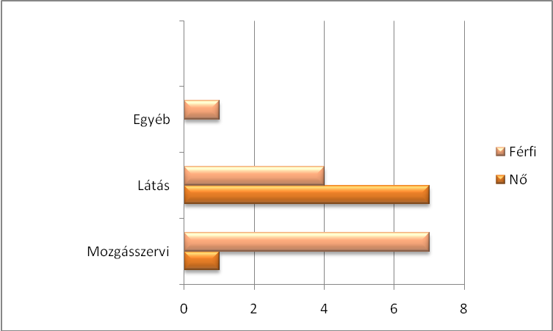
Forrás: Felebarát Református Támogató Szolgálat

A fenti ábrából látható, a legnagyobb számban (összesen 11 fő) a látássérültek valamint a mozgáskorlátozottak (8 fő) veszik igénybe a szolgáltatást. Hallássérült és értelmileg fogyatékos ügyfél nincs, Down kóros (egyéb fogyatékos) kliens 1 fő.

Szolgáltatás típusa feladategységben kifejezve
2010. január 01. - 2010. december 31. között havi bontásban

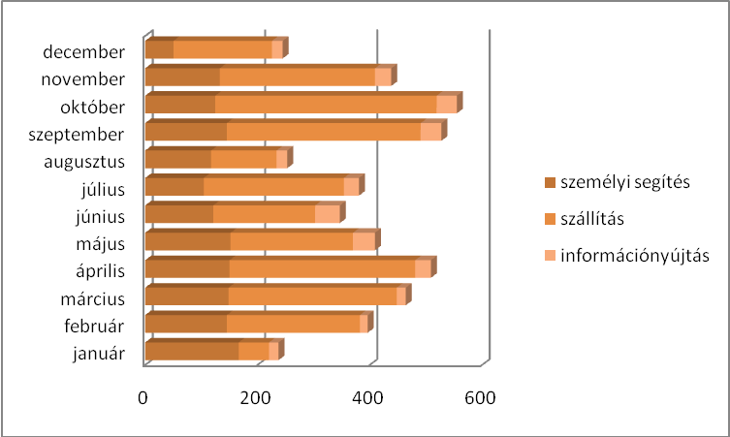
Forrás: Felebarát Református Támogató Szolgálat

9.2.5. Egyéb Fogyatékossággal kapcsolatos ellátások, szervezetek
(olyan szervezetekről, intézményekről teszünk itt említést, amelyekkel munkakapcsolata van az önkormányzatnak)
Súlyosan Mozgássérültek Bethesda Segélyező Alapítvány
1028 Budapest, Pinceszer u. 20/a
Házi segítségnyújtás
Szt. 63.§

A Bethesda Alapítvány 1991. év óta működik, a súlyosan mozgássérült emberek körében jól ismert. Az Alapítvány fő célja a házi segítségnyújtás biztosítása a rászorultak részére. (A rászorultság elbírálásánál kizárólag az érintett fizikai állapota az irányadó.) Az ellátottak közül többen családot alapítottak, önálló otthont, háztartást vezetnek.
Az Alapítvány elmúlt 20 éves tapasztalata a következőek:

- Egyre nagyobb az igény a hétvégi és ünnepnapokon való segítségnyújtásra is.
- A magát 20 évvel ezelőtt még magukat ellátni tudó emberek mára – fizikai állapotuk romlása miatt – egyre több személyi, higiéniás segítséget igényelnek.
A segítség iránti igény többirányú:
- Otthoni életvitelükhöz szociális segítség (öltöztetés, fürdetés, stb).
- Közlekedési eszköz biztosítása ahhoz, hogy adminisztratív természetű ügyeiket (önkormányzat, bank, rendőrség) illetve vásárlásaikat elvégezhessék.
- Gyógyterápiás kezelésekre való eljutásuk biztosítása.
- Gyógykezelésekhez, száraz- és fizikoterápiás kezeléseikhez szociális segítők biztosítása.
- Gyógyászati segédeszközök szállítása javításra.
3. Szükség lenne a klienseknek hetenként többször gyógytornára. Gyógytornász alkalmazására - pénzügyi keret hiánya miatt - az Alapítványnak nincs lehetősége.

- Egyre kevesebb a szociális szférában kiirt pályázat, és az elnyerhető összeg, ezért az Alapítványnak egyre nehezebb fenntartani a működését. Jellemzően pár évvel ezelőtti összeg 10%-át kapta meg az Alapítvány 2011-ben.

5. Ellátottak körében mosodai szolgáltatás beindítására is szükség lenne.

Az Alapítvány 25-30 mozgássérültnek nyújt segítséget a Mozgássérültek Lakótelepén Pesthidegkúton. Az ellátottak közül: férfi 10-12 fő, nő 15-18 fő.
A fogyatékos személyeknek épült lakótelepről sokan elköltöztek vagy meghaltak, így már az 54 lakásból 18 lakásban nem mozgássérültek laknak.

Sarepta Budai Evangélikus Szeretetotthon (bentlakásos intézmény, biztosítása nem önkormányzati feladat)
Ördögárok utca 9. szám (központi épület)
Modori utca 6. szám
Hűvösvölgyi út 193/A.
A Sarepta Budai Evangélikus Szeretetotthonban két területen valósul meg a szociális gondoskodás - a szolgálat. Az egyik területet azok az idős emberek jelentik, akik egészségi állapotuk romlása, illetve az egyedüllét okozta problémák megoldásaként választják a közösségben élést, a szolgálat másik fő területét a halmozottan, súlyosan és középsúlyosan sérült emberek gondozása jelenti.
Jelenleg összesen 90 fogyatékossággal élő személy ellátására van lehetőség, az ápolás-gondozás mellett gyógypedagógusok segítségével személyre szabott fejlesztő foglalkozásokat szerveznek.
Az intézmény lakóinak életében lényeges állomás volt a munka-rehabilitációs foglalkoztatás beindítása, amelynek keretében a fogyatékos ellátottak testi és szellemi képességeit munkavégzéssel bontakoztathatták ki. A 90 fő ellátottból 28 fő vesz részt munkában, külön épületben, saját műhelyben.
A fogyatékos lakók elhelyezése nem felel meg a korszerű követelményeknek, ezért az intézmény tervpályázatot írt ki, s hamarosan megkezdődik az új épület kivitelezése is.
Az intézmény a 2011. évben bekapcsolódott a kerületi közfoglalkozatásba is, a munka világából hosszabb-rövidebb ideje kiesett álláskeresőket (mintegy 15 főt) az ott dolgozók empátiával, türelemmel, segítőkészséggel fogadták. A foglalkoztatottak közül 3 főt az intézménynek sikerült állományába vennie.
Vass Miklós Értelmileg Akadályozottakat
Segítő Közhasznú Egyesület
1028 Budapest, Köztársaság u. 3.

Célkitűzésük: a családban élő értelmileg akadályozott felnőtt fiatalok és hozzátartozóik segítése.
Az Egyesület az elmúlt két évben is sikeres pályázatokat nyújtott be a „Szociálpolitikai Keret” pályázatra, a kerületi Értelmi Fogyatékosok Nappali Otthonával szerveznek közösen szabadidős és sport tevékenységeket.

Mozgássérült Emberek Önálló Egyesülete
1022 Budapest, Marczibányi tér 3. fsz. 1.

Tevékenységei közül kiemelendő a Sorstársi Tanácsadó illetve a „Révész” Szolgálat.
A tanácsadók maguk önállóan élő, súlyosan sérült emberek, akik a saját életük során felhalmozódott tapasztalatok, megoldott élethelyzetek birtokában kívánnak segíteni a mozgássérült személyeknek, hogy elsősorban az önálló döntési képesség kifejlesztésével aktívan, kreatívan, lelkileg önállóan, tudatos életvezetéssel tudjanak a mindennapokban részt venni.

Összegzés:

- az ÉNO új intézményi elhelyezésével a szolgáltatások spektrumának bővítése és kapacitásfejlesztése megvalósulhat,

- a házi segítségnyújtás, a nappali klub, a jelzőrendszeres házi segítségnyújtás és fogyatékos emberek esetében a támogató szolgálatok együtt tudják biztosítani azt a hátteret, ami a fogyatékos, idős emberek számára biztonságot és önállóságot ad,

- a MEREK álláspontja szerint is csak akkor lehet eredményes a rövididejű
intézményi rehabilitáció, ha azt az önkormányzatok a lakó környezetben megvalósuló szociális szolgáltatásaikkal, hosszútávon biztonságossá tudják tenni,

- meghosszabbított munkaidőben nyújtott támogató szolgáltatás pályázati úton való további biztosítása (Egalitás Alapítvány)
- lakosság és a fogyatékkal élők közös rendezvényeinek támogatása,
- a fogyatékos személyek átmeneti ellátása továbbra is hiányzó szolgáltatás a kerületben.

X. Szenvedélybetegek ellátása

10.1. Prevenció, egészségnevelés

Részlet a kerület „Életvitel” Stratégiájából:

„A pedagógiai programokban megjelenített egészségnevelési terv eltérő hatékonysággal és tartalommal jelenik meg az egyes intézményekben. A korábbi években a drogprevenciót a Sziget Droginformációs Alapítvány segítette, a visszajelzések alapján szükséges volt a programfrissítés és a differenciálás. A gimnazisták körében sikeres volt a kortárssegítő képzés, ugyanakkor a 7., 8., osztályosoknál már nem volt vonzó e program. A Kék Pont Alapítvány „Egészségiskola” című külsős rendezvényei 4-5 iskolát értek el, a résztvevők hasznosnak ítélték a foglalkozásokat.”
(Az elsősorban tanköteles korú gyermekek egészségfejlesztésével kapcsolatos rövid, közép és hosszú távú koncepciójáról a fent nevesített-133/2011.(IV.28.) képviselő-testületi határozattal - elfogadott stratégiában olvashatunk bővebben.)

Az I. Kerület Budavári Önkormányzat fenntartásában működő Családsegítő és Gyermekjóléti Központ irányítása alatt működő Kábítószerügyi Egyeztető Fórum (továbbiakban: KEF) a budai régió KEF résztvevői közreműködésével a KAB-KEF-10-KZ-0012 pályázati azonosítójú projekt keretében 3 program megtartását és egy szervezetfejlesztés megrendezését vállalta a 2011. évben, a programsorozaton részt vettek a 2. kerületi szakemberek is.
A kezelés-ellátás programsorozat azért került megrendezésre, mivel az előző pályázati év keretében már megfogalmazódott az információk, adatok összegyűjtésének, szolgáltatási paletta bemutatásának igénye.
Célként fogalmazódott meg a helyi szereplők tevékenységének összehangolása, egységes szakmai-módszertani szemléletmód közvetítése a döntéshozók felé, amely a szolgáltatások pontos ismeretét, az elvárások megfogalmazását, a hiányosságok feltárását teszi szükségessé.
A helyi szinten megjelenő szükségletek önmagukban nem hívják fel a döntéshozók figyelmét a bővítésre, a közös fellépés azonban nagyobb hatékonyságú, magasabb szintű szakmai színvonalú lehet.

Az üléseken, a kezelési programsorozaton egyaránt megfogalmazott a régiós szintű együttműködés fenntartása, szakmai támogatás nyújtása a „szomszédok” és intézményei számára, közös programok szervezése.

Pályázat

A kerületi „Szociálpolitikai Keret” pályázaton Vöröskereszt II. Kerületi Szervezete (1024 Budapest, Széll Kálmán tér 3.) rendszeresen pályázik drog prevenciós programmal.
A „Figyelek magamra, ezért téged is látlak” program a kerületben élő hátrányos helyzetű gyermekeknek nyújt hasznos időtöltésre alkalmakat, szabadidős programokat.

10.2. Jogszabályi változások

2011. január 1. napjától lehetővé vált, hogy a 16. életévüket betöltött kiskorú személyek önállóan, a szülő bevonása nélkül is megállapodást köthessenek a közösségi alapellátás és a szenvedélybetegek nappali intézményi ellátása igénybevételére. Eddig a szenvedélybetegséggel küzdő kiskorú igénylő csak a szülő vagy törvényes képviselője tudtával részesülhetett ellátásban, mivel a megállapodást egyedül nem köthette meg, ami sok segítségre szoruló fiatalt visszatartott az ellátás igénybevételétől. A közösségi alapellátás és a nappali ellátás szakmai alapja a családdal való szociális munka. Végrehajtási rendeleti szinten előírásra került, hogy ilyen esetben a szenvedélybetegek közösségi alapellátását és nappali ellátását nyújtó szolgáltató a családdal való kapcsolatfelvétel eredménytelensége esetén felveszi a kapcsolatot az illetékes gyermekjóléti szolgálattal, így sor kerül a szülő szolgáltatásba való bevonására is.

10. 3. Közösségi és alacsonyküszöbű ellátások

Szt. 57.§ (1) bekezdés g) pontja

A szenvedélybetegek közösségi ellátása a szenvedélybetegek számára nyújt saját otthonukban igénybe vehető, korszerű, személyre szabott szolgáltatást, amely megkönnyíti az önálló életvitelt, és számottevő segítséget nyújt az igénybevevő családja számára is.

2009. január 1-jétől ez az ellátási forma is kikerül az önkormányzati kötelezettségek közül, az ellátás finanszírozása pályázat útján történik.

A Magyarországi Református Egyház Válaszút Misszió Drogkonzultációs Iroda (1122 Budapest, Krisztina krt. 5.) 2006. évtől ellátási szerződés keretében (továbbiakban: Válaszút Misszió ) biztosítja a szenvedélybetegek közösségi ellátását.

Az alacsonyküszöbű szolgáltatás anonim program, az ellátást kérőkkel szemben nincsenek szigorú elvárások, terápiás szerződések, nem követelmény az absztinencia, nem feltétel a betegbiztosítás a szolgáltatás igénybe vételéhez. Az ellátás anonimitása miatt a pontos adatszolgáltatás a kliensek létszámát illetően nehézkes, ezért körülbelüli értékek megadására nyílik lehetőség.

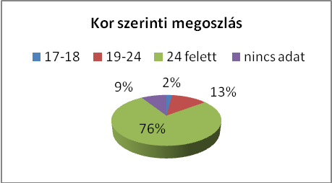
2010-ben hozzávetőlegesen 405 fő kért segítséget személyesen vagy telefonon felkeresve a Válaszút Missziót.

Forrás: Válaszút Misszió

A kliensek nemek és kor szerinti megoszlása a következőképpen alakult:
- a segítségért fordulók 78%-a férfi és csak 22%-a nő,
- a legtöbben már betöltötték a 24. életévüket (76%),
- a kliensek 13%-a 19-24 év közötti és csak
- 2%-uk 17-18 éves
.
Az alacsonyküszöbű szolgáltatás több elemből tevődik össze, alapvető tevékenységek közé tartozik a terápiás otthonokba történő bekerülés segítése, a motivációs beszélgetések, az egyéb segítő intézményekbe történő delegálás illetve az azokról való információnyújtás. Emellett józanodási, pihenési, melegedési, telefonálási és internetezési lehetőséget is biztosítanak.

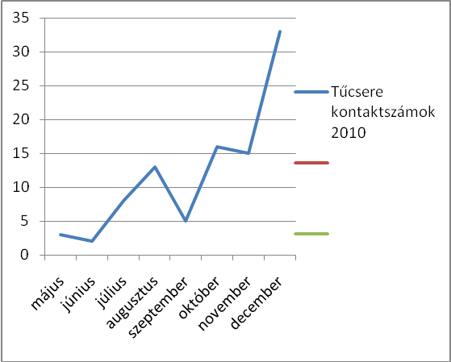
2009. végére – 2010. elejére befejeződött az új szolgáltatás, a tűcsere programhoz történő előkészületek lebonyolítása: eszközbeszerzés, szóróanyagok elkészítése, a szolgáltatás meghirdetése.
A program elindításához az intézmény felkeresett különböző kábítószer-ellátó helyeket, kórházakat, gyógyszertárakat, kérve együttműködésüket a szolgáltatás reklámozására. 2010. év májusában megjelentek az első, tűcserét igénybe vevő kliensek.

2010-ben a szolgáltatások közül a legnépszerűbbek a következők voltak:
- internetezési, telefonálási lehetőség (29%),
- szociális, egészségügyi ellátás szervezése (21%),
- konzultáció, tanácsadás (17%),
- melegedő, pihenő funkció (15%).
A közösségi ellátás 3 fő iránya továbbiakban is:
- utógondozás,
- bejáró kliensek ellátása,
- hozzátartozók segítése.

Alkalmazott módszereik:
- egyéni esetkezelés,
- csoportfoglalkozások,
- család- és párterápia,
- szabadidős programok szervezése,
ezenkívül:
- munka- és albérletkeresés segítése (telefon- és internethasználat).
Számszerűsítve:
(alkoholbeteg, ópiátfüggő, kannabiszfüggő, gyógyszerfüggő, politoxikomán, amfetaminfüggő:
Összesen: 48 fő (42 férfi és 6 nő) szerhasználati problémával küszködő kliens,
25 (2 férfi és 23 nő) hozzátartozó.

A tapasztalatok szerint a 2010. évben sokkal gyorsabbá, gördülékenyebbé vált a szerhasználók HIV, HBV, HCV szűrése, ennek az egyik oka az, hogy a Válaszút Misszió csatlakozott azon szervezetekhez, akik vállalták az intravénás kábítószer-használók folyamatos szűrését ujjbegyből vett mintavétel segítségével.
Emellett 2010-ben hatékony együttműködés alakult ki a Válaszút Misszió és az Anonym Aids Tanácsadó Szolgálat között, akik a nem intravénás szerhasználók leszűrésében is segítségükre voltak.
2010-ben több budapesti kerületi lappal is felvették a kapcsolatot, akik vállalták, hogy alkalomszerűen ingyenesen, társadalmi célú hirdetésként megjelentetik a MRE Ráckeresztúri Drogterápiás Otthona hirdetését a kliensek fogadására.
A Válaszút Missziónak fontos az újabb és újabb kliensek elérése, ennek az egyik módja lehet a kórházakkal való intenzív, jó kapcsolat ápolása, folyamatos megjelenés ezekben az intézményekben, a másik út pedig az addiktológusokkal, pszichiáterekkel történő kapcsolatfelvétel.
Fontos lehetőség a magyarországi rehabilitációs otthonok pontosabb megismerése, hogy minél szélesebb körű információkkal szolgálhassanak a rehabilitációra jelentkezőknek.

10. 4. Szenvedélybetegek nappali ellátása - hiányzó ellátási forma kerületünkben
Szt. 65/F. §

10.5. Szenvedélybetegek átmeneti ellátása
Szt. 80.§ (3) bekezdés d) pontja

Emberbarát Alapítvány (ellátási szerződés keretében)
(1105 Budapest, Cserkesz u. 7-9.)

2005. december 1-jétől határozatlan időre kötött ellátási szerződés jött létre, amely szerint az Emberbarát Alapítvány vállalta, hogy 3 fő férfi szenvedélybeteg részére az Alapítvány által fenntartott Szenvedélybetegek Átmeneti Otthonában férőhelyet tart fenn.

Szociális-, rehabilitációs foglalkoztatás, képzés:

Az Alapítvány az általa létrehozott védett munkahelyek (sütőüzem, asztalos műhely, stb)
fenntartásával, terápiás jellegű munka biztosításával eleget tesz az Szt.-ben meghatározott szociális foglalkoztatás feltételeinek.
A fejlesztő-felkészítő foglalkoztatás, munka-rehabilitációs foglakoztatás keretében a szociális
intézményeink ellátottai lehetőséget kapnak felkészülni a munkaerő-piacra.
Az OKJ-s sütőipari munkás rész-szakképesítés megszerzésére iskolarendszeren kívüli oktatás keretében van lehetőségük a szenvedélybetegségből felépülőknek.
A fenti képzést, amely másik fontos eleme a sikeres reintegrációnak, 2010. utolsó negyedévében a Nemzeti Erőforrás Minisztérium pályázati támogatásával indították el.
Az ellátás szerinti férőhelyeket évek óta kihasználja az önkormányzat, az ellátottak részt vesznek a rehabilitációs, reintegrációs programokban is.

Összegzés:
- a prevenció sokszínűségének megőrzése,

- a szenvedélybetegek nappali ellátása továbbra is hiányzó ellátási forma,

- az ellátó helyek elérhetőségeinek közzététele, megjelenítése,

- szakma-közi egyeztetések, együttműködések (kettős diagnózisú betegek: pszichiátriai és szenvedélybeteg).

XI. Pszichiátriai betegek ellátása

A mentális problémával élők közösségi és nappali ellátásai hozzájárulnak az érintettek önálló életviteléhez, jelentősen csökkenthetik a mentális problémával élők kórházba kerülésének kockázatát.
Az eltelt 10 évben kiépültek a fővárosban és más településeken is olyan közösségi-alapú szolgáltatások, amely nem emelik ki az érintetteket eredeti közegükből, ott nyújtanak segítséget, ahol a problémák keletkeznek, ezek a szociális szolgáltatások jóval olcsóbbak, mint a kórházi kezelés vagy a tartós bentlakást nyújtó, nagy intézményben való elhelyezés.

11.1. Jogszabályi környezet változása:

a)
2011. január 1. napjától módosult a pszichiátriai betegek számára nyújtott közösségi alapellátás célcsoportja. A finanszírozott célcsoportba elsődlegesen a krónikus, súlyos pszichiátriai kórképekben szenvedők tartoznak, mivel a betegség során ott sérül a legtöbb szociális kompetencia. A finanszírozási célcsoportba eddig nem tartozó, visszatérő depresszióban szenvedő, ugyanakkor magas szociális kompetenciavesztéssel bíró klienseket a szolgáltatók eddig is elláthatták, de utánuk finanszírozást nem kaphattak, így végül nehezen vagy egyáltalán nem tudták őket felvenni. Erre tekintettel vált szükségessé az ellátotti célcsoport módosítása, és a finanszírozott csoportba legfeljebb 10%-ban az egyéb pszichiátriai diagnózisú ellátottak beengedése.

b)
A Budapest Főváros II. Kerület Önkormányzata Képviselő-testületének
12/2010.(V. 31.) önkormányzati rendelete a szociális, a gyermekjóléti és gyermekvédelmi ellátások helyi szabályozásáról 2011. évi áprilisi módosítása lehetővé tette azoknak az aktív korú ellátottaknak, akik munkaképességüket legalább 40%-ban elvesztette, illetőleg legalább 30%-os mértékű egészségkárosodást szenvedett, hogy a kötelező 30 napos munkavégzés alól felmentést kaphasson.

11.2. Pszichiátriai Gondozó és Mentálhigiénés Szakrendelés forgalmi adatai 2009.-2011. első félév

2009-ben 11 552 beteg jelent meg a rendelőben.
Ebből szakrendelői ellátás 9721 fő
Gondozói: 1831 fő
Új beteg: 542 fő.
Helyszíni orvosi látogatás: 84 fő
Nővérlátogatás: 429 fő
Kórházi beutalás: 27 fő

2010. évben 11477 beteg jelentkezett
Ebből szakrendelői ellátás: 9473 fő
Gondozói ellátás:2004 fő
Új beteg:419 fő
Helyszíni orvosi látogatás:79 fő
Nővérlátogatás: 487 fő
Kórházi beutalás: 29 fő

2011. első féléves betegforgalom: 5883 fő
Ebből szakrendelői ellátás: 4867 fő
Gondozói ellátás: 4867 fő

A Pszichiátriai Gondozó és Mentálhigiénés Szakrendelés (1024. Bp. Margit krt. 99.) forgalmi adatai azt tükrözi, hogy kerületünkben a pszichiátriai betegek száma nem csökken, ezért a szociális és egészségügyi alapszolgáltatások és szakellátások összefogására, egymásra épülő segítő feladatmegosztására és szoros együttműködésére a továbbiakban is szükséges.

A kerületi ellátórendszer teljes, az ágazati jogszabályban nevesített ellátásokat saját illetve ellátási szerződés keretében biztosítja az önkormányzat.

11.3. Közösségi pszichiátriai ellátás
Szt. 57. § (1) bek. g) pontja

Az önkormányzat továbbra is fontosnak tartotta, hogy a speciális ellátotti csoportok ne kerüljenek kiszolgáltatott helyzetbe, ezért a meglévő, 2009. év óta nem kötelező feladatot továbbra is biztosítani kívánta.

A szolgáltatás célja, feladata

A szolgáltatás célja: a pszichiátriai betegek részére saját otthonában, lakókörnyezetében nyújtott komplex segítség.
A közösségi alapellátás keretében biztosítani kell:
- a lakókörnyezetben történő segítségnyújtást az önálló életvitel fenntartásában,
- a meglevő képességek megtartását, illetve fejlesztését,
- a háziorvossal és a kezelőorvossal való kapcsolattartás révén a szolgáltatást igénybe vevő állapotának folyamatos figyelemmel kísérését,
- a pszichoszociális rehabilitációt, a szociális és mentális gondozást,
- az orvosi vagy egyéb terápiás kezelésen, szolgáltatásban, szűrővizsgálaton való részvétel ösztönzését és figyelemmel kísérését,
- megkereső programok szervezését az ellátásra szoruló személyek elérése érdekében.

A kerületben sok a regisztrált pszichiátriai beteg, mely az érintett családokra ró mind mentális, mind anyagi terheket.
Az ellátórendszerben egyre nagyobb számban jelennek meg olyan felsőfokú végzettséggel rendelkező munkanélküli ellátottak, akik mentális betegséggel küzdenek.
A fiatalokon kívül nagyobb számban vannak olyan idős ellátottak is, akik az elmúlt időszakban egzisztenciával rendelkeztek, de jelenleg megélhetési gondokkal küzdenek, egyedül élnek, nincsenek rokonaik, a helyi közösségekkel kapcsolataik beszűkültek, jövedelmük, nyugdíjuk, járadékuk általában alacsony, ahol szülővel élnek, ott a szülő is nyugdíjas.
A tanult minták hiányoznak (háztartás vezetése, jövedelem beosztása, gazdálkodás), a szociális és mentálhigiénés helyzetük, viselkedésük miatt izoláltan élnek, a gyorsan változó társadalmi környezethez való alkalmazkodási képtelenségből adódó feszültségek kezeléséhez a problémamegoldó módjaik elégtelenek, én-funkcióik gyengék.
Az ellátás koordinálása és a programok egy részének megvalósítása a Budapest Főváros II. Kerületi Önkormányzat II. sz. Gondozási Központjában (1022 Budapest, Fillér u. 50/b) történik.
Az intézményben 2003. év óta működik a közösségi pszichiátriai ellátás, 2009. január 1-jétől pályázati formában, a hároméves pályázati időszak 2011. december 31-én zárul.

A pályázatban meghatározott feladatmutató minimálisan 40 fő, jelenleg 44 fő ellátott van.
Az ellátottak életében a hosszú távú egyéni szükségletekre alapozott gondozás eredményei jól követhetők, ennek eléréséhez folyamatos elfoglaltságot, rendszeres találkozókat, programokat szerveznek.

A kerületben a szakorvosi és a háziorvosi szolgálat hálózata jól szervezett, a kerületi Pszichiátriai Gondozó is rendelkezésére áll az ellátottaknak, kórházi ellátás viszont nincs a kerületben. Az Országos Pszichiátriai és Neurológiai Intézet 2007. évi bezárása után az ellátottak a Szt. János Kórház pszichiátriai osztály ellátását veszik igénybe.

2. Az ellátottak köre, szociális jellemzői, ellátási szükségletei
Az ellátottak azok a pszichiátriai betegek, akik nincsenek veszélyeztető, illetve akut pszichotikus állapotban és rendszeres orvosi ellátásban részesülnek.
Betegek, akik a célcsoportba tartozhatnak: 290 fő (Pszichiátriai Gondozói és Mentálhigiénés Szakrendelés adat 2011.)
Nemek szerinti megoszlás szerint női ellátottak túlsúlya jellemző a vizsgált időben.

Az ellátottak BNO kód szerinti besorolása alapján: az F 20 kód van túlsúlyban.
Az ellátásból kikerülés oka és száma a pályázati időszak időtartama alatt.
2009 év.

2010. év

Forrás: Közösségi pszichiátriai ellátás

Pályázatok: a kerületi „Szociálpolitikai Keret” pályázaton mindhárom évben sikeres pályázatot nyújtott be a szolgáltatás: a 2009. év: 150 000. Ft, 2010. év: 350 000 Ft, a 2011. év: 200 000 Ft támogatásban részesült.
A pályázaton nyert támogatásból az évközi programokat tovább tudták gazdagítani kirándulásokkal, színház és múzeumlátogatásokkal, több 1 napos budapesti, illetve környéki kirándulással valamint 5 napot eltöltöttek Balatonmáriafürdőn egy rehabilitációs, készségfejlesztő táborban.
Ugyancsak sikeresen vettek részt a Nemzeti Rehabilitációs és Szociális Hivatal által 2009. évben valamint a 2010. évben kiírt fejlesztési pályázatán, melynek segítségével az informatikai eszközeik bővítése valósult meg, valamint képzéseken, továbbképzéseken vehettek részt a munkatársak.
A közösségi ellátás hozadéka az elmúlt évek tapasztalatai alapján továbbra is az, hogy struktúrája rugalmas, gyors reagálásra képes, az igénybe vevő helyzetéhez, állapotához igazíthatóan az együttműködés alatt elért sikerélmények elindíthatják a változást, a szolgáltatás az egészségügyi és szakellátáshoz viszonyítva költséghatékony.
Az intézmény benyújtotta pályázatát a következő 3 éves ciklusra is, az ellátotti létszámot az igényeknek megfelelően, a 2012. évi feladatmutatót 40 főről a 2012. évtől 42 főre szeretné megemelni.

11.4. Pszichiátriai betegek nappali intézménye (ellátási szerződés keretében)
Szt. 57. § (1.) bekezdés j) pontja
Soteria Alapítvány „Kilátó” Klubház
1035 Budapest, Szentendrei út 36.

A Budapest Főváros II. Kerületi Önkormányzat a 170/2007.(IV.26.) Képviselő-testületi határozatával 2007. április 1-jétől szerződést kötött a Soteria Alapítvánnyal (1035 Budapest, Szentendrei u. 36.) pszichiátriai betegek nappali ellátásának biztosítása érdekében.

A Klubház 2010.-2011. évi tevékenységében is a „Szakmai programban” megfogalmazottak alapján működött, fő célkitűzése a szolgáltatást igénybevevők komplex pszicho-szociális rehabilitációja, a társadalomba való be-és visszailleszkedésének segítése, a klubtagok életminőségének javítása volt.
A krónikusan mentális problémákkal élőknek vagy egy krízis után a kórházból kijövőknek - olyan védett, támogató közeget, illetve – szociális, egészségi, mentális állapotuknak megfelelő – napi életritmust biztosító, közösségi szolgáltatásokat szervezett, amelyek segítségével megtartható a klubtagok életminősége, önálló életvitele, a „mindennapokkal való megbirkózás” képessége.
A kialakult látogatási (szolgáltatás felhasználási) szokásokra jellemző, hogy az intézmény használóinak egy része általában nem a teljes nyitvatartási időben tartózkodik a Klubházban, hanem valamelyik programon vesz részt, találkozik az ismerőseivel vagy megbeszéli az ügyeletes szociális munkással, a közösségi ellátásban dolgozó gondozóval az éppen aktuális problémáit, de sokan állandó látogatói az intézménynek, szinte napi rendszerességgel látogatnak el a Klubházba.
Az ellátásra egy időben vállalt létszám: 10 fő a II. kerületből.
Többlet-szolgáltatások:
Ingyenes jogi tanácsadás, ingyenes telefonos ügyintézés, internet-használat, iratmásolás.
A nappali ellátás közös programok szervezésével, esetmegbeszélésekkel együttműködik a kerületi ellátottak érdekében a közösségi ellátással.

11.5. Pszichiátriai betegek átmeneti ellátása (ellátási szerződés keretében)
Szt. 86.§ (2) bekezdés d) pontja
Félúton Alapítvány (1172 Bp. Liget sor 26.)

Az ellátás biztosítását 2009. november 1. napjától a XVII. kerületben működő Félúton Alapítvány YOUR SELF CENTRUM Pszichiátriai Betegek Integrált Intézménye biztosítja ellátási szerződés keretében.
Pszichiátriai betegeket kezelő intézmény a (pl.: skizofrénia, depresszió, krónikus szorongásos problémák) küzdő személyeknek nyújt átfogó, professzionális segítséget, akik túl vannak az aktív kórházi kezelésen, állapotuk stabilizálódott, de további terápiás segítséget igényelnek.

Átmeneti ellátás keretében 2 fő kerületi lakos átmeneti ellátására van lehetőség, az elmúlt két évben az intézményi ellátást 2 fő második kerületi lakos igénybe is vette.
Az Alapítvány fontosnak tartja, hogy rendszeres szakmai kapcsolatot működtessen a II. kerület szociális és egészségügyi ellátórendszerével, a 2011.-2012. évi tervek, célok között szerepel a szakmai kapcsolatok naprakész kiépítése a szerződött kerületek társszervezeteivel, intézményeivel, szolgáltatóival.

Összegzés:

- a pszichiátriai betegek ellátása teljes körű,
- közösségi ellátás feladatmutatójának 40 főről 42 főre való emelése,
- a szakmai kapcsolatok, együttműködések „jó gyakorlatának” megőrzése,
- az átmeneti ellátást biztosító szervezet bevonása a szakmai együttműködésbe.

XII. Hajléktalan ellátás

12.1. Utcai szociális munka
Szt.65/E.§

Az utcai szociális munka keretében biztosítani kell az utcán tartózkodó hajléktalan személy helyzetének, életkörülményeinek figyelemmel kísérését, szükség esetén ellátásának kezdeményezését, illetve az ellátás biztosításához kapcsolódó intézkedés megtételét.

Az önkormányzat 2007. november 1-jétől szerződést kötött a Magyar Máltai Szeretetszolgálat Közép-Magyarországi Régiójával (1033 Budapest, Miklós u. 32.) (továbbiakban: Szeretetszolgálat) az utcai szociális munka és hajléktalan emberek nappali ellátásának biztosítása érdekében.

A II. kerületi hajléktalanok száma – demográfiai adatok

A 2008. év előtt regisztrált hajléktalanok száma: 145 férfi, 33 nő.
A 2008-ban regisztrált új hajléktalanok száma: 88 férfi, 19 nő.
A gondozottak száma 2008-ban 187 fő volt.
2008-ban elhunyt 5 férfi és két nő.

A 2009-es személyi és szervezeti átalakulást követően a Szeretetszolgálat Utcai Gondozó Szolgálatának II. kerületi ellátása gyökeresen megváltozott. A helyszínek újbóli feltérképezése 2010-ben sok új vagy rég elfeledett ügyfelekkel való újbóli kapcsolatfelvételt eredményezett. Az együttműködések rendszere átalakult, sikeresen kiépítették az ellátási területükön működő különböző szociális és közigazgatási intézményekkel és azok dolgozóival a kapcsolatot. Kiemelt szerepet kapott az egyéni esetkezelés, az ügyfél érdekeit szem előtt tartó ügyintézés.

Budapest II. kerülete kettős összetételű, jelentős részét az erdős területek képezik, így a Pilisi Parkerdő Zrt.-vel az együttműködés állandósult, jelzőrendszerként is funkcionál. Az erdős területeken tartózkodó hajléktalanok sátrakban, illetve a maguk által épített épületekben laknak, nagy kolóniákat nem alkotnak.
Életkori adottságaikat tekintve a középkorosztály képviselteti többségben magát. Szociális ellátásokból és a napi szinten összegyűjtött pénzre váltható javakból tartják fenn magukat. Konfliktushelyzetek ritkán fordulnak elő, bár a környezetük szemetesedése, és a túlzott terjeszkedésük következtében az erdészekkel kerülnek összetűzésbe, ritkán, de tűzesetek is előfordultak, háziállatok tartásával gondok nem merültek fel.
Az ellátási terület zöldövezeti zónája mellett jelentős hangsúlyt kapott a belvárosi régió is. A belvárosban élő hajléktalanok gondozása specifikus, mivel ők a lakosságorientáltabb területeket használják életvitelszerű tartózkodásukhoz. Frekventáltabbak, szociálisan jobban ellátottak, viszont több negatív hatással kell szembesülniük a társadalom részéről. Lépcsőházakban, köztereken, árkádokban húzzák meg magukat. Életkoruk szerint a fiatal felnőtt és az idősebb korosztályt képviselik. Az erdőben lakókkal szemben többségük rendszeres jövedelem nélküli, kéregetésből, szórólapozásból és újságozásból élnek.

A nappali és éjszakai helyszínek karakteresen nem határolódtak el a kerületben. Általános tendencia, hogy a nagyobb közlekedési csomópontokon azok is feltűnnek napközben, akik egyébként vagy az erdőben, vagy a belsőbb területeken töltik mindennapjaikat, de tartós helyszínüknek nem ezeket választják. Ilyen csomópontok például a Kolosy tér, Széna tér, Fény utcai Piac, Budagyöngye Bevásárlóközpont, Hűvösvölgy BKV végállomás.

2010-ben, a kerületben összesen 149 hajléktalant látott el az utcai szolgálat, ebből 108 folyamatos gondozásban állt, 41 fő az, aki nem került gondozásba, viszont a kapcsolat a szolgálattal „ad-hoc” jellegű.
Az ügyfelek nemi összetétele szerint 28 fő nő, 121 fő férfi.
A gondozás 3 férfi esetében zárult le elhalálozás miatt. Az évi tevékenységeik során gyermekvédelmi ügyintézésre két esetben került sor, szoros együttműködés keretében a kerületi Gyermekjóléti-és a Védőnői Szolgálattal.

A szolgáltatások két fő csoportra oszthatóak, a szociális valamint a mentális ellátásra.

Szociális gondozás keretében:
- 149 fő részesült információátadásban (szociális és eü.-i ellátórendszerekről való tájékoztatás),
- 87 fő kapott segítséget a hivatalos ügyintézéshez (hajléktalan igazolvány kiállítása, iratpótlás, okiratok másolatkérése, szociális pénzbeli- és természetbeni ellátásokhoz való juttatás, érdekérvényesítés),
- 36 fő számára biztosítottak szállítást,
- 14 fő részére sikerült megoldani az intézményi elhelyezést (tartós- és átmeneti ellátásba való elhelyezés),
- 13 fő szorult kórházi ügyintézésre (kórházi csomag, kezelőorvosokkal történő kapcsolatfelvétel és kapcsolattartás),
- 149 fő jutott hozzá élelmiszer és ruhaadományhoz,
- 8 fő esetében történt utógondozás.

Mentális gondozás keretében:
- segítő beszélgetésben részesült 149 fő,
- életvezetési tanácsadást 83 főnek nyújtottak,
- mentális gondozást végző egészségügyi intézményekbe - orvosi segítséggel - 41 főt irányítottak tovább.

A 2010-es év téli ellátása kiegészült azzal, hogy jelentős férőhelyemeléssel megnyíltak a Szeretetszolgálat fenntartásában működő krízisszállások. Ennek köszönhetően rengeteg rászoruló kaphatott elhelyezést a nagy hidegekben, ezzel is csökkentve a fagyhalál veszélyét, még olyanok is igénybe vették ezen szolgáltatást, akik több éve nem voltak motiváltak az intézményi elhelyezésre.

2011-ben is szeretne a Szeretetszolgálat kiemeltebb hangsúlyt fektetni az adott terület különböző szakintézményei által szervezett szakmai műhelyein, workshop-jain, továbbképzésein való aktív részvételre, ezzel is emelve az ellátás minőségét.

12.2. Nappali ellátás
Szt.65./F.§
Moszkva téri (Széll Kálmán) téri Nappali Melegedő
1122 Budapest, Széll Kálmán tér 17.

Az intézmény által nyújtott szolgáltatások:
- napi egyszeri étkezés biztosítása,
- információnyújtás,
- szociális munka,
- ruhapótlás,
- ügyintézés,
- közösségi együttlét lehetőségének biztosítása,
- lehetőség étel melegítésére, tálalására, elfogyasztására,
- pihenés biztosítása.

Az intézmény működési engedélyében meghatározott férőhely kapacitása 80 fő, a normatív támogatás alapja viszont napi 240 fő, jóllehet a valóságban ennek gyakran legalább a duplája (450-500 fő/nap) jelenik meg a melegedőben.
A 2010. évben az eseménynaplók alapján 9931 ellátott vette igénybe szolgáltatásokat, a napi átlag 395 fő volt.(2009. évben ugyanezen időszakban: 369 fő volt a napi átlag.)
A kliensek átlagban 20-30 percet tartózkodnak az intézményben, amíg elfogyasztják az itt kapott reggelit: zsíros vagy vajas kenyeret, alkalmanként idényjellegű zöldséggel (hagyma, savanyú káposzta) és meleg teával. Szendvics 180-200 kg kenyérből készül, tea pedig 800 és 1000 liter között fogy el naponta. Egyre többen veszik igénybe szolgáltatásokat hajléktalan és nem hajléktalan emberek egyaránt. A melegedő forgalma speciális földrajzi helye miatt többszöröse a fővárosban működő más nappali melegedőkének.
Az utóbbi időben egyre több pszichésen sérült ember keresi fel intézményt, vannak rendszeres - napi - és rendszertelenül, hetente vagy ritkábban érkező vendégeik is.

Tervek
2011-ben is szeretnék folytatni a „hajléktalan önkéntes programukat”, remélhetőleg már más kliensekkel.
A jövőben pályázati hozzájárulásokból tervezik a melegedők további felújítását, szépítését, hogy így megteremthessék úgy a szakmai munka, mint a segítséget kérő ember számára a legmegfelelőbb környezetet,feltételeket, remélve, hogy szolgáltatások minősége ezáltal még inkább javulni fog.

Összegzés:

- a nappali melegedő tárgyi, infrastrukturális fejlesztése,
- kerületi-fővárosi és agglomerációs összefogását igénylő probléma,
- szakma-közi egyeztetések folyamatosságát igényli,
- lakosság tájékoztatása az utcai szociális munkások elérhetőségéről.

XIII. A pénzbeli és természetbeni ellátások alakulása
Szt.32.§, 38.§-55.§

Az Szt. és a Gyvt. a szociális biztonság megteremtése érdekében meghatározza az állam által biztosított egyes szociális ellátások formáit, jogosultsági feltételeit valamint törvényi felhatalmazást adott az önkormányzatok részére, hogy saját költségvetésük terhére egyéb ellátási formákat is megállapíthassanak.

A pénzbeli és természetbeni támogatásokról szóló döntést a Szociális és Gyermekvédelmi Iroda (továbbiakban:Iroda) készíti elő.
Az Iroda által juttatott transzferek többsége a pénzbeli ellátások köré szerveződik, az esetek többségében a család alapvető létszükségleteit biztosítják.

Az Szt.-ben és a Gyvt.-ben meghatározott anyagi támogatások nagy részénél a jogosultsági feltételek meghatározottak, néhány segély esetében a helyi rendelet alapján eltérő (kedvezőbb) lehet a szabályozás (pl.: átmeneti segély, temetési segély).

A pénzbeli támogatásoknál megállapítható, hogy a legnagyobb összeget az aktív korúak ellátása, az ápolási díjra, a lakásfenntartási támogatása és az átmeneti segélyekre fizeti ki az önkormányzat.

Az ellátások alakulása
 |  |  |  |  | 2009. |  |  | 2010. |  |  | 2011.
 | Megnevezés |  |  |  | Esetszám | Kiadás | Átlag | Esetszám | Kiadás | Átlag | Esetszám | Kiadás | Átlag
 |  |  |  |  | fő | (e Ft) | (e Ft/fő) | fő | (e Ft) | (e Ft/fő) | fő | (e Ft) | (e Ft/fő)
Időskorúak járadéka |  |  |  |  | 142 | 3 774 | 27 | 127 | 3 235 | 25 | 133 | 3 178 | 24
Helyi rendelet alapján nyújtott lakásfenntartási tám. |  |  |  |  | 4 926 | 38 617 | 8 | 5 798 | 42 349 | 7 | 6 699 | 49 130 | 7
Normatív lakásfenntartási támogatás |  |  |  |  | 1 263 | 5 584 | 4 | 1 634 | 7 275 | 4 | 2 205 | 9 229 | 4
Pénzbeli kárpótlás |  |  |  |  | 36 | 57 | 2 | 36 | 57 | 2 | 34 | 55 | 2
Rendszeres nevelési segély |  |  |  |  | 1 369 | 17 493 | 13 | 2 701 | 17 304 | 6 | 2 397 | 15 420 | 6
Aktívkorúak rendsz. szoc. segélye |  |  |  |  | 1 613 | 41 352 | 26 | 2 529 | 66 710 | 26 | 3 511 | 93 457 | 27
Rendsz. gyerm.véd. kedvezmény pénzb. támogatás |  |  |  |  | 595 | 3 451 | 6 | 768 | 4 454 | 6 | 814 | 4 721 | 6
Ápolási díj+ TB |  |  |  |  | 3 036 | 124 848 | 41 | 3 136 | 128 614 | 41 | 3 053 | 105 002 | 34
Menekültek rendsz. létfennt. és lakhatási támogatása |  |  |  |  | 117 | 3 377 | 29 | 87 | 2 793 | 32 | 61 | 2 024 | 33
Temetési segély |  |  |  |  | 89 | 3 066 | 34 | 94 | 3 149 | 34 | 80 | 3 252 | 41
Átmeneti segély |  |  |  |  | 3 273 | 40 230 | 12 | 3 688 | 43 439 | 12 | 3 136 | 45 038 | 14
Közgyógyellátási ig. |  |  |  |  | 959 | 25 314 | 26 | 989 | 25 790 | 26 | 852 | 24 500 | 29
Kiegészítő gyermekvédelmi tám. + pótlék |  |  |  |  |  |  |  |  |  |  | 10 | 67 | 7
Mozgáskorlátozottak közlekedési támogatása |  |  |  |  | 68 | 676 | 10 | 69 | 690 | 10 | 54 | 522 | 10
Gyermekekért díj |  |  |  |  | 264 | 264 |  |  | 254 |  |  | 254
Óvodáztatási támogatás |  |  |  |  | 6 | 60 | 10 | 10 | 120 | 12 | 10 | 100 | 10
Helyi támogatás |  |  |  |  | 13 | 8 567 | 659 | 3 | 1 800 | 600 | 5 | 3 000 | 600
Helyi lakásépítési kölcsön |  |  |  |  | 13 | 24 629 | 1 895 | 8 | 15 750 | 1 969 | 3 | 5 000 | 1 667
Rendkívüli gyermekvédelmi támogatás |  |  |  |  | 602 | 8 424 | 14 | 860 | 14 494 | 17 | 871 | 16 000 | 18
Köztemetés + áfa |  |  |  |  | 32 | 2 536 | 79 | 32 | 2 729 | 85 | 35 | 4 209 | 120
Adósságcsökkentési támogatás |  |  |  |  | 119 | 3 152 | 26 | 151 | 5 243 | 35 | 367 | 10 824 | 29
Adósságkezelési lakásfenntartás támogatás |  |  |  |  | 104 | 340 | 3 | 119 | 438 | 4 | 308 | 1 029 | 3
Számlás megbízás + áfa |  |  |  |  | 26 | 2 823 | 109 | 26 | 2 479 | 95 | 31 | 2 586 | 83
Jelzálog |  |  |  |  |  |  |  |  | 76 |  |  | 133
Kamatmentes szoc. kölcsön |  |  |  |  |  |  |  |  | 0
Szakértői díjak + áfa |  |  |  |  |  | 109 |  |  | 98
Szociálpolitikai Keret |  |  |  |  | 15 | 2 940 | 196 | 14 | 4 050 | 289 | 18 | 3 720 | 207
Összesen |  |  |  |  |  | 361 683 |  |  | 393 390 |  |  | 402 450
Forrás: Szociális és Gyermekvédelmi Iroda Gazdasági Csoport

A támogatások közül csak néhány, jelentősebb esetszámú vagy támogatási összegű segély rövid elemzését végezzük el:

Az adósságcsökkentési támogatást igénylők száma jelentősen megemelkedett, a kifizetések esetszáma és a kiadások összege több mint háromszorosára nőtt a 2009. évhez viszonyítva. Ennek oka lehet a rezsi költségek folyamatos emelkedése, amit a családok jövedelmének emelkedése nem követ kellő mértékben.

A köztemetés kiadásának változása a temetési költségek emelkedésével magyarázható.

Rendszeres nevelési segély
---Ren
Pénzbeli ellátásként (családosként 5700 Ft, egyedülállóként 7125 Ft) jelentős anyagi segítséget jelent a rendszeres nevelési segély, de sajnos csak abban az esetben adható, ha az egy főre jutó jövedelem 37 050Ft - 42 750 Ft között van.
Az önkormányzat anyagi erőforrásának felmérését követően indokolt lehet, hogy automatikusan a rendszeres gyermekvédelmi kedvezményben részesülő családok is igénybe vehessék ezt az önkormányzati támogatást. Rendszeres nevelési segélyt 2009-ben 126 családnak, 2010-ben 116 családnak, 2011-ben 94 családnak folyósított az Iroda. A csökkenés oka az egy főre jutó jövedelem alakulásában keresendő. A kieső családok a továbbiakban a rendszeres gyermekvédelmi kedvezményre jogosultak. 2009-ben 180 gyermek, 2010-ben 228, 2011-ben 236 gyereknek állapítottuk meg a kedvezményt. A jövedelemcsökkenés a rendkívüli gyermekvédelmi támogatások számának alakulásából is nyomon követhető, hiszen egyre többen jogosultak erre az ellátási formára.

Rendkívüli gyermekvédelmi támogatás

A rendkívüli gyermekvédelmi támogatás éves keretösszege 28 500 Ft. A családok általában beiskolázáskor illetve táboroztatáskor igénylik ezt a támogatási formát.

Rendszeres gyermekvédelmi támogatás

Az alacsony jövedelmű családoknak nagy segítséget jelent a rendszeres gyermekvédelmi kedvezmény, mely biztosítja az ingyenes vagy 50 %-os étkezést, illetve az ingyenes tankönyvet.
Azoknál a családoknál azonban, ahol három gyermeket nevelnek egyéb támogatásokban is részesülnek a jogosultak az iskoláztatási költségek enyhítésére, így ők nem igazán tudják hasznosítani a kedvezményt.

Ápolási díj

Az ápolási díj megállapítását igénylők száma emelkedést mutat. 2008. december 31-én 286 jogosult szerepelt a nyilvántartásban.

A helyi rendelet szerint adható ápolási díj havi összege 2011. január 1. óta az öregségi nyugdíj mindenkori legkisebb összegének 80 %-ával megegyező, a megelőző év 130% illetve 150 %-val szemben.
Ennek ellenére az emelkedő számokból arra lehet következtetni, hogy az ápolási díj folyósítását igénylők nagy létszáma az álláskeresők közül kerül ki, akik nem találnak állást vagy elvesztették állásukat, s ez az egyetlen jövedelemforrásuk.
Indokolt lenne a társadalombiztosítás keretébe utalni az ellátási formát, hiszen egy egészségügyi problémát old meg ez a szociális ellátási forma.

Temetési segély

A teme A temetési segély esetszámaiban jelentős változás nem mutatható ki, átlagosan 80-90 fő kért
megál évente támogatást.
Halálesetkor a családoknak a temetési költségek egy részéhez tud segítséget nyújtani a temetési segély folyósítása.
A bemutatott számlák szerint egy temetés költsége legalább 200 ezer forint körül mozog, a legalacsonyabb jövedelmű kérelmezőknek 59 ezer forintot biztosítható, a legalacsonyabb támogatás 29 ezer forint jelenleg.

Védendő fogyasztó

A villamos energiáról és a földgáz ellátásról szóló törvény alapján kerül megállapításra a védendő fogyasztói státusz. 2009-ben 73, 2010-ben 148, 2011. december 6-ig 148 esetben adott ki az Iroda hatósági bizonyítványt az arra rászorulóknak.
A törvényi megfogalmazás szerint:
A villamosenergia-kereskedő a lakossági fogyasztók villamosenergia-ellátásból történő kikapcsolását fizetési késedelem esetén kizárólag az alábbi feltételek együttes fennállása esetén jogosult kezdeményezni az érintett elosztónál, ha:
a) a lakossági fogyasztó fizetési kötelezettségével 60 napot meghaladó késedelembe esett,
b) a lakossági fogyasztó által a fizetési haladék adásáról vagy részletfizetési lehetőségről kezdeményezett egyeztetés esetén az egyeztetés a villamosenergia-kereskedővel nem vezetett eredményre, és
c) a villamosenergia-kereskedő a tartozásról és a kikapcsolás lehetőségéről a lakossági fogyasztót legalább kétszer írásban értesítette, és az első értesítésben a lakossági fogyasztó figyelmét felhívta a szociálisan rászoruló fogyasztókat az e törvény és a Vhr. alapján megillető kedvezményekre, valamint az előrefizetős mérő felszerelésének a lehetőségére.

A földgázkereskedő a lakossági fogyasztók földgázellátásból történő kikapcsolását fizetési késedelem esetén kizárólag az alábbi feltételek együttes fennállása esetén jogosult kezdeményezni a lakossági fogyasztóval kötött csatlakozási szerződésben részes engedélyesnél:
a) a lakossági fogyasztó legalább 3 havi számlatartozást halmozott fel,
b) a földgázkereskedő által, fizetési haladék adásáról vagy részletfizetési lehetőségről kezdeményezett egyeztetések a lakossági fogyasztóval nem vezettek eredményre,
c) a földgázkereskedő a tartozásról és a kikapcsolás lehetőségéről a lakossági fogyasztót legalább háromszor, postai vagy – a felhasználó hozzájárulása esetén – elektronikus úton írásban értesítette, és az értesítésben a lakossági fogyasztó figyelmét felhívta a szociálisan rászoruló fogyasztókat az e törvény és külön jogszabály alapján megillető kedvezményekre, valamint az előre fizető mérő felszerelésének a lehetőségére.

Egészségügyi szolgáltatásra való jogosultság

A 2009. évtől folyamatosan emelkedik a kérelmezők száma. 2009-ben 87-en, 2010-ben 124-en, 2011. decemberéig 153-an igényelték a hatósági bizonyítványt.
Annak a személynek adható ki a hatósági bizonyítvány, akinek a családjában az egy főre jutó jövedelem az öregségi nyugdíj mindenkori legkisebb összegének 120 %-át nem haladja meg, illetve aki egyedülálló és jövedelme az öregségi nyugdíj mindenkori legkisebb összegének 150% alatt van.
A kérelmezők egy része nem talál állást a munkaerőpiacon, illetve egyszerűsített foglakoztatási formában, a fekete vagy szürkegazdaságban dolgozik és a munkáltatója nem fizet utána járulékokat.

Kedvezményes élelmiszer-vásárlás (Szociális Kártya)
2010-ben vezette be önkormányzatunk a kedvezményes élelmiszer-vásárlás lehetőségét. 124-ről 153-ra emelkedett azon személyek száma, akik
Kedvezményes élelmiszer-vásárlási lehetőség igénybevételére jogosultak:
a) azok a nyugdíjban és nyugdíjszerű ellátásban részesülő személyek, akiknek háztartásában az egy főre jutó havi jövedelme nem haladja meg az öregségi nyugdíj mindenkori legkisebb összegének másfélszeresét, (2011-ben:42.750 Ft)
b) akik rendszeres gyermekvédelmi kedvezményben részesülnek,
c) a négy vagy ennél több gyermeket háztartásában nevelő szülő(k) a gyermekek jogán.
Az igazolvány legfeljebb egy év időtartamra kerül kiállításra, azzal, hogy aki rendszeres gyermekvédelmi kedvezményben részesül, annak az igazolvány érvényességi ideje megegyezik a rendszeres gyermekvédelmi kedvezmény jogosultsági idejével.
Az igazolvány a lejárat előtt legfeljebb 30 nappal igényelhető, jogosultság egyidejű igazolásával.

Védőoltás

Az érdeklődés a Rota vírus elleni védőoltásra minimális, egy évben 4, illetve 5 fő vette igénybe. Feltehetően a védőnők, gyermekorvosok közötti tájékoztatás után emelkedne az igénybevevők száma.

Hadigondozás
Az egyösszegű térítést, a járadék-megállapítást és a temetési hozzájárulást kérelmezők száma alacsony mértékű, és várhatóan tovább csökken az igénybe vevők magas életkora miatt.
2009-ben 12-en, 2010-ben 11-en, 2011-ben 10-en kértek támogatást.

Közgyógyellátási igazolvány

A méltányosságból kiadott közgyógyellátási igazolvány kismértékű csökkenést mutat, amelynek két oka lehet:

1. Az öregségi nyugdíj legkisebb összegének változatlanul hagyása mellett a nyugdíjak emelkedtek, emiatt nem szereztek annyian jogosultságot jövedelmi határátlépés miatt.
2. A 80. életévüket betöltött személyek esetén bevezetésre került jövedelem értékhatár meghatározás (114.000 Ft/hó/fő).

Lakásfenntartási támogatás

Helyi rendelet alapján folyósított lakásfenntartási támogatás 2009. évi esetszámot figyelembe véve, mind 2010-ben, mind 2011-ben emelkedést mutat.
Számszerűsítve évente 850 körüli esetszám emelkedés tapasztalható, amely 2009-hez viszonyítva 10,5 milliós költségvetési többletterhet jelent az önkormányzatnak a 2011.évben.

Normatív lakásfenntartási támogatás

A normatív lakásfenntartási támogatás esetszáma a 2009. évhez képest megkétszereződött. Ennek oka lehet a 2011. szeptemberben bekövetkezett jogszabályváltozás.

Aktív korúak ellátása

Aktív korúak ellátása vonatkozásában 2009-es esetszámhoz képest, több, mint kétszeres emelkedés látható, ami számszerűsítve 2009-hez képest közel 2000 esetszám emelkedést jelent, de 2010-hez viszonyítva is majdnem 1000 esetszám emelkedést mutat.
Az ellátással kapcsolatos önkormányzatot terhelő kiadások 2009-hez viszonyítva 10 millió Ft-os emelkedést mutat.

Az óvodáztatási támogatás és a kiegészítő gyermekvédelmi támogatás igénybevétele kerületünkben elhanyagolható számban jelentkezett.
(Az óvodáztatási támogatás jogosultsági feltétele, hogy a törvényes felügyeletet gyakorló szülők iskolai végzettsége nem lehet magasabb 8 általános iskolánál, a kerületi lakosok iskolai végzettsége magas.)
Lakásépítéshez illetve lakásvásárláshoz adható helyi támogatás alakulása:
A kamatmentes kölcsönre és a fiatal házasok első lakáshoz jutási támogatására továbbra is igény lenne, azonban a gazdasági válság következményeként a bankok - az eddigiekkel ellentétben - nehezítették a hitelek felvételét, valamint a lakásvásárlásban érintett korosztály sem mer, vagy tud hitelt felvenni.
Sajnos, ugyanez a tapasztalat a kerületünkben élő lakásukat átalakítani, korszerűsíteni akaró lakosok tekintetében is, kedvezőnek tartják ugyan a kamat- és kezelési költség nélkül igényelhető kölcsön lehetőségét, de az egyre nehezebben élő családok ezt a lehetőséget is nagy kockázatként értékelik, félnek a 10 évre felvehető, kedvező kölcsön felvételétől is. Legnagyobb az érdeklődés a vissza nem térítendő támogatás azon formájára, mely rokkant vagy tartósan beteg vagy súlyosan fogyatékos igénylő, vagy családtag esetén igényelhető.
v
Összegzés

- 2010.-2011. évi jogszabályváltozások hatásai a különböző segélytípusokra,
- lakosság felhalmozott hátraléka nő,
- a hátrányos helyzetű családok helyzetének romlása,
- komplex szociális szolgáltatások nyújtása,
- prevenció szükségessége a nagy összegű díjhátralék felhalmozódása előtt,
- ügyfél tájékoztatók fejlesztése (honlap, szórólap, zöldszám)

XIV. A szociális ellátórendszer fenntartásához szükséges költségek

Pénzbeli és természetbeni támogatások kiadásainak és állami normatív bevételi összegeinek alakulása

MEGNEVEZÉS | 2009. (e Ft) |  | 2010.(eFt) |  | 2011.(eFt)
MEGNEVEZÉS | Kiadás | Bevétel | Kiadás | Bevétel | Kiadás | Bevétel
Időskorúak járadéka | 3 774 | 3 396 | 3 235 | 2 914 | 3 178 | 2 861
Helyi rendelet alapján nyújtott lakásfennt.tám. | 38 617 |  | 42 349 |  | 49 130
Normatív lakásfenntartási támogatás | 5 584 | 5 026 | 7 275 | 6 548 | 9 229 | 8 306
Pénzbeli kárpótlás | 57 | 57 | 57 | 57 | 55
Rendszeres nevelési segély | 17 493 |  | 17 304 |  | 15 420
Aktívkorúak rendszeres szociális ellátása. | 41 352 | 35 190 | 66 710 | 55 544 | 93 457 | 77 779
Rendszeres gyermekvédelmi kedvezmény | 3 451 | 3 451 | 4 454 | 4 449 | 4 721 | 4 721
Normatív ápolási díj (alanyi) | 38 464 | 34 618 | 41 004 | 30 744 | 45 320 | 34 010
Egyéb ápolási díj (helyi megállapítása) | 62 212 |  | 62 717 |  | 39 359
Normatív ápolási díj (alanyi) TB | 9 231 | 8 308 | 9 841 | 7 381 | 10 877 | 8 158
Egyéb ápolási díj (helyi megállapítása) TB | 14 941 |  | 15 052 |  | 9 446
Menekültek rendszeres létfenntartási támogatása | 3 206 | 2 950 | 1 995 | 1 995 | 1 454 | 1 454
Menekültek lakásfenntartási támogatása | 171 |  | 798 | 798 | 570 | 570
Temetési segély | 3 066 |  | 3 149 |  | 3 252
Pénzbeli átmeneti segély | 37 590 |  | 39 889 |  | 38 888
Természetben nyújtott Lft. Támogatás | 1 675 |  | 2 738 |  | 4 850
Természetben nyújtott átmeneti segély tüzelő | 965 |  | 812 |  | 1 300
Közgyógyellátási ig. | 25 314 |  | 25 790 |  | 24 500
Kiegészítő gyermekvédelmi tám. + pótlék | 0 | 0 |  |  | 67 | 67
Mozgáskorlátozottak közlekedési támogatása | 676 | 676 | 690 | 690 | 522 | 522
Gyermekekért díj | 264 |  | 254 |  | 254
Óvodáztatási támogatás | 60 | 60 | 120 | 120 | 100 | 100
Helyi támogatás (vissza nem térítendő) | 8 567 |  | 1 800 |  | 3 000
Helyi támogatás (kamatmentes kölcsön) | 24 629 |  | 15 750 |  | 5 000
Rendkívüli gyermekvédelmi támogatás | 8 424 |  | 14 494 |  | 16 000
Köztemetés | 1 904 |  | 1 962 |  | 1 339
Köztemetés továbbszámlázása Áht-n belüre | 632 |  | 767 |  | 863
Köztemetés továbbszámlázása Örökösnek | 0 |  | 0 |  | 2 007
Adósságcsökkentési támogatás | 3 152 | 2 694 | 5 243 | 4 862 | 10 824 | 9 721
Adósságkezelési lakásfenntartás támogatás | 340 | 306 | 438 | 394 | 1 029 | 926
Számlás megbízás + áfa | 2 823 |  | 2 479 |  | 2 586
Jelzálog | 0 |  | 76 |  | 133
Kamatmentes szoc. kölcsön |  |  |  |  | 0
Szakértői díjak + áfa | 109 |  | 98
Szociálpolitikai Keret | 2 940 |  | 4 050 |  | 3 720
Összesen: | 361 683 | 96 732 | 393 390 | 116 496 | 402 450 | 149 195
Forrás: Szociális és Gyermekvédelmi Iroda Gazdasági Csoport

A pénzbeli és természetbeni támogatások után igényelhető összeg a visszaigénylés alapján működik. A kiadási tételek legjelentősebb növekedést az aktív korúak ellátásának pénzbeli kifizetése jelenti, aminek magyarázata az előzőekben olvasható jelentős létszám növekedés.

A szociális szolgáltatások állami normatív bevételi összegeinek alakulása a kiadásokhoz viszonyítva

MEGNEVEZÉS | 2009 |  | 2010 |  | Változások 2009-2010
MEGNEVEZÉS | Kiadás | Bevétel | Kiadás | Bevétel | Kiadás | Bevétel
MEGNEVEZÉS | (e Ft) |  | (e Ft) |  | %
Szociális étkeztetés | 127 095 | 44 117 | 145 571 | 54 277 | 114,54 | 123,03
Házi segítségnyújtás | 97 519 | 17 741 | 110 462 | 22 366 | 113,27 | 126,07
Jelzőrendszeres házi segítségnyújtás | 2 873 | 1 269 | 4 836 | 1 935 | 168,33 | 152,48
Időskorúak nappali intézményi ellátása | 34 122 | 15 059 | 34 129 | 13 962 | 100,02 | 92,72
Fogyatékosok nappali intézményi ellátása | 29 383 | 6 358 | 37 546 | 5 678 | 127,78 | 89,30
Bentlakásos és átm. elhelyezést nyújtó ellátás | 19 056 | 4 823 | 22 116 | 5 721 | 116,06 | 118,62
Közösségi ellátások | 10 048 | 8 000 | 10 333 | 8 000 | 102,84 | 100,00
Családsegítés | 54 505 | 28 461 | 61 465 | 24 509 | 112,77 | 86,11
Gyermekjóléti szolgáltatás | 58 120 | 30 764 | 61 123 | 26 608 | 105,17 | 86,49
Összesen | 432 721 | 156 592 | 487 581 | 163 056 | 112,68 | 104,13
Forrás: Szociális és Gyermekvédelmi Iroda Gazdasági Csoport
(kiadás: az adott szakfeladatra fordított önköltség)

A törvényi követelmények teljes körű megteremtéséhez szükséges pénzügyi feltételeket az állami költségvetés nem vagy nem elégséges mértékben biztosítja. A két év összevetéséből kiolvasható a szolgáltatások költségvetési fedezetének évről-évre történő növekedése. Bár a bevételek növekedése is pozitív százalékot mutat, de ennek összege a szolgáltatások összköltségének fele részét sem teszi ki.
A bázis szinten történő tervezés évről évre nehezebb helyzetbe hozza az intézményeket, különösen a közüzemi díjak emelkedése miatt. A dologi kiadásokon belül legnagyobb hányadot a közüzemi díjak teszik ki, a személyi bérek kifizetésében az elmúlt években nem volt jelentősebb változás.

A közösségi és a jelzőrendszeres ellátás pályázati támogatása sem fedezi a szolgáltatásra fordított kiadásokat. Az egyéb szociális szolgáltatások után járó normatív támogatás összegét az ellátotti létszámok illetve a látogatások száma (házi segítségnyújtás) határozza meg.
A családsegítés és gyermekjóléti szolgáltatás támogatása a lakosságszám alapján igényelhető.

A költségvetési törvényben meghatározott szociális szolgáltatások normatív hozzájárulási összegeinek alakulása a 2009. évre vetítve

Megnevezés | 2009. év | 2010. év | 2011.év | 2009.év / | 2009.év /
 |  |  |  | 2010. év | 2011. év
 | (Ft) | (Ft) | (Ft) | (%) | (%)
Szociális étkeztetés | - | 55 363 | 55 360 | - | -
Házi segítségnyújtás | - | 166 088 | 166 080 | - | -
Időskorúak nappali intézményi ellátása (Ft/ellátott) | 146 200 | 88 580 | 88 580 | 60,59 | 60,59
Fogyatékos személyek nappali intézményi ellátása (Ft/ellátott) | 454 110 | 405 600 | 405 600 | 89,32 | 89,32
Bentlakásos és átmeneti elhelyezést nyújtó ellátás (Ft/ellátott) | 689 000 | 635 650 | 635 650 | 92,26 | 92,26
Szociális továbbképzés és szakvizsga (Ft/fő) | 9 400 | 9 400 | 9 400 | 100 | 100
Forrás: Szociális és Gyermekvédelmi Iroda Gazdasági Csoport

A szociális szolgáltatások normatív hozzájárulási összegei a mindenkori költségvetési törvényben foglaltak alapján kerülnek megállapításra. Az összegek alakulása a 2009. évhez képest:

A szociális étkeztetés és a házi segítségnyújtás tekintetében míg 2009-ben az étkezés 3 sávos (nyugdíjminimum 150 % alatti jövedelem esetére, nyugdíjminimum 150-300 %-a közötti jövedelem esetén , illetve 300 %-ot meghaladó jövedelem esetén), a házi segítségnyújtás ( a nyugdíjminimum 150 %-át meg nem haladó jövedelem esetén, illetve a nyugdíjminimum 150 %-át meghaladó jövedelem esetén) 2 sávos volt, addig 2010-ben 1 sávosra változott, s „otthonközeli ellátás” címen történt a normatíva elszámolása. Tekintettel a különböző elszámolási módokra, e két szolgáltatás normatíva alakulásából nem vonható le releváns következtetés.
2011-től ismét külön-külön jogcímen jelentek meg a szociális étkeztetés, a házi segítségnyújtás és az időskorúak napközbeni ellátásának hozzájárulásai. Az ezen ellátásokat kombináló „otthonközeli ellátás” jogcím bevezetése ugyanis feleslegesen bonyolította mind az igénylést, mind az adminisztrációt, így megszüntetésre került.
A táblázat adatai alapján csak a szociális továbbképzés és szakvizsga összege volt mind három évben azonos.

Az időskorúak nappali intézményi ellátása, a fogyatékos személyek nappali intézményi ellátása, illetve a bentlakásos és átmeneti elhelyezést nyújtó ellátás esetében a 2010. és 2011-es évek összegei nem változtak, a 2009. évhez képest csökkenés tapasztalható. A legszembetűnőbb csökkenés az időskorúak nappali intézményi ellátásánál figyelhető meg. A 2010. és 2011. évi összegek még a 40% -át sem érik el a 2009-es év összegének.
A nappali ellátások normatívájának nagyarányú csökkenése azért sajnálatos, mert a hazai és nemzetközi szakirodalom is a nappali ellátások prevenciós jellegét hangsúlyozza a bentlakásos ellátásokkal szemben.

Az ellátotti létszám változásai a 2009. évi bázis évre vetítve

Megnevezés | 2009.év | 2010.év | 2011.év terv | 2010.év/ | 2011. év/
 |  |  |  | 2009. év | 2009. év
Megnevezés | (fő) | (fő) | (fő) | (%) | (%)
Szociális étkeztetés | 583 | 660 | 575 | 113,20 | 98,62
Házi segítségnyújtás | 102 | 114 | 106 | 111,76 | 103,92
Jelzőrendszeres házi segítségnyújtás | 43 | 40 | 45 | 93,00 | 104,65
Közösségi ellátások | 40 | 40 | 40 | 100,00 | 100,00
Időskorúak nappali intézményi ellátása | 99 | 102 | 100 | 103,03 | 101,01
Fogyatékos személyek nappali intézményi ellátása | 14 | 14 | 14 | 100,00 | 100,00
Bentlakásos és átmeneti elhelyezést nyújtó ellátás | 7 | 9 | 8 | 128,57 | 114,28
Szociális továbbképzés és szakvizsga | 72 | 76 | 78 | 105,55 | 108,33
Forrás: Szociális és Gyermekvédelmi Iroda Gazdasági Csoport

Az ellátotti létszám változásait – a normatív állami támogatást alapul véve - csak az önkormányzat fenntartásában működő intézmények esetében vizsgáltuk. A szociális étkeztetés és házi segítségnyújtás 2010. évi létszám növekedése után várhatóan a 2011. évben - az előző fejezetben ismertetett okok miatt - csökken az ellátást kérők száma. A pszichiátriai közösségi ellátás és a jelzőrendszeres házi segítségnyújtás működtetése pályázati finanszírozásból történik, a pályázat meghatározza a minimálisan ellátható létszámokat. A fogyatékos személyek működési engedélyében az ellátható létszám 15 fő volt, 2011. október közepétől lehetővé vált a létszám 20 főre való emelése. Az átmeneti ellátást biztosító intézmény (gondozóház) engedélyezett férőhelyeinek száma 10 fő, a táblázat szerinti átlagos férőhely kihasználtsága főként az igénylők nemek szerinti elkülönítésének nehézségeiből adódik.
Az intézményekben a kötelező képzések, továbbképzések jogszabályi kötelezettségének minden dolgozó eleget tesz.
Szerződéses feladat ellátások pénzügyi mutatói 2009-2011
MEGNEVEZÉS |  |  |  |  | 2009. | 2010. | 2011.
 |  |  |  |  |  | Kiadás
 |  |  |  |  |  | (e Ft)
Magyarok Nagyasszonya Ferences Rendtartomány |  |  |  |  | 33 500 | 36 356 | 33 710
Habilitáció |  |  |  |  | 0 | 0 | 0
MOMO |  |  |  |  | 2 076 | 1 852 | 1 663
Közcélú foglalkoztatás |  |  |  |  | 16 550 | 31 825 | 2 845
Budapest Esély Kht. - Közcélú fogl. Bonyolítása |  |  |  |  | 1 818 | 1 932 | 239
Fehér Kereszt |  |  |  |  | 345 | 318 | 318
Civitán Club |  |  |  |  | 3 500 | 3 500 | 3 500
Józsefvárosi Önkormányzat |  |  |  |  | 458 | 112 | 753
Gond-viselés Szociális Foglalkoztató |  |  |  |  | 238 | 218 | 204
Emberbarát Alapítány |  |  |  |  | 2 067 | 1 907 | 1 907
Félúton Alapítvány |  |  |  |  | 162 | 1 278 | 2 490
SUPPORT |  |  |  |  | 2 628 | 2 736 | 2 832
Magyar Máltai Szeretetszolgálat |  |  |  |  | 3 285 | 3 420 | 3 540
Jó Pásztor Nővérek rendje |  |  |  |  | 4 988 | 3 449 | 4 752
SOTÉRIA |  |  |  |  | 4 372 | 4 561 | 4 561
Alapítvány a Pesthidegkúti Idősekért |  |  |  |  |  | 3 500
Összesen |  |  |  |  | 75 987 | 96 964 | 63 314
Forrás: Szociális és Gyermekvédelmi Iroda Gazdasági Csoport

Az ellátottak köre, a speciális feltételek és szakértelem miatt költséghatékonyabb ellátási szerződésekkel biztosítani a kötelező feladatok egy részét. Az ellátási szerződések száma a 2010.-és 2011. évben nem változott, illetve jogszabályi változások miatt megszűnt a Budapest
Esély Nonprofit Kht-vel kötött szerződés 2011. év márciusában, így az év további hónapjaiban a szervezetnek költségvetési támogatás nem került kifizetésre.

Kevés kivételtől eltekintve a szerződés szerinti ellátotti létszámok teljes mértékben kihasználtak voltak, illetve egyes ellátásoknál jelentkező többletigények a szerződésben foglaltak alapján teljesültek.

A szerződődések a jogszabályokban előírt kötelező tartalmi elemeken kívül a két szerződő partner megállapodásán alapul, ezért a feladatok finanszírozása különböző pénzügyi konstrukciók alapján történik. Néhány ellátási szerződés esetében az állami normatíva csökkenésével a szolgáltatás fedezetére fordított önkormányzati támogatás összege is csökkent.

Pályázatok nyilvántartás Év | Pályázatot kiírás | Pályázat témája | Intézmény | Elnyert támogatás összege  (Ft) | Saját forrás  (Ft)
2008. | Szociális alapszolgáltatások és gyermekjóléti alapellátások infrastrukturális fejlesztése - KMOP-2008-4.5. | Budapest II. kerületi Családsegítő és Gyermekjóléti Központ új telephelyre költözése, infrastrukturális- és szolgáltatásfejlesztése az egyenlő esélyű hozzáférés jegyében | Családsegítő és Gyermekjóléti Központ  1027 Bp. Horvát u. 2.-12. | 48.500.200 | 5.389.000
2008. | Kompetencia alapú oktatás, egyenlő hozzáférés - Innovatív intézményekben - TÁMOP-3.1.4/08/1 | Kompetencia alapú oktatás implementációja, önálló intézményi fejlesztések a II. kerület oktatási-nevelési intézményeiben | Oktatási intézmények | 82.735.411 | 0
2008. | Szociális alapszolgáltatások és gyermekjóléti alapellátások komplex, valamint bölcsődék önálló fejlesztése - KMOP-2008-4.5.2/A | Innovációs és integráció - a Hűvösvölgyi Úti Bölcsőde kialakítása, infrastruktúra- és szolgáltatás-fejlesztése | Hűvösvölgyi Úti Bölcsőde | 247.363.635 | 27.484.849
2009. | Egyenlő esélyű hozzáférés a közszolgáltatásokhoz  (Akadálymentesítés) - KMOP-2009-4.5.3 | Klebelsberg Kuno Általános Iskola és Gimnázium komplex akadálymentesítése | Klebelsberg Kuno Általános Iskola és Gimnázium | 30.000.000 | 20.000.000
XV. Pályázatok

Az önkormányzat a saját erőforrásokat is felhasználva részt vesz a különböző ágazatokban kiírt hazai és uniós pályázatokban.
A táblázatban felsorolt szociális és oktatási pályázati projektek a 2009. és 2010. évben befejeződtek, megvalósultak.
Sajnos a 2011. évben a szociális ágazat fejlesztésére kiírt pályázatok mind kevesebb pályázati témában íródnak ki a terület „fejlettsége” miatt e régióban, jelenleg csak bölcsődei fejlesztésre irányuló pályázati támogatás került meghirdetésre.

Mind az önkormányzat bizottságai (Közművelődési, Sport és Informatikai, Egészségügyi, Szociális és Lakásügyi valamint Költségvetési Bizottság) mind a Pesthidegkúti Városrészi Önkormányzat a helyi költségvetési rendelet elfogadása után éves keretösszegben meghatározott nyilvános pályázatot ír ki a kerület ellátásban résztvevő nem állami és egyházi szerveknek az oktatás, a szociális, gyermek- és ifjúságvédelem témakörben.

Gyermekekért Díj
Az önkormányzat polgármestere évek óta kitünteti azokat a személyeket, akik a gyermekvédelem területén a gyermekek veszélyeztetettségének megelőzése és megszüntetése érdekében kiemelkedő és példaértékű munkát végeztek.

Családbarát Önkormányzati-díj

A Nagycsaládosok Országos Egyesülete a 2010. évben a megtisztelő Családbarát Önkormányzat-díját adományozta a kerületnek. Az egyesület a díjjal többek között elismerte a szociális kártya bevezetésének jelentőségét, az utóbbi években a bölcsődei, óvodai és iskolai intézményhálózat bővítése érdekében tett erőfeszítéseket, valamint a kerületi játszóterek fejlesztését.

Összegzés
- pályázati figyelés, részvétel,

- az anyagi erőforrások függvényében a helyi oktatási, szociális és gyermekvédelmi szervezetek, projektek támogatása.

XVI. „Jó gyakorlatok” példatára

Az elmúlt években a kerület polgárainak nyújtott önként felvállalt szolgáltatásokat, szociális támogatásokat továbbra is biztosítani szeretné - lehetőségeihez mérten - az önkormányzat.

1. Szociális kártya

Azok a szociális alapon rászoruló nyugdíjban vagy nyugdíjszerű ellátásban részesülők, 4 vagy több gyermeket nevelő nagycsaládosok (akinek a háztartásában az egy főre jutó havi jövedelem nem haladja meg az öregségi nyugdíj mindenkori legkisebb összegének másfélszeresét) vagy rendszeres gyermekvédelmi kedvezményben részesülnek a 2010. évtől igényelhetik a II. Kerületi Szociális Kártyát, amellyel jelenleg hét CBA-üzletben vásárolhatnak kedvezményesen alapvető élelmiszereket a kártyát igénylők.
2011. év májusától két fontos változtatást vezetett be az önkormányzat, a kedvezményesen vásárolható termékek körét kiegészítette, (felvágottal, zöldséggel és gyümölccsel.) valamint a Szociális Kártyával rendelkezők a bolti termékek árából ezentúl egységesen 20% kedvezményt kapnak. A Szociális Kártya II. Kerület Kártyaként is használható.
Eddig összesen: 188 fő váltotta ki a kártyát.
A 2010. évben 114 fő, 2011. év október 31. napjáig 74 fő.
2. Foglalkoztatás rehabilitációs programban való részvétel
A 2010. évben az önkormányzat pályázati fejlesztés eredményeképpen létrehozta a honlapjáról elérhető e-környezet online bejelentőt. 2011. év májusától ezt a szolgáltatást kiegészíti egy új ügyfélszolgálati központ tevékenysége, ahol telefonon és személyesen is lehet bejelentést tenni, összesen 13 ügyben.
Az II. Kerületi Városfejlesztő Zrt. Ügyfélszolgálati Irodáján a leggyakrabban előforduló közterületi és környezeti problémákkal kapcsolatos ügyekben bejelentést tevő állampolgárokat - személyesen, telefonon vagy elektronikus úton - mozgásukban korlátozott fiatalok fogadják. Az irodában jelenleg 5 fő, a MEREK rehabilitációs programjában résztvevő munkatárs dolgozik, a foglalkoztatással az önkormányzat elősegíti a megváltozott munkaképességű emberek rehabilitációját, munkába állását.

3. Megváltozott munkaképességű emberek foglalkoztatása ALFA Rehabilitációs Nonprofit Korlátolt Felelősségű Társaság
Székhely címe: 1139 Budapest, Lomb u. 22.
II. kerületi telephely: Szász Károly u. 1.
Fő célkitűzésük, hogy lehetőséget teremtsenek a megváltozott munkaképességű emberek foglalkoztatására, és ezzel elérhető célokat, élhetőbb életet biztosítsanak a munkavállalóik számára.
Dolgozóik közel 90%-a megváltozott munkaképességű vagy fogyatékkal élő ember, akik nem csupán munkavállalók, hanem ők maguk a cégcsoport.
A megváltozott munkaképességű dolgozók csomagolási munkát végeznek a kerületi műhelyben, de lehetőség van az egyéb telephelyeken való munkára is.
(faipari, varrodai, csomagolási, összeszerelési munkákra is)
Jelenleg 12 fő kerületi lakost foglalkoztatnak.

4. II. Kerület Kártya
2010. év májusától a II. Kerület Kártya egy folyamatosan bővülő kedvezményrendszer igénybe vételét lehetővé tevő, több funkcióval ellátott, korszerű, érintésmentes chipkártya, amely kedvezményes vásárlási lehetőséget biztosít a rendszerhez csatlakozott partnerek elfogadóhelyein. A II. Kerület Kártya a kiállítástól számított három évig érvényes és több mint 150 elfogadóhelyen nyújt – vásárláskor vagy szolgáltatás igénybe vételekor – százalékos kedvezményt, többek között kulturális, egészségmegőrző, gyógyászati ellátások igénybe vételekor is.
A kártyával kapcsolatos ügyfélszolgálati tevékenységet is a MEREK programjában részt vevő mozgássérült munkatársak látják el, melynek hozadéka, hogy a kerület lakossága is nyitottabbá, befogadóbbá válik, hisz a mozgásában korlátozott emberek is hasonló minőségű munkát tudnak végezni, mint a többségi társadalom tagjai.
Kártya kiváltásának statisztikai adatai
Év | Fő
2010.05.10-2010.12.31 | 7884
2011.01.01-2011.10.28 (a kártya igénylése térítésmentes volt) | 959
2011-es időszakban fizetős: 2011.04.06-2011.10.28 | 437
Forrás: Városfejlesztő Zrt.

5. Panda hotel
Budapest, Pasaréti út 133.

A munkavállalók 90 %-a megváltozott munkaképességű, egy részük mentális betegséggel küzd, a dolgozók másik részének veleszületett vagy később szerzett betegsége miatt hiányzik valamelyik végtagja, vagy járásában korlátozott. A szálloda teljes munkaterületét valamint két szobát teljesen akadálymentesítettek.

6. Szociálpolitikai Keret pályázat

Az Egészségügyi, Szociális és Lakásügyi Bizottság minden évben nyilvános pályázatot ír ki a helyi szociális, gyermek és ifjúságvédelmi szolgáltatásokban résztvevő önkormányzati, nem állami és egyházi szerveknek.
E pályázati lehetőség főként a nyári táborokhoz, programokhoz nyújt segítséget elsősorban hátrányos helyzetű vagy fogyatékkal élő gyermekek és felnőtteknek, de az elmúlt időszakban egy-egy intézmény jubileumi kiadványához is forrásként szolgált.
Az éves keretösszeg 5 millió forint.

7. Ösztöndíjak

A Közoktatási- és Felsőoktatási ösztöndíj elbírálása elsősorban szociális rászorultság alapján történik. Az ösztöndíjat a KKSI Bizottság hallgatóként 50 000 Ft és 100 000 Ft/tanév között állapítja meg. Az ösztöndíjak pénzügyi fedezetét az Önkormányzat éves költségvetésében biztosítja. A Bursa Hungarica Felsőoktatási Önkormányzati Ösztöndíj összege 5000 Ft/hó, 10 hónapra.

8. Gyermekekért Díj
Az önkormányzat polgármestere évek óta kitünteti azokat a személyeket, akik a gyermekvédelem területén a gyermekek veszélyeztetettségének megelőzése és megszüntetése érdekében kiemelkedő és példaértékű munkát végeztek.

Pénzbeli és természetbeni támogatások

9. Lakásépítéshez, vásárláshoz, felújításhoz adható helyi támogatás

Az önkormányzat helyi szociálpolitikai eszközökkel is segíti azon lakossági rétegek lakásvásárlását, felújítását, akik önerővel is rendelkeznek lakhatásuk megteremtéséhez. E támogatási formánál kiemelt lakossági réteg a fiatal házasok támogatása. A támogatás kamatmentes kölcsön vagy vissza nem térítendő támogatás formájában nyújtható, amelynek elnyerésére évente kiírt pályázat útján van lehetőség. A II. kerületi magas lakás és telekárak miatt lehetőség van arra is, hogy a fiatalok más kerületben történő lakásvásárláshoz is kapjanak támogatást.

10. ROTA vírus elleni oltóanyag

Térítésmentesen biztosítható azon gyermekek részére, akik családja az önkormányzattól rendszeres nevelési segélyben, rendszeres gyermekvédelmi kedvezményben vagy aktív korúak ellátásában részesül.

11. Személyes gondoskodás ellátásáért fizetendő térítési díj

A 80 éven felülieknek egy fizetési sávval csökkentett mértékben kell fizetniük a személyes gondoskodást nyújtó ellátásokért fizetendő személyes térítési díjat, az idősek és fogyatékosok nappali ellátását életkortól függetlenül térítésmentesen biztosítja az önkormányzat.

12. 100. életévüket betöltött személyek támogatása

A II. kerületben életvitelszerűen tartózkodó, lakcímmel rendelkező személyt 100. életévének betöltésekor a képviselő-testület egyszeri, 100 ezer forint összegű juttatásban részesíti.

13. Rendszeres nevelési segély

Rendszeres nevelési segély állapítható meg azon családok részére, akik gyermeket (gyermekeket) nevelnek, a gyermekek tankötelezettségüknek eleget tesznek és a családban az egy főre jutó havi jövedelem nem haladja meg az öregségi nyugdíj mindenkori legkisebb összegének 150 %-át és rendszeres gyermekvédelmi kedvezményre nem jogosultak.

Tervek a „jó gyakorlatok” bővítésére:

- kerületi alapítvány létrehozása a társadalmi szolidaritás kifejezésére,

- a megváltozott munkaképességű dolgozók további foglalkoztatása pályázati keretből vagy piaci alapon,

- a MEREK megváltozott munkaképességű dolgozói számítástechnikai oktatást tartanak az idősebb korosztály számára, kibővül az „Internet Kortalanul” tanfolyam elérhetősége,

- II. Kerület Kártya szolgáltatásainak bővítése jótékonysági funkcióval („adomány kártya”)

- Jótékonysági zenei fesztivál („A zene mindenkiért”) a kerületben működő gyermekotthonokban élő gyermekek zenei oktatásáért,

- - ágazatok közötti összefogás a kerületi gyermekotthonokban élő átmeneti és tartós nevelésbe vett gyermekekért. (bűnmegelőzés, drogprevenció, tehetséggondozás).

XVII. Összegzés

A jelenleg működő ellátórendszer összefoglalása

17.1. Önkormányzati és civil szociális szolgáltató szervezetek munkamegosztása alapján a partnerek a következők:

Szolgáltatás megnevezése | Ellátást biztosító megnevezése | Ellátási szerződés éve
Pszichiátriai betegek átmeneti ellátása | Félúton Alapítvány | 2009.
Pszichiátriai betegek nappali ellátása | Soteria Alapítvány | 2007.
Szenvedélybetegek közösségi és alacsonyküszöbű ellátása | Válaszút Alapítvány | 2007.
Szenvedélybetegek átmeneti ellátása | Emberbarát Alapítvány | 2005.
Nappali melegedő | Magyar Máltai Szeretetszolgálat | 2007.
Utcai szociális munka | Magyar Máltai Szeretetszolgálat | 2007.
Helyettes szülői szolgáltatás | Fehérkereszt Egyesület | 2007.
Gyermekek átmeneti ellátása | MOMO Gyermekvédő Alapítvány | 2002.
Családok átmeneti ellátása | Support Alapítvány | 2007.
Családok átmeneti ellátása | Jó Pásztor nővérek rendje | 2003.
Fogyatékos gyermekek nappali ell. | XI. kerületi Habilitációs Fejlesztő Központ | 2004.
Támogató szolgáltatás | ÉFOÉSZ | 2006.
Étkeztetés, házi segítségnyújtás, nappali ell. | Ferences Rendtartomány Gondviselés Háza | 2007.

Elsődlegesen a nagy anyagi ráfordítással és a kevésbé kihasználható ellátási formák kerültek kiszerződésre.

17. 2. A kerületi szolgáltatások nyilvántartásának táblázata

Szolgáltató megnevezése | Szolgáltatás típusa | Címe
Családsegítő és Gyermekjóléti Központ | gyermekjóléti alapellátás, gyermekek napközbeni ellátása | 1027 Bp., Horvát u. 2.-12.
Családsegítő és Gyermekjóléti Központ | szociális alapszolgáltatások | 1027 Bp., Hovát u. 2.-12.
I. Sz. Gondozási Központ | szociális alapszolgáltatás és szakellátás | 1027 Bp., Bem tér 1.
II. Sz. Gondozási központ | szociális alapszolgáltatás | 1022 Bp., Fillér u. 50/b
III. Sz. Gondozási Központ | szociális alapszolgáltatás | 1028 Bp., Kazinczy u. 47.
Értelmi Fogyatékosok Nappali Otthona | szociális alapszolgáltatás | 1028 Bp., Hidegkúti u. 158.

Az alapszolgáltatásokat végző gondozási központok területi felosztás alapján látják el a feladatukat.

17.3. Humánerőforrás az intézményekben

Szolgáltató megnevezése | Engedélyezett státusz (fő) | Szakképzett  munkaerő (fő) | Betöltetlen státusz  (fő)
Családsegítő és Gyermekjóléti Központ | 26 | 26 | 0
I. Sz. Gondozási Központ | 29 | 28 | 1
II. Sz. Gondozási központ | 26 | 26 | 1
III. Sz. Gondozási Központ | 16 | 16 | 0,5
Értelmi Fogyatékosok Nappali Otthona | 9 | 9 | 0

A kerületi intézmények szakképzett munkaerővel való ellátottsága csaknem 100%-os, a munkatársak rendszeresen részt vesznek képzéseken, tréningeken.
A szupervízió rendszeressége csak néhány intézményben illetve ellátáshoz kapcsolódóan rendszeres (közösségi pszichiátriai ellátás, családsegítés, gyermekjóléti szolgáltatások), az egyéb ellátásban dolgozóknál nem, csak egy-egy alkalommal vehető igénybe.

A kerületi ellátórendszer is egy-egy összegző időszakban szembesül azzal, hogy a szociális intézményrendszer hatékony működését nehezíti, hogy a szolgáltatást igénylők minden gondját, krízisét más-más intézmény próbálja segíteni, sokszor egymástól függetlenül, meggyengítve ezzel a rendszer egészét, az ellátórendszer hatékonyságát.

Fontos célkitűzés, hogy a szolgáltatások és az intézmények együttműködve, munkájukat összehangolva, egymásra épülve meghatározzák a kompetencia határokat, az estmegbeszélések segítségével közösen „menedzseljék” az egyént vagy a családot.

17.4. Konklúziók

Összességében megállapítható, hogy a kerületi szociális alapszolgáltatások területén nem hozott lényeges változást a 2009.-2011. év közötti időszak. A romló pénzügyi körülmények mellett reálisan a már meglévő szolgáltatások továbbműködtetése lehetett ennek az időszaknak a legfontosabb célja, és ezt alapvetően sikerült a szolgáltatóknak teljesíteni.

Az évek óta hiányzó néhány ellátást (szenvedélybetegek nappali ellátása, fogyatékosok átmeneti ellátása) ez idő alatt sem sikerült megvalósítani, melynek okai többek között a szerződő partner hiánya illetve a speciális ellátotti csoport lakókörnyezetbe való elhelyezése.

Az alapszolgáltatások jól működnek a kerületi intézményekben, rövid távú fejlesztési cél lehet a Családsegítő és Gyermekjóléti Központ prevenciós jellegű „Ifjúsági Klub” létrehozása valamint a költséghatékony, több célcsoport esetében is igényelhető otthon igénybe vehető jelzőrendszeres házi segítségnyújtás bővítése, bár e feladat kikerülése a kötelező önkormányzati feladatok közül némileg bizonytalanná teszi bővítés lehetőségét, amelyre egyébként igény mutatkozik.

A szolgáltatástervezési koncepció felülvizsgálata fontos annak érdekében is, hogy a különböző szolgáltatások fejlesztése, a legjobb szolgáltatás nyújtása az ellátást igénylők megelégedésére, a magas színvonalú szakmai munka végzése pedig átgondolt és megalapozott költségvetés tervezésére épüljön.

Az intézmények az Szt-ben és a Gyvt-ben valamint ezen jogszabályok végrehajtási rendeletei alapján, a szakmai követelményeknek megfelelően látják el feladataikat.
A szociális munka eszközrendszerét használva, az egészségügyi ellátórendszerekkel együttműködve biztosítják az alkotmányos és az emberi jogokat.

17.5. Budapest Főváros II. Kerületi Önkormányzat Szociális Ellátórendszerének fejlesztési irányára tett javaslatai

Erősségek  - Az önkormányzat érzékenysége a szociális problémák iránt  - Sokszínű ellátórendszer  - Elhivatott, szakmailag jól képzett humán erőforrás  - Az időskorúak ellátása magas színvonalú  - Idősek, fogyatékosok nappali ellátása térítésmentes szolgáltatás  - Szakma-közi együttműködések  - Nyitottság a pályázatokon való részvételre  - Önként vállalt feladatok fenntartása  - A civil és egyházi szféra bevonása a közcélú foglalkoztatásba  - Elégedettségi felmérések készítése | Gyengeségek  - Több intézmény tárgyi, infrastukturális feltételei még hiányosak  - Megfelelő ingatlanok hiánya a hiányzó ellátásokhoz  - Humánerőforrás hiánya a Családsegítő és Gyermekjóléti Központnál  - Főváros-budai régió –kerület ellátórendszerének kapcsolódási hiányai  - Szupervízió hiánya  - Kevés a szakember, fellépő helyettesítési gondok  - Hatékonyabb kommunikáció szükségessége a különböző döntési szintek között
Lehetőségek  - Prevenció előtérbe helyezése  - Pályázatokon való részvétel  - Önkéntesek bevonása a Hivatal és intézményei munkájába  - Ágazatokkal, különösen az egészségügyi és munkaügyi szervezetekkel való együttműködés erősítése  - A szociális szféra ismertségének, elismertségének javítása  - Folyamatos szakmai képzés és szupervízió lehetőségének biztosítása  - Lakossági igényeknek megfelelő ellátások differenciálása  - Támogatók, szponzorok motiválása.  - Nyilvánosság és média felhasználása az  intézmények ismertté tétele érdekében.  - Karitatív szervezetek segítése illetve bevonása az ellátórendszerbe | Veszélyek  - A gazdasági válság hatásai az elkövetkező időszakban  - Adósságcsapda  - Munkaerő-piaci tendenciák további romlása  - Az önként vállalt feladatok megszűnése  - Szociális ellátásra szorulók számának növekedése  - Az állami normatívák reálértékének folyamatos csökkenésének hatásai  - -Burnout szindróma az ellátásban dolgozóknál  - A partnerség és a konszenzus hiánya miatt a szociális ellátórendszer alulmarad a forrásokért, támogatásokért folyó küzdelemben  - Az ágazatot érintő átalakítások miatt a tervezhetőség hiánya

A fenti táblázat az önkormányzat és az intézmények szociális tevékenységére meghatározott SWOT analízist tartalmazza, amely a szociális ellátásban az önkormányzat és a kerület részéről megjelenő erősségeket, gyengeségeket, lehetőségeket és a veszélyeket foglalja magában.
Visszatekintve a 2009. évi felülvizsgálat táblázatára, szerencsére több, a „lehetőség” között szereplő fejlesztési célt át lehetett csoportosítani az „erősségek” közé, ilyen többek között: a civil és egyházi szféra bevonása a közcélú foglalkoztatásba vagy az elégedettségi felmérések készítése.
Sajnos, a gyengeségek és veszélyek között továbbra is számos olyan található, melyek már a 2009. évben is megfogalmazódtak. (humánerőforrás, ingatlanok hiánya)

A koncepció 2011. évi felülvizsgálata kapcsán elmondható, hogy a gazdasági nehézségek ellenére a kerületben a szociális ellátások területén az eltelt két évben nem mutatkozott visszalépés, sikerült az intézmények és ellátórendszerek fenntartását biztosítani, sőt, fejlesztésekre is mód nyílt.

A fenntartók, szolgáltatók a gazdasági válság hatásainak figyelembevételével további célokat, beavatkozási területeket határoztak meg, melyek arra vonatkoznak, hogy a szociális ellátórendszer eszközeivel enyhítsék a rászorulók terheit, megőrizzék a szolgáltatások színvonalát, a lehetőségek függvényében keressék a fejlesztési lehetőségeket.
Az önkormányzat vezetése továbbra is a legfontosabbnak azt tartja, hogy a kerületben élők számára nyújtott egészségügyi, oktatási és szociális ellátás magas színvonala ne csökkenjen.
A költségvetési lehetőségekhez igazodóan a Szociális Szolgáltatástervezési Koncepció végrehajtása tovább folytatódik, de a szociális szolgáltatást nyújtó intézményeknek, az önkormányzati és civil fenntartóknak valamint a kerületi Szociálpolitikai Kerekasztalnak lehetősége és egyben kötelessége a végrehajtás folyamatát kétévente értékelni, annak érdekében, hogy a megvalósítás mindig a változó szociális szükségletekhez igazodjon.

A fejlesztés prioritásai
Főbb irányelvek:

- az esélyegyenlőség a hozzáférésben,

- az ágazatok közötti együttműködések erősítése,

- a folyamatos minőségfejlesztés a szolgáltatásokban,

- a szükséglet alapú és piaci alapú szolgáltatások elkülönítése.

Beavatkozási területeket és specifikus fejlesztési célok:

- a humán erőforrás megőrzése, fejlesztése a szakszerű és biztonságos ellátás érdekében,
- információ-nyújtás hatékonyságának fejlesztése (írott és elektronikus sajtó, szórólapok) az ellátások igénybe vételéről,
- a társadalom perifériájára szorulók ellehetetlenülésének megakadályozása,
- a társadalmi reintegráció, társadalmi részvétel elősegítése és a szolidaritás erősítésére irányuló programok,
- A kerület lakosságának egészségi, mentális és pszichés állapotának javítása,
- A társadalmi kohézió erősítése, a helyi közösségek támogatása, a civil szerveződések aktivizálása, szerepük erősítése, helyi identitás növelése.

A 2009. évi Szolgáltatástervezési Koncepció elfogadása után megvalósult ellátások

2010. év
Családsegítő és Gyermekjóléti Központ új intézményi elhelyezése

Szociális kártya bevezetése

2011. év

Értelmi Fogyatékos Nappali Otthona új intézményi elhelyezése

Bölcsődék fejlesztése, új bölcsődei intézmények

Nem valósult meg

Szenvedélybetegek nappali ellátásának biztosítása

Értelmi fogyatékosok átmeneti ellátásának biztosítása

A fejlesztési elképzelések meghatározásának alapja a koncepció rendszeres, kétévente történő felülvizsgálata, így a célok is ehhez igazodnak, illetve szükséges a meg nem valósult célok ismételt ütemezése:

Feladat | Megvalósítás tervezett  időpontja | Intézményes megoldás
Fogyatékos személyek átmeneti ellátásának biztosítása  (Szt.80.§ (3) b.) | A gazdasági lehetőségek függvényében | Civil szervezettel történő együttműködés (ellátási szerződés) keretében kereshető
Szenvedélybetegek nappali ellátása (Szt. 65/F §) | A gazdasági lehetőségek függvényében | Civil szervezettel történő együttműködés (ellátási szerződés) keretében kereshető
Intézmények saját honlap anyagának elkészítése | 2012. év | Önkormányzati intézmények
Elégedettségi vizsgálatok végzése a lakosság körében | 2012.-2013. | Intézmények és/vagy külső szakember
A Szolgáltatástervezési koncepció felülvizsgálata | 2013. | Hivatal
Pályázatokon való részvétel | folyamatos | Intézmények, konzorcium
Szerződések felülvizsgálata | évenként | Hivatal

A koncepció felülvizsgálata során megfogalmazódott célok megvalósulásával minél teljesebb körben biztosíthatóvá válhatnak a kerület polgárainak a lakóhelyhez legközelebb és az igényekhez igazodó magas színvonalú, ugyanakkor könnyen hozzáférhető és átjárható szociális ellátások.

Budapest, 2011. december

Dr. Láng Zsolt
polgármester

Források jegyzéke

1. Jogszabályok:

1. Helyi önkormányzatokról szóló 1990. évi LXV. tv.
2. A szociális igazgatásról és szociális ellátásokról szóló 1993. évi III. törvény
3. A gyermekek védelméről és gyámügyi igazgatásról szóló 1997. évi XXXI. tv.
4. A fogyatékos személyek jogairól és esélyegyenlőségük biztosításáról szóló 1998. évi XXVI. tv.
5. A személyes gondoskodást nyújtó szociális intézmény és falugondnoki szolgálat működésének engedélyezéséről, továbbá a szociális vállalkozás engedélyezéséről szóló 321/2009. (XII.29.) Kormány rendelet.
6. A gyermekjóléti és gyermekvédelmi szolgáltató tevékenység engedélyezéséről, valamint a gyermekjóléti és gyermekvédelmi vállalkozói engedélyről szóló 259/2002. (XII. 18.) Korm. Rendelet
7. A személyes gondoskodást nyújtó szociális ellátások térítési díjáról szóló 29/1993. (II.17.) Kormány rendelet.
8. A személyes gondoskodást nyújtó szociális intézmények szakmai feladatairól és működésük feltételeiről szóló 1/2000. (I.7.) SzCsM rendelet.
9. A személyes gondoskodást nyújtó szociális ellátások igénybevételéről szóló 9/1999. (XI.24.) SzCsM rendelet.
10. A személyes gondoskodást végző személyek adatainak működési nyilvántartásáról szóló 8/2000. (VIII.4.) SzCsM rendelet.
11. A személyes gondoskodást végző személyek továbbképzéséről és szociális vizsgáiról szóló 9/2000.(VIII.4.) SzCsM rendelet.
12. A közalkalmazottak jogállásáról szóló 1992. évi XXXIII. törvénynek a szociális valamint a gyermekjóléti és gyermekvédelmi ágazatban történő végrehajtásáról szóló 257/2000.(XII.26.) Kormány rendelet.
13. A személyes gondoskodást végző személyek továbbképzéséről és a szociális szakvizsgáról 9/2000. (VIII.4.) SZCSM rendelet.

2. EU-s ajánlások

1. Új Magyarország Fejlesztési Terv
http://www.nfu.hu/uj_magyarorszag_fejlesztesi_terv_2
2. „Út a munkához” program
http://www.afsz.hu/engine.aspx?page=full_utamunkahoz
3. Európai Szociális Charta
http://www.szmm.gov.hu/main.php?folderID=13895
4. Fogyatékosügyi program
http://www.szmm.gov.hu/main.php?folderID=1295
5. Európai Unió Alapvető Jogok Chartája
http://ocipe.hu/cikkek/charta.htm
6. Társadalmi Megújulás Operatív Program – TÁMOP
www.nfu.hu/download/2736/tamop_adopted_hu.pdf

3. Társadalom- és szociálpolitikai jellegű kiadványok, tanulmányok, adatbázis

Európai fogyatékosságügyi stratégia 2010–2020 (Európai Bizottság 2010. 11.15.)

A szociális szolgáltatástervezés gyakorlata, Zárótanulmány, Készítette: Erdélyi Tamás, Mészáros Zoltán Szociálpolitikai és Munkaügyi Intézet TÁMOP 5.4.1.

Budapest statisztikai zsebkönyv, KSH 2010.

Juhász Attila, Nagy Csilla: A II. kerületi lakosság egészségügyi állapota 2004.-2008.
Budapest Főváros Kormányhivatala Népegészségügyi Szakigazgatási Szerve 2011.

Budapesti Mozaik 13. sz. KSH kiadvány

II. Kerületi Önkormányzat adatbázisai

TeIR Adatbázis

www.masodikkerulet.hu honlap

4. Beszámolók

4. a) önkormányzati intézmények beszámolói
Egyesített Bölcsődei intézmények vezetőjének értékelése

4.b) A szerződő partnerek beszámolói a 2009.-2011. évről:

Félúton Alapítvány, Soteria Alapítvány, Válaszút Alapítvány, Emberbarát Alapítvány
Magyar Máltai Szeretetszolgálat, Fehérkereszt Egyesület, MOMO Gyermekvédő Alapítvány, Support Alapítvány, Jó Pásztor nővérek rendje, XI. kerületi Habilitációs Fejlesztő Központ, ÉFOÉSZ, Ferences Rendtartomány Gondviselés Háza Gondozási Központ

4.c) A Susie’S csalédi Napközi és a Nefelejcs Családi Napközi vezetőjének értékelése

Tartalomjegyzék

I. Bevezetés 3
1.1. A jogszabályi környezet változásai 4
II. Helyzetkép 6
2. 1. Demográfiai adatok 7
2.1.1. Terület, lakónépesség kerületenként 7
2.1.2. Lakónépesség számának alakulása a II. kerületben 7
2.1.3. A lakónépesség főbb korcsoportok szerint kerületenként 8
2.1.4. Lakónépesség számának alakulása 1991. és 2010 9
2.2. Eltartottsági ráta, öregedési index kerületenként, 2010. január 1 10
2.3. Népmozgalom kerületenként, 2009 11
2.4. A természetes szaporodás/fogyás 12
2.5. Csecsemőhalálozás adatai 12
2.6. Lakásállomány kerületenként 14
2.7. A kiadott és az új lakásépítési engedélyek, az épített és a megszűnt lakások kerületenként 2010 15
2.7.1. Az épített lakások átlagos alapterülete kerületenként 2010 16
2.8. A bérlakások számának alakulása 16
2.9. A nyugdíjban, nyugdíjszerű ellátásban részesültek száma 17
III. Oktatás 19
3.1. A tanulók (gyermekek) száma a közoktatási intézmények nappali tagozatán 19
3.2. Ösztöndíjak 20
IV. Egészségügy 21
4.1. II. kerületi lakosság egészségi állapota 2004.-2008 21
4.2. Prevenció 26
4.3. Egészségügyi beruházások 26
V. A kerület munkaerő-piaci helyzete, a munkanélküliség és ellátások 28
5.1. A térség általános gazdasági, statisztikai bemutatása 28
5.2. A regisztrált álláskeresők számának alakulása 30
5.3. A több mint 12 hónapja regisztrált álláskeresők adatai 31
5.4. Létszámleépítések adatai 32
5.5. Kerületi közfoglalkoztatás 2009.-2011 32
5.6. Aktív korúak ellátása 36
5.7. A családsegítő szolgálat adatai 37
VI. Gyermekvédelem 39

6.1. Gyermekjóléti Szolgálat 39

6.2. Gyermekek napközbeni ellátása 40

6. 2.1. Bölcsőde 40

6.2.2. Családi napközik 43

6.2.3. Házi gyermekfelügyelet 45

6.4. Helyettes szülői szolgáltatás 46

6.5. Gyermekek átmeneti ellátása 47
6.5.1.MOMO Gyermekvédő Alapítvány 47

6.5. Családok átmeneti ellátása 47
6.5.1. Support Humán Segítő és Szolgáltató Alapítvány 47
6.5.2. Jó Pásztor nővérek Rendje 49

6.6. Speciális gyermekjóléti szolgáltatás 50
VII. Családsegítő szolgáltatás 51
VIII. Személyes gondoskodást nyújtó ellátások 54
(étkeztetés, házi segítségnyújtás, nappali ell., jelzőrendsz. Hszg.)
IX. Fogyatékkal élők ellátása 65
9.1. Nappali ellátás 65
9.1.1. Értelmi Fogyatékosok Nappali Otthona 66
9.1.2. Habilitációs Fejlesztő Központ 67
9.1.3. Civitan Club Budapest-Help Egyesület 67
9.1.4. Holnap háza 68
9.2. Támogató szolgáltatás 68
9.2.1.Támogató szolgálatok a kerületben 68
9.2.2. Értelmi Fogyatékossággal Élők és Segítőik Országos Érdekvédelmi Szövetsége 69
9.2.3. Egalitás Mozgássérültek Létbiztonságát Elősegítő Alapítvány 70
9.2.4. Felebarát Református Támogató Szolgálat 71
9.2.5. Egyéb fogyatékossággal kapcsolatos ellátások, szervezetek 73
X. Szenvedélybetegek ellátása 76
10.1. Prevenció, egészségnevelés 76
10.2. Jogszabályi változások 76
10.3. Közösségi és alacsonyküszöbű ellátások 77
10.4.Szenvedélybetegek nappali ellátása 79
10.5. Szenvedélybetegek átmeneti ellátása 79
XI. Pszichiátriai betegek ellátása 81
11.1. Jogszabályi környezet változása 81
11.2. Pszichiátriai Gondozó és Mentálhigiénés Szakrendelő forgalmi adatai 81
11.3. Közösségi pszichiátriai ellátás 82
11.4. Pszichiátriai betegek nappali intézménye 87
11.5. Pszichiátriai betegek átmeneti ellátása 88
XII. Hajléktalan ellátás 89
12.1. Utcai szociális munka 89
12.2. Nappali ellátás 90
XIII. A pénzbeli és természetbeni ellátások alakulása 92
XIV. A szociális ellátórendszer fenntartásához szükséges költségek 98
XV. Pályázatok 103
XVI. „Jó gyakorlatok” példatára 105
XVII. Összegzés 109
17.1. Az önkormányzat és a civil szociális szervezetek munkamegosztása 109
17.2. A kerületi szolgáltatások nyilvántartásának táblázata 109
17.3. Humánerőforrás az intézményekben 110
17.3.Konklúziók 110
Források jegyzéke 116

